РОССИЙСКАЯ ФЕДЕРАЦИЯ
БРЯНСКАЯ ОБЛАСТЬ
ТРУБЧЕВСКИЙ РАЙОННЫЙ СОВЕТ НАРОДНЫХ ДЕПУТАТОВ

РЕШЕНИЕ

от 26.12.2018 г. № 5-662
г. Трубчевск

Об утверждении Стратегии социально-экономического развития Трубчевского муниципального района Брянской области на период до 2030 года

(ред. от 29.07.2022г. №6-379)

В соответствии с Федеральным законом от 28 июня 2014 года №172-ФЗ "О стратегическом планировании в Российской Федерации", на основании Устава муниципального образования "Трубчевский муниципальный район" в новой редакции Трубчевский районный Совет народных депутатов решил:
1. Утвердить Стратегию социально-экономического развития Трубчевского муниципального района Брянской области на период до 2030 года.
2. Настоящее решение подлежит опубликованию в Информационном бюллетене Трубчевского муниципального района.
3. Настоящее решение разместить на официальном сайте Трубчевского муниципального района.
4. Настоящее решение вступает в силу со дня его официального опубликования.
5. Контроль за исполнением настоящего решения возложить на постоянный комитет Трубчевского районного Совета народных депутатов по экономическому развитию и предпринимательству.

Глава Трубчевского
муниципального района С.В. Ященко

СТРАТЕГИЯ
социально-экономического развития Трубчевского муниципального района Брянской области на период
до 2030 года
Оглавление

Введение 2
1.Комплексная оценка имеющегося социально-экономического потенциала Трубчевского муниципального района Брянской области 2
1.1. Комплексный анализ социально-экономического потенциала муниципального образования. 2
1.1.1 Анализ результатов реализации действующих стратегических и программных документов муниципального образования. 2
1.1.2 Анализ достигнутого уровня социально-экономического развития. 2
1.1.3 Анализ динамики основных индикаторов социально-экономического развития, проведение межмуниципальных сопоставлений. 2
1.1.4 Анализ макроэкономических и бюджетных параметров 2
1.1.5 Анализ отраслевой структуры экономики 2
1.2. Комплексный анализ экологического и природно-ресурсного потенциала муниципального образования. 2
1.2.1 Диагностика экологического состояния, анализ накопленного экологического ущерба 2
1.2.2 Оценка природно-климатических ресурсов 2
1.3. Оценка конкурентоспособности и инвестиционной привлекательности муниципального образования. 2
1.3.1 Анализ условий для развития бизнеса 2
1.3.2 Исследование инвестиционной привлекательности 2
1.3.3 Анализ действующих и перспективных инвестиционных проектов 2
1.4. Проведение интегрального SWOT-анализа развития муниципального образования, анализ сильных и слабых сторон, вызовов и возможностей, оценка современных тенденций развития и параметров конкурентоспособности. 2
1.4.1 Проведение SWOT-анализа с учетом социально-экономического потенциала 2
1.4.2 Анализ преимуществ, ограничений и рисков для повышения уровня конкурентоспособности, инвестиционной привлекательности качества жизни в муниципальном образовании 2
1.5. Описание основных сценариев развития муниципального образования на основе проведенной диагностики. 2
1.5.1 Формализация сценарных факторов трех альтернативных сценариев развития (консервативный, базовый и целевой), определение основных преимуществ, рисков и долгосрочных трендов при реализации каждого из сценариев 2
1.5.2 Выбор целевой модели развития и описание целевого сценария развития 2

2. Разработка проекта Стратегии 2
2.1 Определение миссии (стратегического видения), приоритетных направлений, целей и задач Стратегии. 2
2.1.1 Формулировка миссии развития. 2
2.1.2 Формулировка целевой социально-экономической модели развития. 2
2.1.3 Выявление и разработка основных приоритетных направлений Стратегии, направленных на достижение миссии Стратегии. 2
2.1.4 Формулировка целей Стратегии, взаимоувязанных с каждым из приоритетных направлений Стратегии и обеспечивающих в комплексе достижение миссии Стратегии 2
2.1.5 Формулировка основных задач, обеспечивающих достижение поставленных целей Стратегии, в том числе в части развития человеческого капитала, научно-инновационной сферы, промышленного, сельскохозяйственного, инфраструктурного, градостроительного и др. развития 2
2.2. Проработка приоритетных отраслевых направлений развития муниципального образования, выявление ключевых инвестиционных проектов. 2
2.2.1 Анализ и выбор приоритетных отраслевых направлений развития, включая оценку конкурентоспособности данных отраслей 2
2.2.2 Разработка дорожных карт развития приоритетных отраслей муниципального образования, в том числе определение приоритетных инвестиционных проектов для каждой из выбранных отраслей, определение стратегических целей и задач развития отраслей, подготовка перечня конкретных инициатив по развитию отраслей. 2
2.3. Формулировка целевых индикаторов Стратегии, выявление этапов реализации Стратегии и основных результатов на каждом этапе. 2
2.3.1 Сценарный прогноз и выбор целевых значений показателей социально-экономического развития муниципального образования 2
2.3.2 Выделение этапов реализации Стратегии (краткосрочного, среднесрочного и долгосрочного), описание результатов реализации целей Стратегии на каждом из этапов 2
2.3.3 Оценка финансовых ресурсов, необходимых для реализации Стратегии на каждом этапе. 2

3. Механизм реализации Стратегии. 2
3.1. Разработка проекта Плана мероприятий. 2
3.1.1 Формирование пакета стратегических приоритетных проектов (программ), а также инвестиционных проектов с учетом их максимального вклада в достижение целей и задач развития муниципального образования и ресурсного обеспечения 2
3.1.2 Актуализация перечня муниципальных программ как ключевых инструментов реализации Стратегии. 2
3.2. Разработка системы управления реализацией Стратегии, в том числе с учетом проектных принципов управления. 2
3.2.1 Разработка предложений по структуре и организации деятельности органов муниципального управления реализацией Стратегии 2
3.2.2 Разработка рекомендаций по механизмам реализации Стратегии, включая предложения по механизмам межведомственной координации, и по формированию новых организационных механизмов. 2
Приложение. Инвестиционные проекты и проекты развития 2

Введение

Стратегия социально-экономического развития Трубчевского муниципального района Брянской области до 2030 года (далее – Стратегия) определяет приоритетные направления, стратегические цели, основные задачи и ключевые мероприятия долгосрочного развития района. Реализация Стратегии осуществляется путем разработки Плана мероприятий, а положения Стратегии детализируются в государственных программах, региональных программах Брянской области и муниципальных программах муниципального образования.
Стратегия разработана на основе требований Федерального закона от 28 июня 2014 года №172-ФЗ «О стратегическом планировании в Российской Федерации», Закона Брянской области от 9 ноября 2015 года № 111-З «О стратегическом планировании в Брянской области», приказа Минэкономразвития России от 23 марта 2017 N 132 «Об утверждении Методических рекомендаций по разработке и корректировке стратегии социально-экономического развития субъекта Российской Федерации и плана мероприятий по ее реализации» и с учетом приказа Департамента экономического развития Брянской области №277-к от 11.10.2017 г. «Об утверждении Методических рекомендаций по разработке и корректировке стратегии социально-экономического развития муниципальных образований Брянской области и плана мероприятий по ее реализации».
Стратегия учитывает положения Указа Президента Российской Федерации от 07 мая 2018 г. № 204 «О национальных целях и стратегических задачах развития Российской Федерации на период до 2024 года», Концепции долгосрочного социально-экономического развития Российской Федерации на период до 2020 года (Распоряжение Правительства Российской Федерации от 17.11.2008 № 1662-р), Стратегии национальной безопасности Российской Федерации до 2020 года (Указ Президента Российской Федерации от 12.05.2009 № 537), Стратегии инновационного развития Российской Федерации на период до 2020 года (Распоряжение Правительства Российской Федерации от 08.12.2011 № 2227-р), Указа Президента РФ от 16 января 2017 г. N 13 "Об утверждении Основ государственной политики регионального развития Российской Федерации на период до 2025 года", государственных программ Российской Федерации и иных документов отраслевого планирования.

1.Комплексная оценка имеющегося социально-экономического потенциала Трубчевского муниципального района Брянской области

1.1. Комплексный анализ социально-экономического потенциала муниципального образования.

1.1.1 Анализ результатов реализации действующих стратегических и программных документов муниципального образования.

Система стратегического управления Трубчевского района Брянской области осуществляется в соответствии с федеральными законодательством, в том числе в соответствии с Федеральным законом от 28 июня 2014 г. N 172-ФЗ «О стратегическом планировании в Российской Федерации», а также с учетом региональных нормативно-правовых актов, основным из которых является Закон Брянской области от 9 ноября 2015 года № 111-З «О стратегическом планировании в Брянской области» и муниципальными стратегическими и программными документами.
Ключевыми участниками стратегического планирования в Брянской области являются Брянская областная Дума, Губернатор Брянской области, Правительство Брянской области, исполнительные органы власти и др.
Ключевыми участниками стратегического и программного управления Трубчевского района являются:
- глава муниципального района;
- глава администрации муниципального района;
- финансовое управление;
- отдел экономики.
Действующие стратегические и программные документы Трубчевского муниципального района представлены в таблице 1.

Таблица 1 – Перечень действующих стратегических и программных документов в Трубчевского муниципального района

Вид документа и орган, его принявший | Название документа
Документы целеполагания
Постановление Администрации Брянской области | «Об утверждении стратегии социально-экономического развития Брянской области до 2025 года»
Распоряжение Правительства Брянской области | «Об утверждении прогноза социально-экономического развития Брянской области на период до 2030 года»
Документы прогнозирования
Постановление Правительства Брянской области | «Об утверждении порядка разработки, корректировки, осуществления мониторинга и контроля реализации прогноза социально- экономического развития Брянской области на долгосрочный̆ период»
Постановление Правительства Брянской области | «Об утверждении бюджетного прогноза Брянской̆ области на долгосрочный период»
Департамент экономического развития Брянской области | Прогноз социально-экономического развития Брянской области на 2018 год и на плановый период 2019 и 2020 годов
Региональные государственные программы
Постановление правительства Брянской области | Государственная программа «Профилактика правонарушений и противодействие преступности на территории Брянской области» (2017-2020 годы)
Постановление правительства Брянской области | Государственная программа «Обеспечение реализации полномочий высшего исполнительного органа государственной власти Брянской области» (2014-2020 годы)
Постановление правительства Брянской области | Государственная программа «Охрана окружающей среды, воспроизводство и использование природных ресурсов Брянской области» (2014-2020 годы)
Постановление правительства Брянской области | Государственная программа «Региональная политика Брянской области» (2014-2020 годы)
Постановление правительства Брянской области | Государственная программа "Развитие топливно-энергетического комплекса и жилищно-коммунального хозяйства Брянской области" (2014 -2020 годы)
Постановление правительства Брянской области | Государственная программа «Развитие здравоохранения Брянской области» (2014 – 2020 годы)
Постановление правительства Брянской области | Государственная программа «Развитие культуры и туризма в Брянской области» (2014-2020 годы)
Постановление правительства Брянской области | Государственная программа «Развитие образования и науки в Брянской области» (2014-2020 годы)
Постановление правительства Брянской области | Государственная программа "Развитие сельского хозяйства и регулирование рынков сельскохозяйственной продукции, сырья и продовольствия Брянской области" (2017-2020 годы)
Постановление правительства Брянской области | Государственная программа «Управление государственными финансами Брянской области» (2014-2020 годы)
Постановление правительства Брянской области | Государственная программа «Обеспечение реализации государственных полномочий в области строительства, архитектуры и развитие дорожного хозяйства Брянской области» (2014-2020 годы)
Постановление правительства Брянской области | Государственная программа «Социальная и демографическая политика Брянской области» (2014-2020 годы)
Постановление правительства Брянской области | Государственная программа «Развитие физической культуры и спорта Брянской области» (2014-2020 годы)
Постановление правительства Брянской области | Государственная программа «Развитие мировой юстиции Брянской области» (2014 – 2020 годы)
Постановление правительства Брянской области | Государственная программа «Экономическое развитие, инвестиционная политика и инновационная экономика Брянской области» (2014 – 2020 годы)
Постановление правительства Брянской области | Государственная программа «Создание новых мест в общеобразовательных организациях Брянской области в соответствии с прогнозируемой потребностью и современными условиями обучения» (2016-2025 годы)
Постановление правительства Брянской области | Государственная программа «Доступная среда Брянской области» (2017- 2020 годы)
Муниципальные стратегические и программные документы
Постановление администрации Трубчевского района | Муниципальная программа  «Реализация полномочий администрации Трубчевского муниципального района (2018 – 2022 годы)
Постановление администрации Трубчевского района | Муниципальная программа «Управление муниципальными финансами Трубчевского муниципального района на 2018-2022 годы»
Постановление администрации Трубчевского района | Муниципальная программа «Развитие образования Трубчевского муниципального района на 2018-2022 годы»
Постановление администрации Трубчевского района | Муниципальная программа «Содействие в предупреждении и ликвидации последствий чрезвычайных ситуаций и обеспечение мер пожарной безопасности в границах населенных пунктов поселений 2018-2022 годы»
Постановление администрации Трубчевского района | Муниципальная программа «Развитие культуры Трубчевского муниципального района на 2018 – 2022 годы»
Постановление администрации Трубчевского района | Муниципальная программа «Развитие физической культуры и спорта в Трубчевском муниципальном районе на 2018 – 2022 годы»

Таким образом, исследуемое муниципальное образование на начало 2018 года попадает под действие 28 различных стратегических и программных документов. Шесть (около 22%) из них относятся к внутренними муниципальным, что свидетельствует об относительно высоком уровне обеспеченности объекта исследования документами стратегического и программного характера.
Период реализации большей части государственных программ попадает в рамки с 2013 по 2020 годы. В связи, с чем на сегодняшний день можно судить о предварительных достигнутых итогах выполнения программ в Трубчевском муниципальном районе. В таблице 2 представлено участие муниципального района в региональных и федеральных программах.

Таблица 2 - Участие муниципального образования в региональных и федеральных программах

№ п/п | Наименование программы | Наименование объекта | Объем финансовых средств, руб.
2015 год
1 | "Устойчивое развитие сельских территорий" (2014 - 2020 годы) | газификация н.п. Дольск | 22 883,00
2 | Развитие физической культуры и спорта Брянской области (2014 - 2020 годы) | реконструкция стадиона в г. Трубчевске, ул. Урицкого, д. 65 | 143 505 372,00
2016 год
1 | "Модернизация здравоохранения Брянской области" (2011 - 2016 годы) | Реконструкция здания бывшего детского сада под поликлиническое отделение Белоберезковской участковой больницы ГБУЗ "Трубчевская ЦРБ" | 26 653 300,28
2 | "Автомобильные дороги" (2014 - 2020 годы) | Реконструкция автомобильной дороги Трубчевск - Погар на участке км 1 + 300 - км 30 + 760 в Трубчевском и Погарском районах Брянской области | 1 718 283,34
 |  | Строительство автомобильной дороги по ул. Дачной, ул. Каштановой, ул. Рябиновой для автобусного движения по маршруту "Автовокзал - Новый Прогресс - Больница" в г. Трубчевске Брянской области (I очередь) | 15 847 809,82
3 | "Чистая вода" (2015 - 2020 годы) | Реконструкция водопровода пгт Белая Березка Трубчевского района | 2 466 727,37
4 | "Устойчивое развитие сельских территорий" (2014 - 2020 годы) | Строительство автомобильной дороги Кветунь - Удолье в Трубчевском районе Брянской области | 19 172 036,00
 |  | Газификация н.п. Дольск | 20 060,00
2017 год
1 | "Чистая вода" (2015 - 2020 годы) | Строительство сетей водоснабжения д. Городцы Трубчевского района Брянской области | 2 540 726,18
2 | "Устойчивое развитие сельских территорий" (2017 - 2020 годы) | Строительство автомобильной дороги "Трубчевск - Погар" - Колодезки в Трубчевском районе Брянской области | 17 677 453,00
 |  | Газификация н.п. Острая Лука Трубчевского района | 7 192 605,74
3 | "Развитие социальной и инженерной инфраструктуры Брянской области" (2014 - 2020 годы) | Реконструкция системы газопотребления здания "Бани" по адресу: г. Трубчевск, ул. Ленина, д. 97 путем установки котла наружного размещения (КНР) | 4 308 923,31
 |  | Реконструкция водоснабжения н.п. Радутино Трубчевского района Брянской области | 929 779,31

За анализируемый период объем финансирования региональных и федеральных программ составил 242 млн. 055 тыс. рублей. Наибольший удельный вес в объеме финансирования занимает программа «Развитие физической культуры и спорта Брянской области (2014 - 2020 годы)». В 2015 году была проведена реконструкция стадиона в г. Трубчевске (ул. Урицкого, д. 65). Стоимость реконструкции составила143 млн.505 тыс. рублей.
Помимо этого, осуществляется реализация муниципальных программ. Период действия муниципальных программ Трубчевского района находится в диапазоне действия с 2018-2022 годы. Поэтому, подвести итоги реализации муниципальных программне представляется возможным.
В тоже время, можно представитьсведения о расходах бюджета по муниципальным программам на период с 2018-2020 гг. втаблице 3.
Наибольшие расходы планируются на 2018 год 401 млн. 261 тыс. рублей. Наибольший удельный вес, в каждом периоде занимают расходы на муниципальную программу «Развитие образования Трубчевского муниципального района на 2018-2022 годы».

Таблица 3 - Сведения о расходах бюджета по муниципальным программам Трубчевского муниципального района
Наименование | 2018 год (план) | 2019 год (план) | 2020 год (план)
Муниципальная программа  «Управление муниципальными финансами Трубчевского муниципального района на 2018-2022 годы» | 14 796 700,00 | 14 590 419,18 | 13 934 200,00
Муниципальная программа «Развитие образования Трубчевского муниципального района на 2018-2022 годы» | 226 735 197,00 | 226 257 116,00 | 229 061 776,00
Муниципальная программа  «Содействие в предупреждении и ликвидации последствий чрезвычайных ситуаций и обеспечения мер пожарной безопасности в границах населенных пунктов поселений на 2018-2022 годы» | 8 163 000,00 | 2 128 000,00 | 2 143 000,00
Муниципальная программа «Реализация полномочий администрации Трубчевского муниципального района на 2018-2022 годы» | 88 605 280,50 | 79 075 742,58 | 81 288 277,33
Муниципальная программа  «Развитие физической культуры и спорта в Трубчевском муниципальном районе на 2018-2022 годы» | 8 425 500,00 | 8 925 500,00 | 8 925 500,00
Муниципальная программа  «Развитие культуры Трубчевского муниципального района на 2018-2022 годы» | 54 535 567,00 | 48 526 567,00 | 49 391 567,00
ИТОГО: | 401 261 244,50 | 379 503 344,76 | 384 744 320,33

1.1.2 Анализ достигнутого уровня социально-экономического развития.

Уровень социально-экономического развития представляет собой собирательную экономическую категорию, отражающую сложную разветвленную систему взаимосвязанных показателей, характеризующих различные стороны общественных процессов и явлений. В общем виде данные показатели можно сгруппировать по следующим ключевым направлениям: демография, образование, здравоохранение, экономика, инфраструктура, ЖКХ, внешнеэкономическая деятельность, туризм, культура и прочие сферы общественной жизни.

Демографические тенденции
Среднегодовая численность постоянного населения Трубчевского района Брянской области в 2017 г. составила 34511 человек, из которых 56% — городское население. По сравнению с 2008 г. (21678 чел.) численность постоянного городского населения снизилась к 2017 г. на 10,2%. Число сельских жителей при этом сократилось на 5% в 2017 г. по сравнению с 2008 годом. Основной национальный состав населения составляют русские.

Таблица 4 – Динамика показателей демографического положения муниципального образования

Показатели | 2008 г. | 2009 г. | 2010 г. | 2011 г. | 2012 г. | 2013 г. | 2014 г. | 2015 г. | 2016 г. | 2017 г.
Среднегодовая численность населения, тыс. чел. | 38,56 | 37,34 | 36,93 | 36,57 | 36,19 | 35,72 | 35,31 | 34,98 | 34,66 | 34,51
Ожидаемая продолжительность жизни при рождении, число лет | 70,50 | 70,40 | 70,20 | 70,10 | 69,90 | 69,75 | 69,42 | 70,40 | 71,90 | 73,1
Общий коэффициент рождаемости  (человек на 1000 населения), %_{о} | 9,60 | 10,70 | 9,50 | 11,00 | 11,80 | 11,30 | 11,30 | 10,40 | 9,80 | 9,40
Общий коэффициент смертности (человек на 1000 населения), %_{о} | 19,40 | 18,70 | 19,40 | 17,20 | 19,10 | 17,80 | 18,20 | 17,50 | 16,50 | 17,90
Коэффициент естественного прироста (+), убыли (-) населения | -9,8 | -8 | -9,9 | -6,2 | -7,3 | -6,5 | -6,9 | -7,1 | -6,7 | -8,5

Так, среднегодовая численность постоянного населения на протяжении десятилетнего исследуемого периода снизилась на 10,6%. При этом минимальное значение приходится на 2017 год. В течение анализируемого периода наблюдается тенденция неуклонного снижения среднегодовой численности населения. Это подтверждает отрицательное значение углового коэффициента «k» в уравнении тренда (-0,4195). Прогноз среднесписочной численности постоянного населения представлен на рисунке 1.
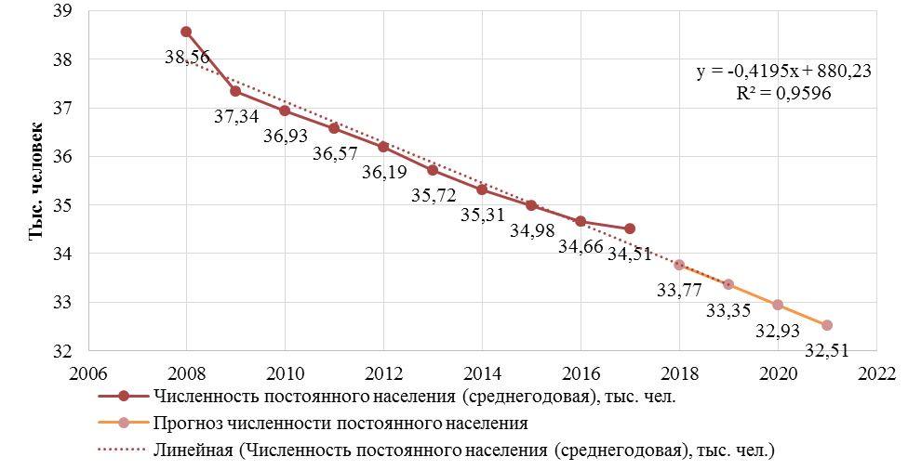
Прогноз построен посредством инструментов MSExcel с использованием данных за 2008-2017 годы.
Рисунок 1 – Прогноз среднесписочной численности постоянного населения Трубчевского муниципального района

Исходя из данных прогноза, состоятельность которого подтверждает показатель R², вплотную приближающийся к единице, отрицательная динамика роста среднесписочной численности постоянного населения будет сохранятся. Подобная тенденция обусловлена механической миграцией населения в районы с более высоким уровнем жизни, а также уменьшением рождаемости, что в конечном счете может негативно сказаться на объеме и структуре доходной части бюджета, и в целом на уровне социально-экономического развития исследуемого района. Изменения общих коэффициентов рождаемости и смертности в расчете на 1000 человек населения имеют следующие колебания (Рисунок 2).
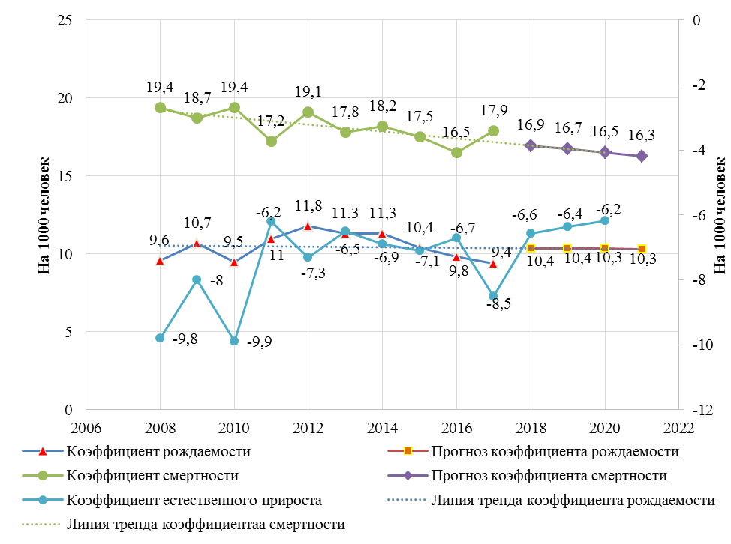
Рисунок 2 – Результаты анализа естественного прироста (убыли) численности населения Трубчевского муниципального района

Сравнительный анализ общих коэффициентов рождаемости и смертности показал следующие тенденции:
- Снижение уровня смертности населения исходя из фактических данных за десятилетний период более чем на 7 %.
- Сокращение уровня рождаемости также исходя из фактических данных за десятилетний период на 2,1%, обусловлено оттоком молодого трудоспособного населения в другие районы (регионы) с более высоким уровнем жизни и условиями труда. Прогноз развития отражает возвращение коэффициента рождаемости к уровню 2015 года.
- Снижение естественной убыли населения обусловлено снижением роста смертности и стабилизацией уровня рождаемости.
В результате, при имеющихся тенденциях снижения среднесписочной численности населения и уменьшения его естественной убыли, демографическую ситуацию в районе можно охарактеризовать как сложную, и требующую создания экономических и организационно-управленческих механизмов способствующих сохранению численности населения, а в дальнейшем ее увеличению.

Образование
Современные требования к процессу обучения и воспитания подрастающего поколения, обозначенные в федеральных документах задают принципиально новые направления модернизации региональной системы образования.
В системе образования Трубчевского муниципального района находится 22 учреждения образования.
В общеобразовательных учреждениях района по состоянию на 01.01.2017 г. обучается 2573 учащихся.Для 3 обучающихся организовано обучение вне образовательной организации в форме семейного образования.
По состоянию на 01.01.2017 года в муниципальных детских садах и дошкольных группах получают дошкольное образование 1147 детей, из них в учреждениях сельской местности – 33 ребенка. Охват детей в возрасте от 3 до 7 лет по состоянию на 16.01.2017 г. составляет 994 ребенка (86,7%). Наполняемость детьми дошкольных образовательных учреждений за первое полугодие 2016-2017 учебного года составила 82,8%. Очередность в дошкольные учреждения отсутствует. Потребность родителей в получении места в дошкольное образовательное учреждение удовлетворяется полностью.
Средняя заработная плата работников образовательных учреждений по состоянию на 01.01.2017 года составила:
- педагогических работников общеобразовательных учреждений – 18412 руб.;
- педагогических работников дошкольных образовательных учреждений – 17924 руб.,
- педагогических работников учреждений дополнительного образования – 14915 руб.
Все общеобразовательные организации Трубчевского муниципального района имеют подключение к глобальной сети Интернет.
Для обеспечения доступного качественного образования учащихся в образовательных учреждениях района имеется 11 школьных автобусов, которые осуществляют подвоз 290 обучающихся из 22 населенных пунктов. Школьные автобусы оснащены современным оборудованием спутниковой навигации ГЛОНАСС и тахографами.Все общеобразовательные организации имеют собственные пищеблоки, на базе которых организован 100% охват питанием обучающихся.
Одним из приоритетных направлений муниципальной системы образования является обеспечение предоставления общедоступного бесплатного образования всем категориям гражданам, проживающим на территории Трубчевского района.

Таблица 5 – Динамика обеспечения населения учреждениями дошкольного и среднего образования
Показатели | 2008 г. | 2009 г. | 2010 г. | 2011 г. | 2012 г. | 2013 г. | 2014 г. | 2015 г. | 2016 г. | 2017 г.
Численность детей в дошкольных образовательных учреждениях, чел. | 904 | 898 | 902 | 1023 | 1060 | 1110 | 1192 | 1213 | 1147 | 1138
Обеспеченность дошкольными образовательными учреждениями,(численность детей, приходящихся на 1000 мест) | 499 | 448 | 541 | 600 | 646 | 680 | 535 | 540 | 540 | 580
Численность учащихся в общеобразовательных учреждениях, чел. | 2941 | 2940 | 2780 | 2761 | 2595 | 2501 | 2472 | 2541 | 2573 | 2585
Численность детей в дошкольных образовательных учреждениях увеличивается.Прирост за исследуемый десятилетний период составляет более 25%, что объясняется наступлением периода поступления в учреждения детей, родившихся в период с 2009-2014 годы. Все дети обеспечены местами в дошкольных образовательных учреждениях.
Численность детей обучающихся в общеобразовательных организациях стабильно снижается до 2014 года. Начиная с 2015 года наблюдается тенденция увеличения численности обучающихся.
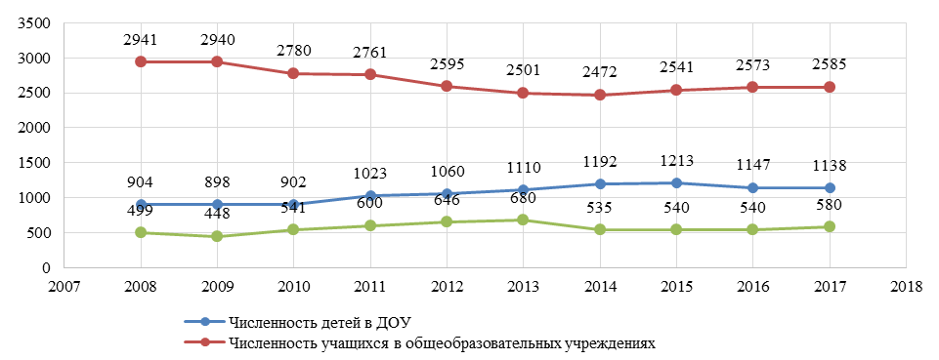
Рисунок 3 – Динамика обеспечения населения учреждениями дошкольного и среднего образования
Таким образом, ситуация в сфере образования Трубчевского муниципального района является стабильной, в связи наблюдаемой тенденцией увеличения количества учащихся в дошкольных образовательных учреждениях.

Здравоохранение
Сеть районного здравоохранения представлена следующими учреждениями: центральная районная больница, поликлиника и 26 фельдшерско-акушерских пункта (таблица 6).

Таблица 6 – Обеспеченность населения медицинскими услугами
Показатели | 2008 г. | 2009 г. | 2010 г. | 2011 г. | 2012 г. | 2013 г. | 2014 г. | 2015 г. | 2016 г. | 2017 г.
Больничных коек на 10 тыс. населения | 85,0 | 54,6 | 55,0 | 52,0 | 52,5 | 51,5 | 47,9 | 40,0 | 31,7 | 28,9
Амбулаторно-поликлинические учреждения (посещений в смену на 10 тыс. населения) | 234,5 | 241,8 | 251,8 | 237,9 | 278,5 | 243,5 | 246,4 | 248,7 | 251,0 | 274,1
Число врачей всех специальностей, чел. | 75 | 74 | 71 | 68 | 72 | 70 | 72 | 75 | 77 | 77
Врачи (чел. на 10 тыс. населения) | 19,0 | 19,2 | 19,2 | 18,6 | 19,3 | 19,6 | 20,4 | 21,4 | 22,2 | 20,2
Средний медицинский персонал (чел. на 10 тыс. населения) | 65,0 | 67,6 | 69,6 | 66,2 | 60,2 | 61,6 | 68,0 | 73,5 | 80,8 | 64,6

Численность врачей всех специальностей в 2017 году составила 20,2 человека в расчете на 1000 населения, что выше показателя 2008 года. В структуре временного ряда необходимо отметить наличие колебаний, например, в 2011 году численность врачей достигла минимума, но в последующие годы (2016-2017 гг.) наблюдается тенденция увеличения до максимальных значений за изучаемый период. Динамика численности среднего медицинского персонала (чел. на 10 тыс. населения) имеет тенденцию постоянного колебания. В 2012 году численность среднего медицинского персонала достигла минимума, но в последующие годы (2015-2016 гг.) наблюдается тенденция увеличения до максимальных значений за изучаемый период, а в 2017 году наблюдается снижение до уровня 64,6 человека на 10 тыс. населения. Что касается обратной стороны данной сферы, а именно жителей данного района и уровня их обеспеченности медицинским услугам, то можно отметить следующие негативные аспекты, представленное на рисунке 4.
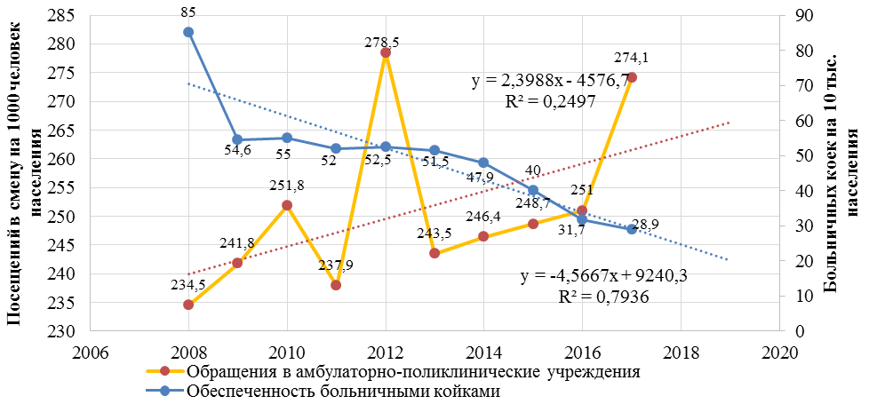
Линейный прогноз построен посредством инструментов MSExcel с использованием данных за 2008-2017 гг.
Рисунок 4 – Динамика обращений в амбулаторно-поликлинические учреждения и обеспеченность населения больничными койками

Обеспеченность населения больничными койками в расчете на 10 тыс. человек сократилась за десятилетний практически в 3 раза. При этом анализируя временной ряд можно отметить снижение (k = -4,5667) данного показателя вызванное принятыми управленческими решениями, что косвенно подтверждает построенное уравнение тренда, образующее на графике линию близкую к прямой (показатель R2 = 0,79). При этом количество посещений амбулаторно-поликлинических учреждений имеет поступательную тенденцию к увеличению. Прирост за исследуемый десятилетний период составил более 16 %. Подобная ситуация негативно сказывается на уровне обеспеченности жителей района услугами сферы здравоохранения.
В сфере здравоохраненияТрубчевского муниципального образования: наблюдается увеличение численности врачей всех специальностей; происходит сокращение численности среднего медицинского персонала; происходит увеличение количества обращений в амбулаторно-поликлинические учреждения и снижение обеспеченности жителей района больничными койками.

Экономические тенденции
Экономическая ситуация исследуемого муниципального образования за рассматриваемый период имеет следующие тенденции, так один из ключевых показателей, отражающий развитие предпринимательской деятельности, - объем отгруженных товаров собственного производства в целом за анализируемый период увеличился почти в 2 раза. В ходе анализа временного ряда данного показателя, можно отметить достижение максимального уровня в 2014 году, и последующее снижение, вплоть до 2017 года. (Рисунок 5).
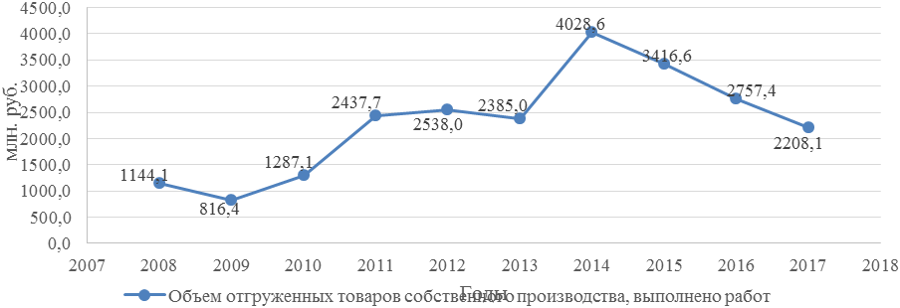
Рисунок 5 – Динамика объема отгруженных товаров собственного производства, выполненных работ, услуг

В 2008 году в муниципальном районе было зарегистрировано 409 организаций, а в 2017 году уже 283 организации, что говорит о снижении деловой активности в анализируемом периоде в муниципальном районе.
В 2017 году стабильно работали предприятия: ООО «Деснянский пищекомбинат», ОАО «Трубчевскхлеб», ООО «Трубчевский молочный комбинат», МУП «Трубчевская МТС - Агро», ООО «Молочное», ООО «Брянская мясная компания». Численность работников предприятий промышленности составила 1248 чел.
Фонд оплаты труда работников предприятий промышленности за 2017 год составил около 317 млн. руб. Среднемесячная заработная плата по отрасли - 27676 руб.
За 2017 год предприятиями промышленности уплачено налогов 63 млн.руб., в том числе НДФЛ - 51 млн.руб., в консолидированный бюджет района – 22 млн.руб.
Предприятие ООО «Трубчевский молочный комбинат» занимает наибольший удельный вес в общем объеме произведенной продукции - 56 процентов. Этим предприятием выпущено продукции на 1434 млн. руб., что на почти 308 млн. руб. больше, чем за 2016 год. Предприятием произведено 4 301 тн продукта «Славянский», 6 193 тн сухих продуктов (сухая сыворотка), 14 564 тн продуктов молочных концентрированных (жидкая сыворотка). На территории комбината реализуется инвестиционный проект «Модернизация сыродельного производства в ООО «Трубчевский молочный комбинат» в период 2011-2018 гг., предусматривающий освоение инвестиций в объёме 578,4млн. руб. (2011-2017 -573,5 млн. руб. уже реализовано по проекту). За 2017 год предприятием уплачено налогов 10,0 млн.руб, в том числе НДФЛ -9,2 млн.руб., в консолидированный бюджет района – 3,9 млн.руб.
Предприятие ООО «Деснянский пищекомбинат» в общем объёме произведённой продукции занимает около 14 процентов. За 2017 год этим предприятием выпущено продукции на 356 млн. руб., что на 22 процента больше прошлого года. В натуральном выражении произведено продукции на 188 тонн больше, чем за 2016 год. Продукция предприятия пользуется спросом не только у населения района, но и за его пределами. Предприятием уплачено налогов 7,1 млн.руб., в том числе НДФЛ- 4,3 млн.руб., в консолидированный бюджет района – 1,9 млн.руб.
Предприятие ОАО «Трубчевскхлеб» постоянно изыскивает возможность по внедрению новых технологий и расширению ассортимента выпускаемых изделий. За истекший год предприятием произведено 2257 тонн продукции на сумму 94 млн. руб.,что на 209 тонн или почти на 15 млн. руб. больше уровня прошлого года. Ассортимент вырабатываемой продукции насчитывает более 95 наименований. Продукция поставляется не только в предприятия торговли района, но и в другие районы области.
За 2017 год предприятием уплачено налогов 6,0 млн.руб, в том числе НДФЛ-4,5 млн.руб., в консолидированный бюджет района – 1,9 млн.руб.
21 марта 2017 года предприятие ООО «Брянский фанерный комбинат» признано несостоятельным должником (банкротом). С 24 июля 2017 года на площадях ООО «Брянский фанерный комбинат» начало осуществлять деятельность предприятие АО «Брянский фанерный комбинат» с численностью работников 295 человек.
Трубчевский район относится к сельскохозяйственным районам. Агропромышленный комплекс района представлен 30 сельскохозяйственными предприятиями различных форм собственности:
- 6 сельхозпредприятий (ООО «Брянская мясная компания», ООО «Трубчевский агрохолдинг», ООО «Молочное», СПК им Кутузова, МУП «Трубчевска МТС-АГРО», ООО «Деснянский лен К») и
- 24 КФХ (17 - растительное направление, 2 животноводческое, 4 – смешанное, 1 – рыбоводческое (ИП ГКФХ Голев В.И.).
Из имеющихся 54 533 га пашни находится в обработке свыше 49429 га или более 90%.
На территории Трубчевского района размещено 12 ферм КРС молочного и 5 площадок мясного скота.
На 1 января 2018 года по сельскохозяйственным предприятиям и КФХ района имеется в наличии крупного рогатого скота - 38850 голов, в том числе коров молочного направления - 1476 голов, коров мясного направления - 21617 голов.
Кроме того в районе размещено 12 площадок по содержанию птицы, принадлежащих ООО «Брянский Бройлер», где содержится более 700 тыс. голов птицы.
Общий прирост производства сельскохозяйственной продукции всех категорий увеличился почти в 3,8 раза, в том числе продукции растениеводства в 2,8 раза, продукции животноводства почти в 5,2 раза (Рисунок 6).
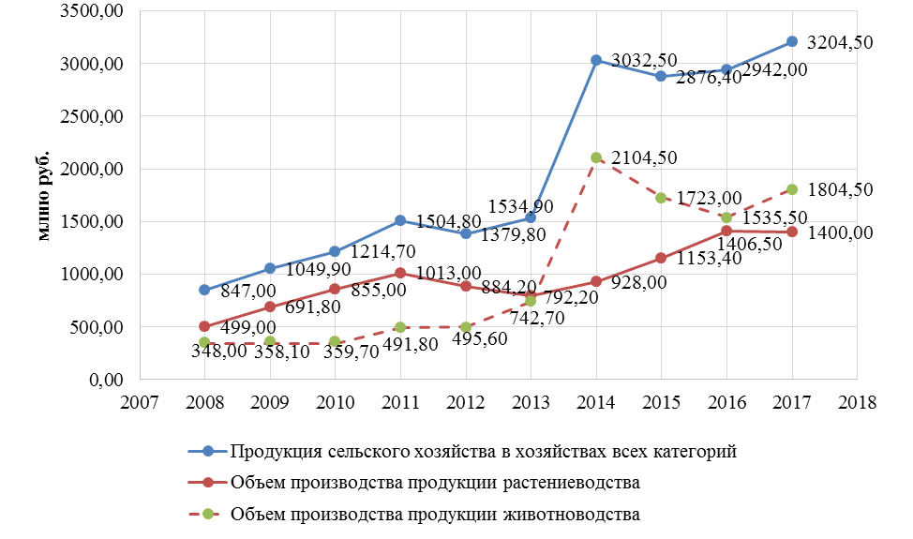
График построен посредством инструментов MSExcel с использованием данных за 2008-2017 годы.
Рисунок 6 – Динамика производства сельскохозяйственной продукции

Обеспеченность жильем
Обеспеченность населения исследуемого района общей площадью жилых помещений в расчете на 1 жителя на протяжении исследуемого десятилетнего периода увеличилась до 32 кв. метров или на 21,7%. Подобная динамика объясняется сокращением численности постоянного населения и увеличением ввода жилья в эксплуатацию. При этом минимальный пик обеспеченности приходится на 2008 год. В 2013 можно отметить максимальный ввод жилой площади, а в последующие годы наблюдается воздействие кризисных явлений.
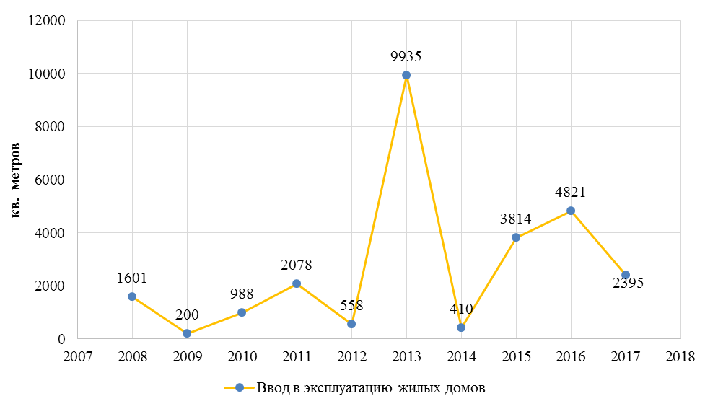
Рисунок 7 - Динамика введенного в эксплуатацию жилья Трубчевского района

Что касается структурных особенностей введённого в эксплуатацию жилья, то можно отметить, что только 2009 года 100% жилых помещений, построены населением за свой счет с помощью кредитов и собственных средств. В остальные исследуемые годы имеет место дополнительное финансирование данной сферы деятельности.
В результате в исследуемом Трубчевском районе при оценке обеспеченности населения жильем можно отметить следующие тенденции: наличие (за исключением 2009 г.) финансовой поддержки населения при осуществлении строительства; увеличение объемов вводимого в эксплуатацию жилья; увеличение обеспеченности населения исследуемого района общей площадью жилых помещений в расчете на 1 жителя. В качестве рекомендаций следует предусмотреть мероприятия по дальнейшему развитию строительного комплекса.

Культура и спорт
Населения Трубчевского района обеспечено следующими культурно-досуговыми учреждениями:
- централизованной клубной системой;
- централизованной библиотечной системой.
Обеспеченность жителей библиотечным фондом общедоступных библиотек в расчете на 1000 человек снизилась на 12,4%. В тоже время общая обеспеченность жителей все видами учреждений культурно-досугового типа составила 23 учреждения, и за период с 2008-2017 гг. сократилась на 6 учреждений.
На территории района имеется следующая спортивно-материальная база:
- 2 стадиона на 1500 мест и более;
- 21 спортивный зал;
- 37 плоскостных спортивных сооружений.
Подводя итог проведенному анализу достигнутого уровня социально-экономического развития можно отметить, что в Трубчевском муниципальном районе присутствуют множество отрицательных тенденций, влияющих на возможности развития. Так, к числу подобных факторов можно отнести:
- снижение численности постоянного населения;
- снижение рождаемости;
- снижение численности обучающихся в общеобразовательных учреждениях;
- сокращение обеспеченности населения больничными койками;
- увеличение количества посещений жителями амбулаторно-поликлинических учреждений;
- уменьшение обеспеченности населения культурной инфраструктурой.
С другой стороны к числу положительных аспектов можно отнести:
- снижение смертности;
- снижение естественной убыли населения;
- снижение численности обучающихся в дошкольных образовательных учреждениях;
- рост обеспеченности детей местами в дошкольных образовательных учреждениях;
- увеличение численности врачей всех специальностей;
- увеличение темпов роста введенного в эксплуатацию жилья;
- рост валового производства сельскохозяйственной и промышленной продукции;
- стабильный рост заработной платы;
- увеличение обеспеченности жилой площадью на 1 человека;
- развитие спортивной инфраструктуры.

1.1.3 Анализ динамики основных индикаторов социально-экономического развития, проведение межмуниципальных сопоставлений.

Трубчевский район располагается в центральной части Восточно-Европейской равнины на границе Среднерусской Смоленской возвышенности, а также Приднепровской низменности.Трубчевский район граничит на северо-западе с Почепским районом, на севере с Выгоничским, на северо-востоке с Навлинским, на западе с Погарским районом.

Демографическая ситуация
В период 2010-2017 г.г. в Трубчевском районе Брянской области наблюдается тенденция сокращения численности населения. По данным 2017 года на территории района проживает 34661 человек, что на 9,87% ниже в сопоставлении с данными 2010 года.
Динамика численности населения Трубчевского муниципального района Брянской области, с разбивкой на городское и сельское, представлена на рисунке 8.
С 2012 года доля городского населения Трубчесвского района составляет более 56%, по данным 2017 года удельный вес городского населения в структуре населения муниципального района равен 56,2%, что на 0,4% выше в сопоставлении с 2010 годом.
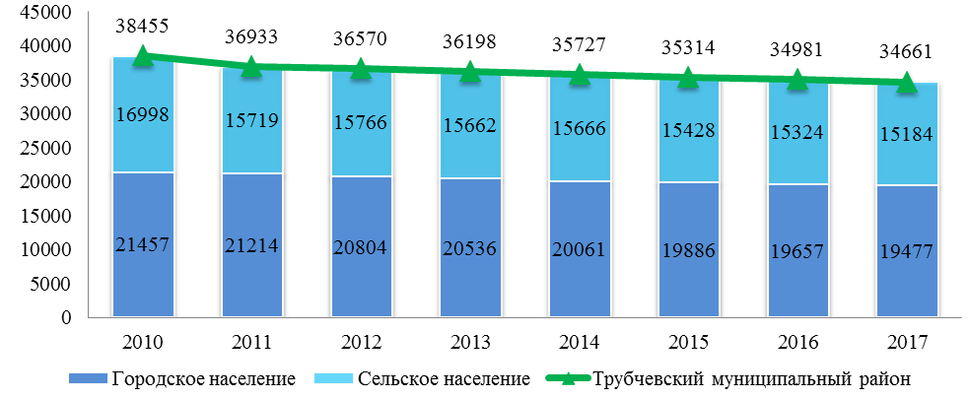
Рисунок 8– Динамика численности населения Трубчевского муниципального района Брянской области за 2010-2017 г.г., человек

Анализируя динамику численности населения в муниципальных районах Брянской области, граничащих с Трубчевским муниципальным районом, следует отметить снижение показателя во всех рассматриваемых муниципальных образованиях. Наиболее существенное сокращение численности населения отмечается в Погарском районе – на 21,73%, Почепском – на 11,3% и Суземском – на 11,2% в 2017 году в сопоставлении с данными 2010 года. В Выгоничском муниципальном районе население уменьшилось почти на 10%. Минимальное сокращение численности населения среди сопоставимых муниципальных образований наблюдается вНавлинском районе на 5,2% или на 1467 человек.
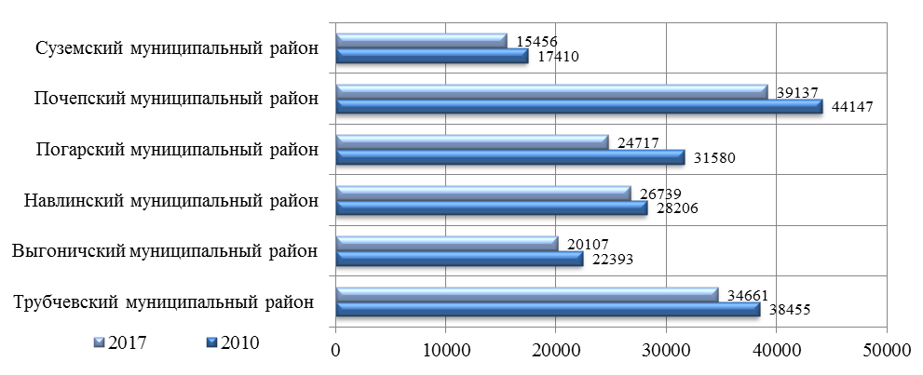

Рисунок 9 – Динамика численности населения муниципальных районов Брянской области

В Трубчевском и других анализируемых муниципальных районах Брянской области, наблюдается сокращение рождаемости. В период 2010-2017 г.г. наиболее существенно число родившихся снизилось в Погарскомрайоне – на 138 человек. В Выгоничском районе показатель уменьшился на 28,3%, в Почепском – почти на 23%, в Суземском – на 24,5%. Максимально высокое число родившихся в Трубчевском муниципальном районе в период 2010-2017 г.г. зафиксировано в 2012 году – 426 человек, также достаточно высокие показатели в 2011 и 2013 года, родилось 403 и 408 человек соответственно.
Оценивая коэффициенты рождаемости, следует отметить, что самое высокое значение показателя по данным 2017 года имеет Навлинский муниципальный район – 10,7 промилле. В других рассматриваемых районах коэффициенты рождаемости по данным 2017 года составляют: в Выгоничском районе – 7,7 промилле, в Погарском – 9,6 промилле, в Почепском - 8 промилле, Суземском – 7,8 промилле, Трубчевском – 9,3 промилле. Минимальное значение коэффициента рождаемости отмечается в Выгоничском и Суземском муниципальных районах.
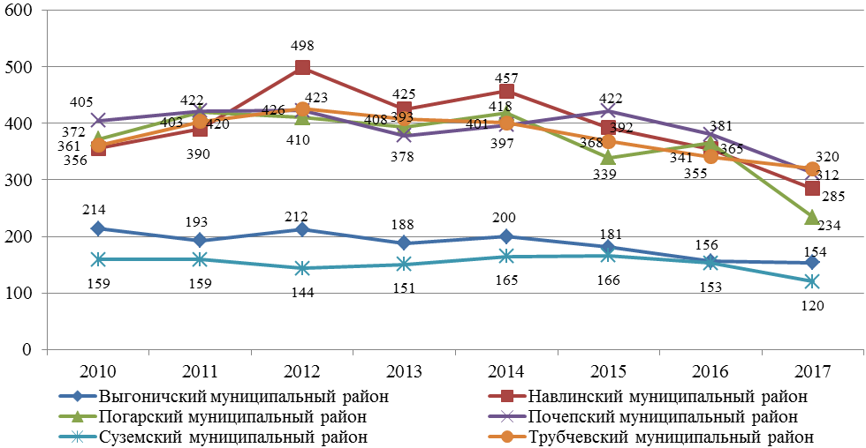

Рисунок 10 – Динамика числа родившихся (без мертворождения) в муниципальных районах Брянской области

Среднее значение коэффициента рождаемости по Брянской области равно 10,9 родившихся на 1000 человек населения.
В рассматриваемых муниципальных районах наблюдается естественная убыль населения, но следует отметить положительную динамику по снижению числа умерших в период 2010-2017 г.г. во всех анализируемых районах. Динамика числа умерших отражена на рисунке. В 2017 году в сопоставлении с данными 2010 число умерших сократилось в Погарскомрайоне на 25,6%, в Навлинском и Почепском районах - почти на 20%. В Трубчевском муниципальном районе снижение числа умерших составило 16,2%.
По данным 2017 года коэффициент смертности максимальное значение имеет в Погарском муниципальном районе и составляет 20,7 промилле, также высокий показатель отмечается в Суземском районе – 18,2 промилле. Минимальное значение показателя зафиксировано в Выгоничском муниципальном районе 14,3 промилле. В Трубчевсом муниципальном районе показатель составляет 17,8 умерших на 1000 человек населения.

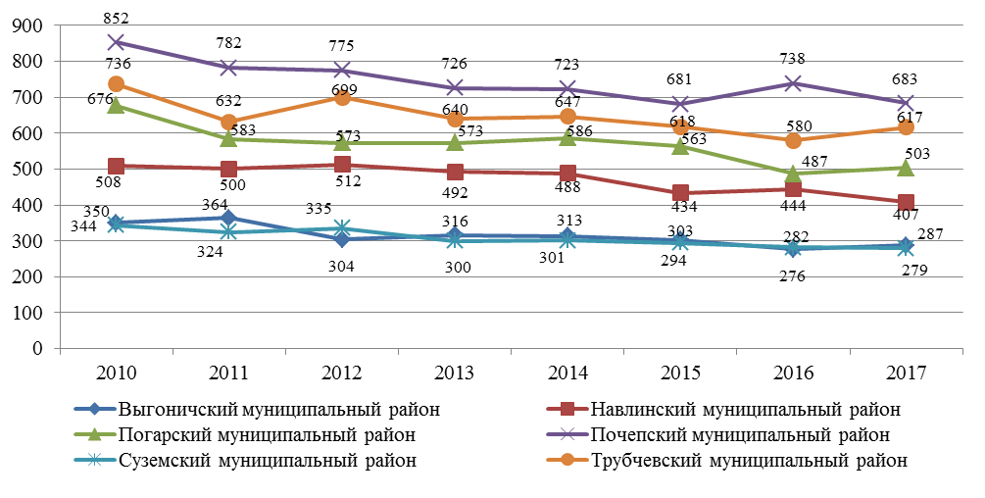
Рисунок 11- Динамика числа умерших в муниципальных районах
Брянской области

Достаточно распространенной причиной смерти населения являются болезни системы кровообращения, по данным 2016 году по указанной причине в Трубчевском районе умерло 42,8 % от общего числа умерших, в Выгоничском – 39,9%, в Навлинском – 54,7%, в Погарском - 32,2%, в Почепском – 47,8%.
Во всех рассматриваемых районах коэффициент естественного прироста в 2017 году имеет отрицательное значение. Показатель естественной убыли в расчете на 1000 человек населения максимальное значение имеет в Погарском муниципальном районе – 11,1 человек, минимальное значение показателя отмечается в Навлинском муниципальном районе – 4,6 человек. В Трубчевском муниципальном районе коэффициент естественной убыли в 2017 году составляет 8,5 человека.
Распределение численности населения по возрастным группам по итогам 2017 в муниципальных районах Брянской области представлено на рисунке 12. Наибольший удельный вес населения трудоспособного возраста в структуре населения района отмечается в Выгоничском муниципальном районе, в котором на его долю приходится 60,8%, также данный показатель достаточно высок в Почепском районе – 56,3%, Трубчевском районе – 55,3%. Наибольший удельный вес населения старше трудоспособного возраста в структуре населения муниципального района выявлен в Погарском и Суземком районах, около 30%. В Навлинском районе в сопоставлении с другими анализируемыми муниципальными образованиями имеется максимальная концентрация населения моложе трудоспособного возраста –19,6%.
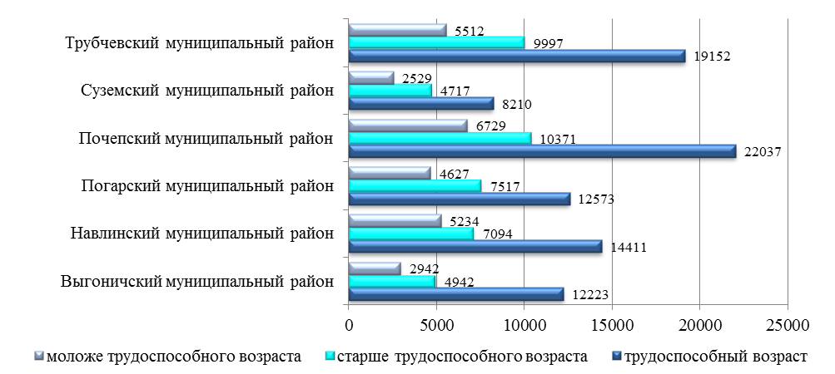
Рисунок 12 – Распределение численности населения муниципальных районов Брянской области по возрастным группам, 2017 год

На показатели, характеризующие численность населения и распределение его по возрастным группам, часто оказывают влияние миграционные процессы. Многие лица трудоспособного возраста отправляются на заработки в другие регионы России.
Показателем, характеризующим миграционные процессы в районах выступает коэффициент миграционного прироста. По данным 2017 года положительный миграционный прирост отмечается в Выгоничском и Трубчевском муниципальных районах, значение показателя составило 70 и 147 человек соответственно.
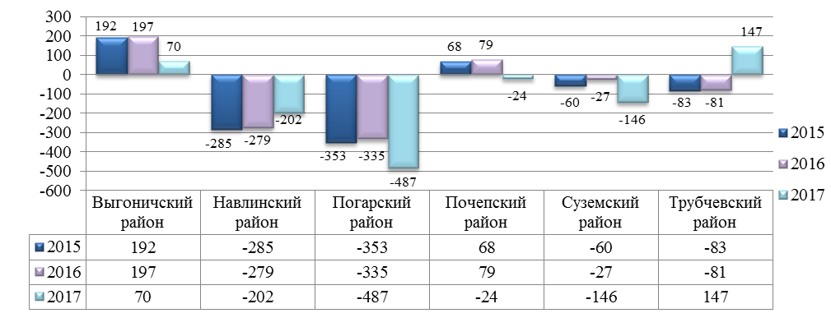
Рисунок13 – Миграционный прирост в муниципальных районах
Брянской области¹

Человеческий капитал
В настоящее время, не только на региональном уровне, важное значение приобретает человеческий капитал, но и выступает платформой развития муниципальных образований субъектов Российской Федерации.Основой успешного развития муниципальных районов Брянской области является кадровый потенциал, имеющаяся научная и образовательная база, также важную роль играет культурно-досуговая составляющая.
В Трубчевском муниципальном районе Брянской области отмечается положительная тенденция увеличения количества дошкольных учреждений в период 2010 - 2016 г.г. на 4 единиц. Во всех рассматриваемых муниципальных районах число детских дошкольных учреждений растет. Например, в Выгоничском районе число детских дошкольных учреждений увеличилось в 1,5 раза и по данным 2017 года составило 15 единиц. В Погарском и Суземском районах можно отметить рост числа учреждений в период 2015-2016 г.г, а затем их снижение до уровня 2010 года.
По числу общеобразовательных организаций (без вечерних (сменных)) в период 2010-2017 г.г. выявлена отрицательная динамика, во всех рассматриваемых муниципальных районах их количество сократилось, в Трубчевском районе - на 13 единиц, в Почепском – на 12, в Погарском и Выгоничском – на 9 организаций.
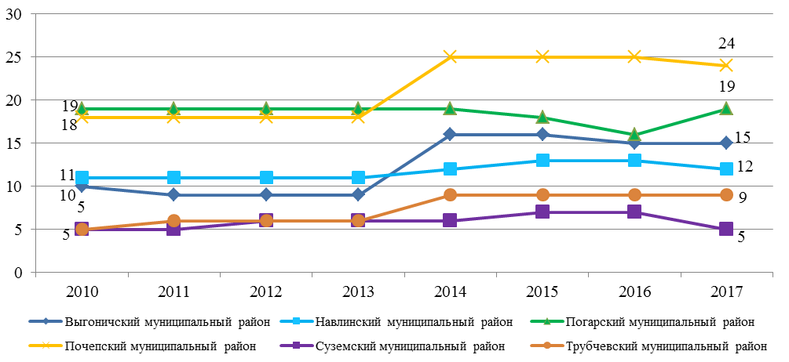

Рисунок 14– Динамика числа дошкольных учреждений в муниципальных районах Брянской области

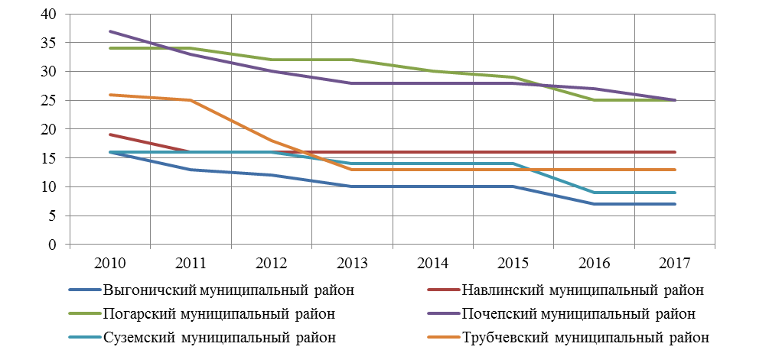

Рисунок 15– Динамика числа общеобразовательных организаций
(без вечерних (сменных)) на начало учебного года
в муниципальных районах Брянской области

В Трубчевском муниципальном районе для 3 обучающихся организовано обучение вне образовательной организации в форме семейного образования. В общеобразовательных учреждениях района по состоянию на 01.01.2017 г. обучается 2573 учащихся.
Все общеобразовательные организации Трубчевского муниципального района имеют подключение к глобальной сети Интернет.Для обеспечения доступного качественного образования учащихся в образовательных учреждениях района имеется 11 школьных автобусов, которые осуществляют подвоз 290 обучающихся из 22 населенных пунктов.
В муниципальных районах Брянской области уделяется внимание развитию спорта и поддержанию здорового образа жизни.На территории районов имеются специальные спортивные сооружения, стадионы, спорт залы, плавательные бассейны для занятия физической культурой и спортом, обеспеченность районов спортивными сооружениями представлена на рисунке 16.
В Трубчевском муниципальном районе имеются спортивные сооружения, спортивные залы, плоскостные спортивные сооружения, стадионы с трибунами, отсутствуют бассейны, но планируется их создание.
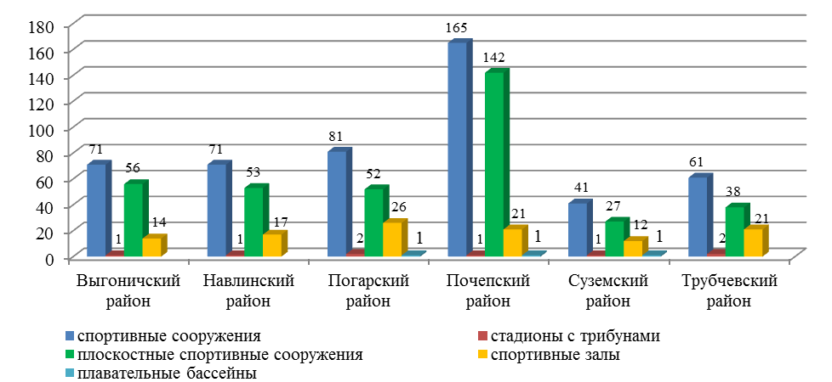

Рисунок 16- Обеспеченность муниципальных районов Брянской области спортивными сооружениями по итогам 2017 года, единиц

По количественному составу спортивных сооружения в период 2010-2017 г.г. в Трубчевском районе отмечается незначительное уменьшение: на 5 единицы или на 7,6% снизилось количество спортивных сооружений, число плоскостных спортивных сооружений стало меньше на 3 единиц или на 7,3%, число спортивных залов сократилось на 2 единицы.
В период 2010-2017 незначительно число спортивных сооружений снизилось во всех рассматриваемых муниципальных районах, за исключением Почепского района, в котором их количество возросло на 15 единиц. По числу плоскостных спортивных сооружений в Выгоничском и Погарском районах ситуация стабильна, незначительное снижение показателя отмечается в Навлинском и Трубчевском районах, положительная динамика имеется в Суземском и Почепском муниципальных районах в период 2010-2017 г.г. Число спортивных залов в Навлинском и Суземском районах неизменно и составляет 17 и 12 единиц соответственно, в других рассматриваемых муниципальных образованиях отмечается из незначительное снижение.
В Трубчевском районе систематически занимаются физической культурой и спортом. По данным 2016 года доля населения систематически, занимающегося физкультурой и спортом составила 14% в структуре населения района. В 2016 году в районе проведено более 75 спортивно-массовых мероприятий . Физкультурно-массовой и спортивной работой в 2016 году было охвачено 4551чел., из них 2507 чел.-учащиеся школ, 1998-воспитанники детских садов, 452-воспитанники ДЮСШ.
Опорные виды спорта района – футбол, легкая атлетика, хоккей.
В рассматриваемый период времени во многих муниципальных образованиях наблюдается сокращение количества культурно-досуговых организаций (рисунок 17).
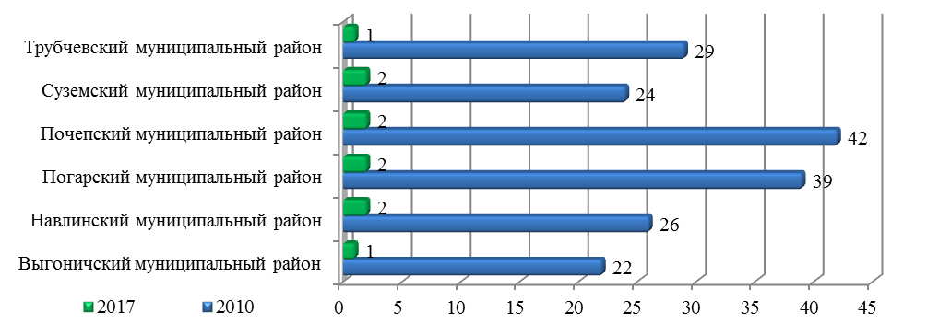

Рисунок 17- Количество культурно-досуговых организаций в муниципальных районах Брянской области, единиц

Существенное снижение количества учреждений в сфере культуры и досуга во всех рассматриваемых муниципальных образованиях обусловлено наличием тенденции к формированию филиальной сети учреждений культуры и досуга на базе 1-2 организаций района. Это не свидетельствует об отрицательной динамики, а обусловлено использованием нового подхода. Так в Выгоничском районе число филиалов в период 2010-2017 годов увеличилось на 8 единиц и составило по данным отчетного периода 19 филиалов. Количество филиалов организаций культурно-досугового типа возросло и вНавлинском, Погарском районах, незначительно снизилось в Почепском и Трубчевском муниципальных районах - на 1 единицу.
На территории Трубчевского района функционирует 22 библиотеки, парк, музей и планетарий. В 2016 году МБУК «Трубчевский музей и планетарий» посетило 21 333 человек. Специалистами проведено 212 экскурсий, 300 лекций, 29 выставок, 35 массовых мероприятий.
Важным аспектом развития человеческого капитала является вопрос обеспеченности населения районов врачами и средним медицинским персоналом. Здравоохранение Трубчевского района представлено ГБУЗ «ТрубчевскаяЦРБ» и 26 фельдшерско-акушерскими пунктами. На рисунке 18представлены изменения в отрасли здравоохранения Трубчевского района, относительно количество врачей, среднего медицинского персонала, больничных коек, приходящихся на 10000 человек населения.
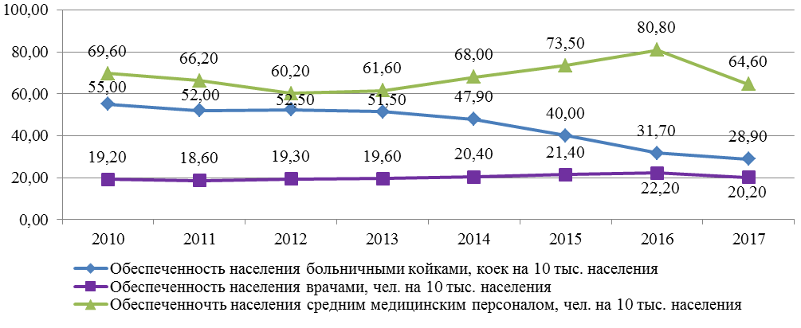

Рисунок 18 - Обеспеченности населения Трубчевскогомуниципального района
в сфере здравоохранения

В Трубчевском муниципальном районе наблюдается отрицательная динамика по обеспеченности населения больничными койками, в период 2010-2017 г.г. данный показатель сократился на 47,5%. На одну больничную койку по данным 2016 года приходится 315 человек.
Обеспеченность муниципального района врачами в расчете на 10000 человек населения также возросла на 5,2% в период 2010-2017 г.г. и составила 20,2 врача на 10000 человек населения. По итогам 2016 года в Трубчевском районе имеется 73 врача всех специальностей. По данным 2016 года на одного врача приходится 450 жителей района.
Наблюдается сокращение обеспеченности населения средним медицинским персоналом, по итогам 2017 года данный показатель составил 64,6 человека на 10000 человек населения. На конец 2016 году в муниципальном районе осуществляет трудовую деятельность 231 человек, относящийся к категории среднего медицинского персонала.
На рисунке 19 представлена обеспеченность жителей муниципальных районов Брянской области врачами в расчете на 10000 человек населения.
Рисунок 19 - Число врачей в расчете на 10000 человек населения Брянской области, 2010, 2016 г.

В период 2010-2016 г.г. по одному району среди анализируемых муниципальных образований произошли перемены, обеспеченность врачами увеличилась в Погарском районе. В остальных муниципальных районах региона обеспеченность врачами сохранилась в 2016 году в том же диапазоне, что и в 2010 году.
Создание комфортных жилищных условий выступает важным аспектом обеспечения развития человеческого капитала. На рисунке 20 представлена обеспеченность населения муниципальных районов Брянской области жилыми помещениями за 2010 и 2017 г.г.
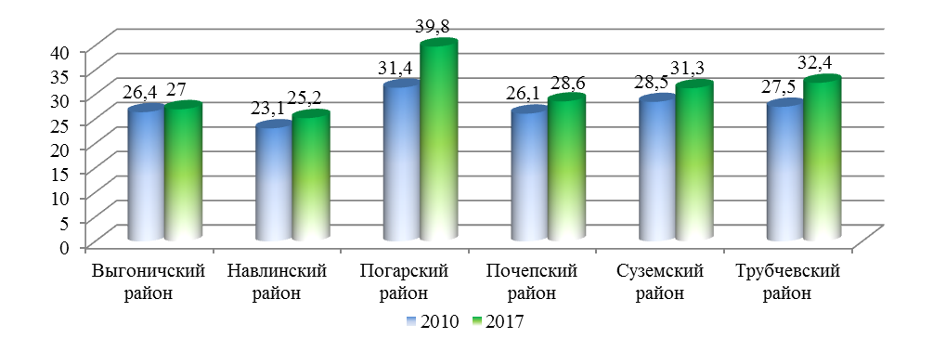
Рисунок20 - Общая площадь жилых помещений, приходящихся на одного жителя кв.м
Минимальная обеспеченность населения жилыми помещениями отмечается в Навлинском муниципальном районе, по данным 2017 года показатель составил 25,2 кв. м на одного жителя. Примерно равными показателями, характеризуются Выгоничский и Почепский муниципальные районы. По итогам 2017 года обеспеченность населения жилыми площадями в Суземском и Трубчевском районах находились в диапазоне 31,3 – 32,4 кв. м на человека. Высокое значение рассматриваемого показателя достигнуто в Погарском муниципальном районе и по данным 2017 года составляет 39,8 кв. м на человека.В анализируемый отрезок времени наблюдается положительная динамика роста жилых площадей, приходящихся на одного жителя муниципального образования, по итогам 2017 года в рассматриваемых районах анализируемый показатель находится в диапазоне 25,2- 39,8 кв. м на человека. Средний показатель по региону составляет 28,7 кв. м на одного жителя.
Характеризуя благоустройство жилищного фонда Трубчевского муниципального района следует отметить, что по данным 2016 года водопроводом обеспечено 77,9% площади жилищного фонда, водоотведением (канализацией) – 65,9%, отоплением (кроме печного) – 77,2%, газом - 94,8%, горячим водоснабжением – 66,5%. По всем перечисленным показателям прослеживается положительная динамика.
В Трубчевском районе протяженность водопроводных сетей составляет2 148,5 км; канализационных сетей – 2 525,1 км; тепловых сетей - 2 057,0 км, протяженность газопроводов – 574,33 км. На территории муниципального образования насчитывается 70 артезианских скважин, 58 водонапорных башен, имеется 2 резервуара накопителя чистой воды по 250 м³.
В Администрации Трубчевского муниципального района для оказания услуг населению по жилищно-коммунальному хозяйству по состоянию на 1 августа 2018 года работают предприятия жилищно-коммунального хозяйства:
- 1 предприятие: МУП «Жилкомсервис г. Трубчевск»
- 2 управляющие компании (домов): МУП «Жилкомсервис г. Трубчевск, ООО «ЖЭК- сервис»
- 10 жилых дома выбрали непосредственный способ управления.
Предприятия жилищно-коммунального хозяйства всех форм собственности оказывают населению следующие услуги: ремонт и содержание жилья, ТБО, сбор и вывоз, утилизация, водоснабжение, водоотведение. Обеспечение питьевой водой и отвод сточных вод осуществляют 1 предприятие: МУП «Жилкомсервис».
В Трубчевском муниципальном районе в период 2010-2016 гг. наблюдается рост заработной платы в 2,3 раза. Средняя номинальная начисленная заработная плата в Трубчевском районе ниже показатель по региону. По итогам 2016 года, без учета субъектов малого предпринимательства средняя заработная плата в Трубчевском муниципальном районе составила 22122,6 рублей.
Сопоставление данных по заработной плате между муниципальными образованиями и средними данными по региону позволило установить, что в Трубчевском районе заработная плата в 2010 году была менее 80% относительно величины заработной платы в регионе, по данным 2016 году ситуация изменилась заработная плата находится в диапазоне от 80,1- 100,0% по отношению к региональному уровню (рисунок 21).
Положение муниципальных образований по заработной плате относительно средних региональных показателей осталось стабильным в период 2010-2016 г.г. в Погарском, Суземском, Навлинском и Выгоничском районах. Среднемесячная номинальная начисленная заработная плата по Брянской области (без субъектов малого предпринимательства) составляет 25034,5 рублей.
Рисунок 21 - Среднемесячная заработная плата в муниципальных образованиях по отношению к средней по региону в Брянской области, 2010, 2016 г.

Численность экономически активного населения Трубчевского района по данным 2017 года составляет 15920 человек, что на 40 человек меньше в сопоставлении с предыдущим периодом. Доля занятых в экономике в общей численности трудовых ресурсов по итогам 2017 года равна 75 %. В 2017 году численность безработных , рассчитанная по методологии МОТ составляет 1369 человек, уровень регистрируемой безработицы - 2,3%, по данным 2016 года значение показателя установилось на уровне 2,2%.Уровень зарегистрированной безработицы в Брянской области составляет 1,2% по данным 2016 года. Минимальное значение уровня зарегистрированной безработицы отмечается в Брянском муниципальном районе – 0,5% по данным 2016 г.
В Трубчевском муниципальном районе формируются благоприятные условия для проживания и трудовой деятельности жителей района, развития человеческого капитала.

Экономическая ситуация
Для Брянской области с 2012 года характерна стагнация экономики. Анализ экономической ситуации по муниципальным районам, расположенным на юго-западе региона, свидетельствует о наличие и положительных и отрицательных тенденций.
Динамика изменения числа предприятий и организаций в Трубчевском муниципальном районе в период 2010-2018 г. г. по состоянию на первое января представлена на рисунке 22.
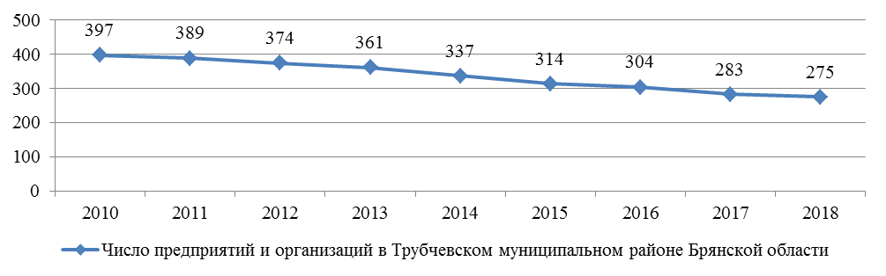
Рисунок 22– Динамика изменения числа предприятий и организаций в
Трубчевском районе Брянской области

Наиболее значительное сокращение числа предприятий и организаций в Трубчевском муниципальном районе отмечается в 2014 году в сопоставлении с данными предыдущего года – на 6,6%, а также в 2015 году в сравнении с данными 2014 года – на 6,8%.
На рисунке 23 представлена динамика количества предприятий и организаций в муниципальных районах Брянской области.
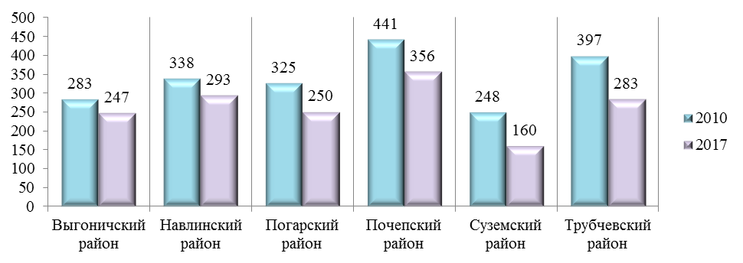
Рисунок 23 – Динамика количества предприятий и организаций
в муниципальных районах Брянской области

В 2017 году в сопоставлении с данными 2010 года наблюдается снижение количества предприятий и организаций во всех рассматриваемых муниципальных районах Брянской области. В Трубчевском муниципальном районе число предприятий снизилось на 114 единиц за рассматриваемый период времени или на 28,7 %. Существенное снижение показателя выявлено в Суземском районе на 35,5% в 2017 году в сопоставлении с данными 2010 года. В Выгоничском и Навлинском районах сокращение числа предприятий составило 12,7% и 13,3 соответственно.
Оценивая территориальную концентрацию предприятий и организаций в муниципальных районах Брянской области, следует заметить, что самое низкое число субъектов хозяйствования, функционирующих в районе в расчете на 1 кв. км отмечается Стародубском муниципальном районе, показатель равен 0,068. Также достаточно низкое значение показателя в Рогнединском районе – 0,09, Клетнянском – 0,093, Клинцовском – 0,098, Суземском – 0,119. Лидирующие позиции занимает Брянский муниципальный район, где на 1 кв. км расположено 0,882 предприятия и организации. В Трубчевском муниципальном районе на 1 кв. км приходится 0,154 предприятия, несколько выше данный показатель в Погарском и Почепском муниципальных районах и составляет 0,209 и 0,189 соответственно.
Структура предприятий и организаций Трубчевского района по видам экономической деятельности отражена на рисунке 24.
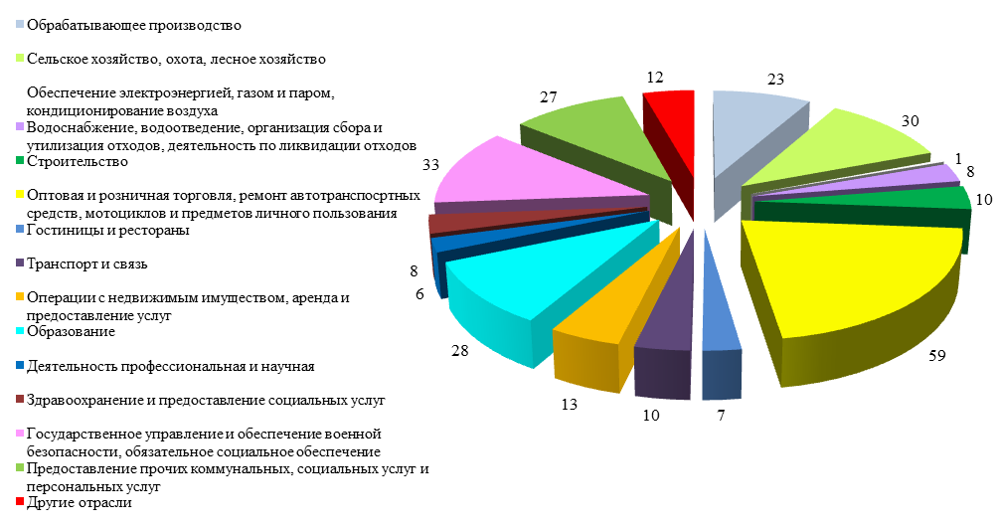
Рисунок 24– Структура предприятий и организаций Трубчевского района по видам экономической деятельности, по состоянию на 01. 01. 2018

Наибольший удельный вес в структуре предприятий и организаций Трубчевского района занимают субъекты хозяйствования, представляющие оптовую и розничную торговлю, на их долю приходится 21,45%, а также организации, относящиеся к категории государственное управление и обеспечение военной безопасности, обязательное социальное обеспечение, их удельный вес составляет 12%.
На долю предприятий в отрасли сельского хозяйства приходится – 10,91%, обрабатывающего производства – 8,36%.
В Брянской области на достаточно высоком уровне развито и промышленное производство и сельское хозяйство.
На рисунке 25 представлена динамика объема отгруженных товаров собственного производства, выполненных работ и услуг собственными силами (без субъектов малого предпринимательства).
В период 2014-2016 г.г. положительную динамику по изменению объема отгруженных товаров собственного производства, выполненных работ и услуг собственными силами (без субъектов малого предпринимательства) демонстрируют Выгоничский, Почепский и Трубчевский муниципальные районы.
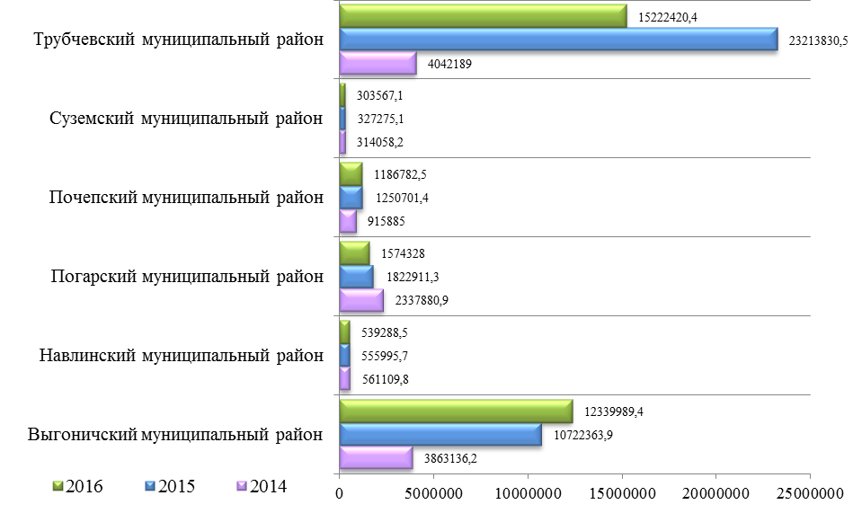

Рисунок 25 - Динамика объема отгруженных товаров собственного производства, выполненных работ и услуг собственными силами (без субъектов малого предпринимательства) по муниципальным районам Брянской области, тыс. руб.

В Трубчевском районе показатель возрос более чем в 3 раза, во многом это объясняется зарегистрированной в районе крупной компанией «Мираторг», которая функционирует во многих муниципальных районах региона. В Выгоничском районе увеличение объема отгруженных товаров собственного производства, выполненных работ и услуг собственными силами составило 8476853 тысяч рублей в период 2014-2016 г.г., в Почепском районе - 1186782,5 или 29,6%.
По другим районам, граничащим с Трубчевским, выявлена отрицательная динамика, так в Погарском муниципальном районе объем отгруженных товаров собственного производства, выполненных работ и услуг собственными силами сократился на 763553тыс. рублей или на 32,7%. Незначительное снижение показателя отмечается в Навлинском и Суземском районах.
Оборот организаций в фактически действовавших ценах без субъектов малого предпринимательства, бюджетных организаций, банков, страховых и прочих финансово-кредитных организаций по муниципальным районам Брянской области представлен на рисунке 26.

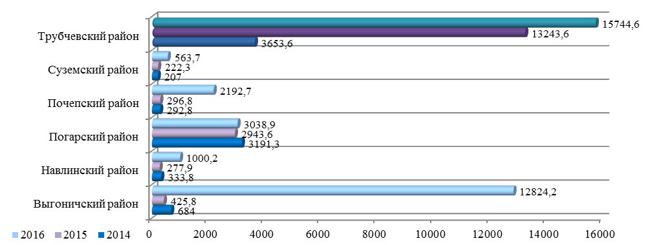

Рисунок 26 - Динамика оборота организаций муниципальных районов Брянской области за 2014-2016 г.г.

Анализируя динамику оборота организаций муниципальных районов Брянской области, следует отметить, что положительное изменение показателя отмечается для всех муниципальных образований, за исключением Погарского района, в котором оборот организаций снизился на 152,4 млн. рублей в период 2014 -2016 г.г. Среди исследуемых районов по итогам 2016 года лидирующие позиции занимают Трубчевский и Выгоничский муниципальные районы, в которых оборот составил 15744,6 млн. рублей и 12824,2 млн. рублей соответственно. На высокие показатели оборота в Трубчевском районе оказывает влияние присутствие компании «Мираторг».
Основой экономического развития муниципальных районов выступает инвестиционная деятельность. Динамика инвестиций в основной капитал в период 2012-2016 г.г. по муниципальным образованиям, расположенным на границе с Трубчевским районом Брянской области представлена на рисунке 27.
Инвестиционная деятельность слабо развита на территории Суземского и Погарского муниципальных районов, в период 2014-2016 г.г. суммарные инвестиций в основной капитал составили 239,2 млн. рублей и 762,8 млн. рублей соответственно. Инвестиционно привлекательным выглядит Трубчевский муниципальный район, в рассматриваемый период времени им получено инвестиции в объеме 48805,1 млн. рублей, в 2014-2016 гг. данный район характеризуется наиболее высокими значениями показателя «инвестиции в основной капитал». Выгоничский район также характеризуется достаточно высокими показателями по инвестиционной деятельности, за рассматриваемый период времени совокупные инвестиции составили – 17199,6 млн. рублей.
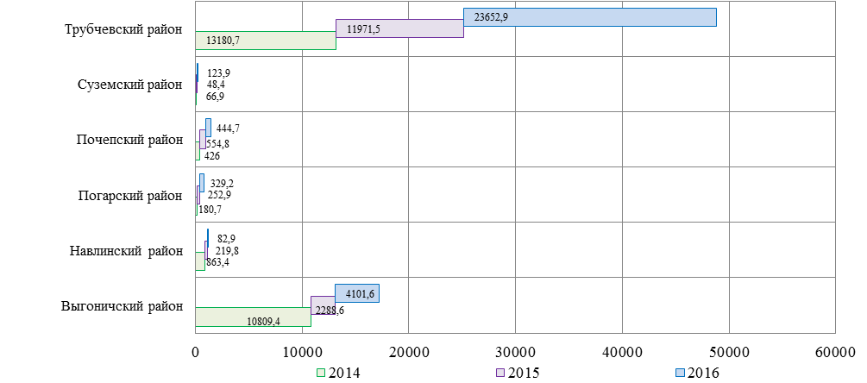

Рисунок 27 – Динамика инвестиций в основной капитал по муниципальным районам Брянской области в период 2014-2016 г.г., млн. руб.

Анализ финансовых результатов деятельности организаций муниципальных районов Брянской области, свидетельствует о том, что по данным 2016 года наиболее сложное положение имеет Выгоничский муниципальный район, в данном районе получено отрицательное значение сальдированного финансового результата деятельности организаций (без субъектов малого предпринимательства) в размере 1129 тысяч рублей. Удельный вес убыточных предприятий (без субъектов малого предпринимательства) в Выгоничском районе составляет 40,0%. В Суземском районе на долю убыточных организаций приходится 42,9%, в Трубчевском – 41,2 %. Сальдированный финансовый результат по Трубчевскому району за 2016 год составил 9400362 тыс. рублей, высокое значение показателя связано с тем, что на территории района зарегистрирована крупная компания «Мираторг».
Организации, функционирующие в различных сферах деятельности не редко имеют кредиторскую и дебиторскую задолженность, на рисунке 28 представлена задолженность субъектов хозяйствования муниципальных районов Брянской области по итогам 2016 года.

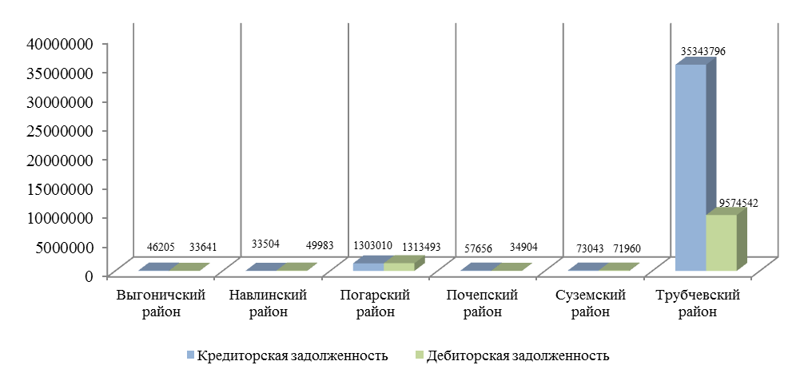

Рисунок 28 – Кредиторская и дебиторская задолженность организаций (без субъектов малого предпринимательства) в муниципальных районах Брянской области на конец 2016 года

Высокая кредиторская задолженность по данным 2016 года имеется в Трубчевском муниципальном районе, причем доля просроченной задолженности минимальна. Высокие показатели по доли просроченной кредиторской задолженности имеются в Выгоничском муниципальном районе – 31,1%, в Суземском районе – 10,9%.
По дебиторской задолженность наиболее высокий показатель среди рассматриваемых муниципальных образований также имеет Трубчевский район, удельный вес просроченной задолженности невысокий и составляет менее 1%.
Наличие высоких показателей по дебиторской и кредиторской задолженности связано с тем, что на территории Трубчевского района зарегистрировано крупное предприятие «Мираторг».
Анализируя экономическую ситуацию важно акцентировать внимание на заработной плате. На рисунке 29 представлена Среднемесячная номинальная начисленная заработная плата работников по организациям, не относящимся к субъектам малого предпринимательства за 2016 год и 2010 годы по муниципальным районам Брянской области.
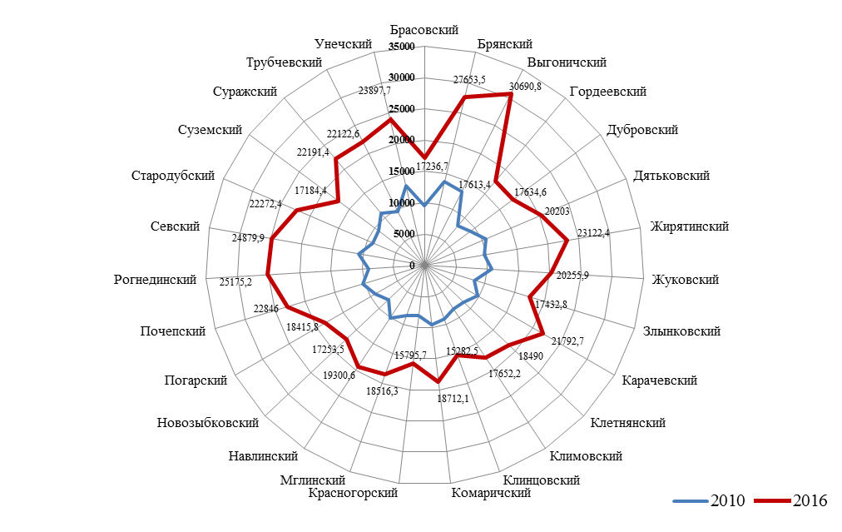
Рисунок 29 - Среднемесячная номинальная начисленная заработная плата работников по организациям, не относящимся к субъектам малого предпринимательства в муниципальных районах Брянской области, рубли

По данным 2010 году самая высокая среднемесячная номинальная начисленная заработная плата работников организаций была в Брянском муниципальном районе и составляла 13785,3 рублей, наименьший показатель зафиксирован в Новозыбковском муниципальном районе - 7990,4 рублей. За рассматриваемый период времени для всех муниципальных образований отмечается положительная динамика.
Наибольшее увеличение показателя выявлено в следующих районах: Рогнединском – в 2,8 раза, Стародубском - в 2,5 раза, Жирятинском – 2,4 раза. Также в 2016 году в сопоставлении с данными 2010 года более чем в 2 раза заработная плата увеличилась в таких районах как: Брянский, Выгоничский,Гордеевский,Дубровский, Дятьковский,Жирятинский,Жуковский,Злынковский,Карачевский,Клетнянский,, Климовский,Клинцовский,Комаричский,Красногорский, Мглинский, Навлинский, Новозыбковский, Погарский, Почепский, Севский, Суземский, Суражский, Трубчевский.
По данным 2016 года самая высокая заработная плата у работников организаций, расположенных в Выгоничском муниципальном районе - 30690,8 рублей и Брянском – 27653,5 рублей. По итогам 2016 низкие показатели отмечаются в Клинцовском и Красногорском муниципальных районах, в которых среднемесячная номинальная начисленная заработная плата работников организаций составляет 15282,5 рублей и 15795,7 рублей соответственно.
В рейтинге регионов по динамики развития малого предпринимательства Брянская области занимает достаточно низкую позицию – 60 место.
Динамика изменения числа субъектов малого и среднего предпринимательства в расчете на 10 тысяч человек населения представлена на рисунке 30.
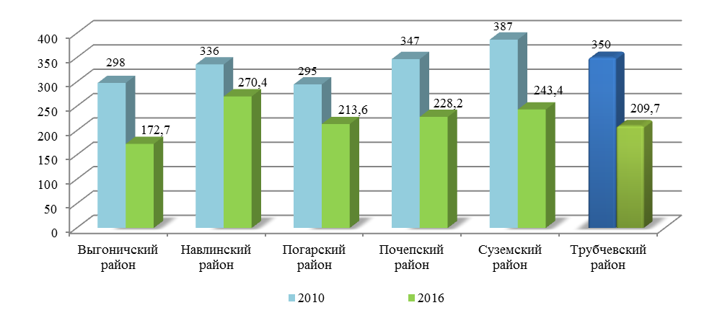
Рисунок 30 - Число субъектов малого и среднего предпринимательства в расчете на 10 тысяч человек в муниципальных районах Брянской области

В период 2010-2016 г.г. почти во всех муниципальных районах Брянской области отмечается снижение числа субъектов малого предпринимательства в расчете на 10000 человек населения, данная динамика отрицательна. Существенное сокращение числа субъектов малого и среднего предпринимательства в расчете на 10 тысяч человек населения выявлено в Выгоничском районе – на 42%, также значительно уменьшился показатель в Трубчевском районе – на 40%. В Суземском и Почепском уменьшение рассматриваемого индикатора развития предпринимательства составило 37% и 34% соответственно. Среди анализируемых муниципальных районов наиболее высокая концентрация представителей малого и среднего предпринимательства по данным 2016 года отмечается для Навлинского района – 270,4 предприятия в расчете на 10 тысяч человек населения. Минимальное значение исследуемого показателя по итогам 2016 года в Выгоничском районе.
На рисунке 31 представлена доля среднесписочной численности работников малых и средних предприятий в среднесписочной численности всех предприятий и организаций, функционирующих на территории муниципального района.
Доля работников занятых на малых и средних предприятиях без учета внешних совместителей в среднем по региону составляет 23,64%, среднее значение показателя по муниципальным районам – 23,84%.
По 14 муниципальным районам доля среднесписочной численности работников (без внешних совместителей) малых и средних предприятий среднесписочной численности работников (без внешних совместителей) всех предприятий и организаций выше среднеобластного значения (23,64 %). Лидерами по данному показателю являются следующие районы: Брянский (41,7 %), Навлинский (38%), Стародубский (36,5%), Дубровский (32%) и Севский (31,5%) районы.
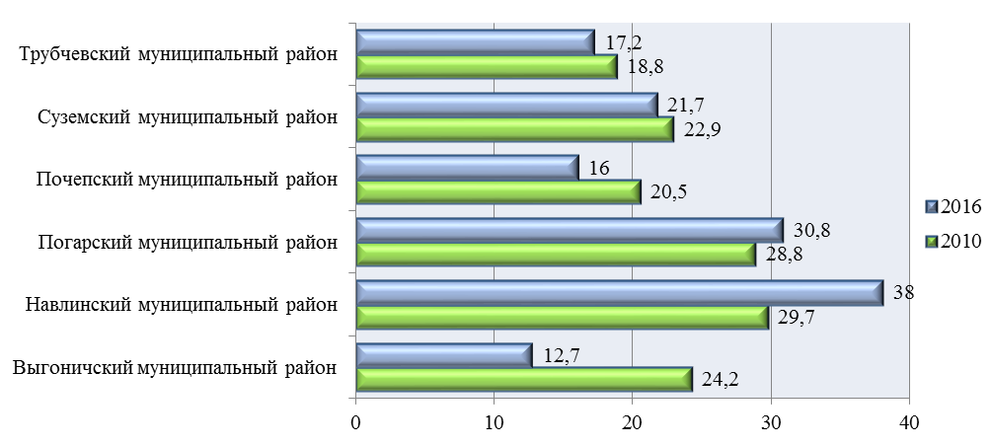
Рисунок 31 - Доля среднесписочной численности работников малых и средних предприятий в среднесписочной численности работников всех предприятий и организаций (без внешних совместителей) в муниципальных районах Брянской области

Положительная динамика рассматриваемого показателя отмечается в Навлинском и Погарском муниципальных районах, увеличение доли среднесписочной численности работников малых и средних предприятий составило 8,3% и 2% соответственно. По Выгоничскому, Почепскому, Суземскому и Трубчевскому районам наблюдается отрицательная динамика. Значительное снижение показателя выявлено в выгоничском муниципальном районе на 11,5%.
По данным 2016 года сальдированный финансовый результат малых предприятий, (включая микропредприятия) в Трубчевском муниципальном районе имеет положительное значение и составляет 201 млн. рублей. По данным 2016 года в Трубчевском районе доля малых предприятий (включая микропредприятия), получивших прибыль составляет 80,6%, в 2015 году их удельный вес был равен 75%.
На долю малых предприятий, имеющих прибыль по данным 2016 года в Выгоничском районе приходится 80%, в Навлинском – 84%, в Погарском – 78,5%, в Почепском – 81,4%, Суземском – 66,7%.
Вывод. Основные тенденции социально-экономического развития Трубчевского муниципального района Брянской области отражают:
- сокращение численности населения (естественная убыль)
- сокращение численности населения трудоспособного возраста
- отрицательный миграционный прирост, за исключением 2017 года
- увеличение количества дошкольных образовательных учреждений и снижение числа общеобразовательных учреждений
- развитая спортивная и культурно-досуговая деятельность в районе
- снижение обеспеченности населения больничными койками, незначительное сокращение обеспеченности врачами и средним медицинским персоналом
- рост обеспеченности населения жилыми площадями и улучшение благосостояния жилищного фонда
- рост заработной платы
- уменьшение количества предприятий и организаций в районе
- высокие показатели по кредиторской и дебиторской задолженности организаций, но при этом доля просроченной задолженности минимальна
- высокий уровень инвестирования в основной капитал
- отрицательная динамика по развитию малого и среднего предпринимательства относительно их количества в расчете на 10 тысяч человек населения и увеличение доли занятых работников малых и средних предприятий в среднесписочной численности работников всех предприятий и организаций (без внешних совместителей)
Данная ситуация определяется общими тенденциями развития экономики, в целом район является инвестиционно-привлекательным, обладающим конкурентными преимуществами и платформой для социально-экономического развития.

1.1.4 Анализ макроэкономических и бюджетных параметров

Анализ макроэкономических параметров
Исследование макроэкономической деятельности муниципального образования необходимо проводить с использованием определённого перечня показателей: ВРП, объем импорта, объем экспорта, индекс цен, уровень безработицы и др. Однако данные показатели в большей части могут быть рассчитаны только в рамках отдельного субъекта, и не предусматривают детализации на муниципальный уровень. В анализе будет дана оценка только некоторых индикаторов макроэкономического развития Трубчевского района Брянской области и представлена втаблице7.
В Трубчевском муниципальном районе по большей части макроэкономических показателей за последние 10 лет наблюдается рост таких показателей как среднемесячная заработная плата (в 2,2 раза), объем отгруженных товаров собственного производства (без учета АПХ «Мираторг»), оборот розничной торговли (в 2 раза) и объем услуг населению (в 2 раза). Существенную положительную динамику имеет рост объема инвестиций в основной капитал из всех источников, за последнее десятилетие он вырос в 27 раз, что в большей степени обусловлено наличием на территории района крупнейшего агропромышленного товаропроизводителя. Инвестиции в основной капитал и строительство новых объектов повлияло и на ввод в действия жилых помещений. В 2017 году их объем составил 2395 тыс. кв. метров, что на 50% больше чем в 2008 году.
Среди негативных тенденций отметим сокращение численности населения района и все еще присутствующая убыль населения Трубчевского района, которая однако все же сокращается из года в год, и за десятилетний период снижена на 20%.
Таблица 7 – Основные макроэкономические показатели Трубчевского муниципального района

Показатели | 2008 | 2009 | 2010 | 2011 | 2012 | 2013 | 2014 | 2015 | 2016 | 2017 | Темп роста (снижения),%
Численность населения на конец года, чел. | 38563 | 37346 | 36933 | 36570 | 36198 | 35727 | 35314 | 34981 | 34661 | 34511 | 89,49
Численность постоянного населения (среднегодовая), в % к предыдущему году | 99,20 | 96,80 | 98,90 | 99,00 | 99,00 | 98,70 | 98,80 | 99,10 | 99,10 | 99,60 | Х
Естественный прирост, убыль (-) населения:
человек | -372 | -314 | -375 | -229 | -273 | -232 | -246 | -250 | -239 | -297 | 79,84
на 1000 человек населения | -9,80 | -8,00 | -9,90 | -6,20 | -7,30 | -6,50 | -6,90 | -7,10 | -6,70 | -8,50 | 86,73
Уровень зарегистрированной безработицы, % | 2,50 | 4,50 | 3,10 | 2,50 | 2,70 | 2,50 | 1,80 | 2,40 | 2,20 | 2,30 | Х
Среднемесячная номинальная начисленная заработная плата одного работника по полному кругу предприятий, руб. | 7471,00 | 8067,10 | 9223,20 | 11630,00 | 14930,50 | 17108,00 | 18668,00 | 19304,40 | 20114,00 | 16618,00 | 222,43
Объем отгруженных товаров собственного производства, выполненых работ и услуг собственными силами предприятй по всем видам экономической деятельности, млн. руб. | 1144,10 | 816,40 | 1287,10 | 2437,70 | 2538,00 | 2385,00 | 4028,60 | 3416,60 | 2757,40 | 2208,10 | 193,00
Объем отгруженных товаров собственного производства, выполненных работ и услуг собственными силами предприятий по всем видам экономической деятельности, в ценах соответствующих лет, в % к предыдущему году | 119,00% | 87,20% | 137,80% | 174,30% | 98,70% | 99,70% | 157,70% | 109,20% | 82,20% | 80,08% | Х
Продукция сельского хозяйства в хозяйствах всех категорий, в ценах соответствующих лет в % к предыдущему году в сопоставимых ценах | 105,40% | 109,90% | 97,60% | 114,40% | 96,10% | 98,40% | 139,00% | 102,90% | 101,20% | 108,92% | Х
Объем инвестиций в основной капитал за счет всех источников финансирования - всего, млн. руб. в ценах соответствующих лет | 389,00 | 175,10 | 589,10 | 6862,30 | 4309,70 | 15489,20 | 13180,70 | 11971,60 | 23652,90 | 10713,20 | 2754,04
Ввод в действие общей площади жилых домов, тыс. кв. метров | 1601,00 | 200,00 | 988,00 | 2078,00 | 558,00 | 9935,00 | 410,00 | 3814,00 | 4821,00 | 2395,00 | 149,59
Оборот розничной торговли, млн. руб. в ценах соответствующих лет | 1236,10 | 1397,50 | 1457,80 | 1630,70 | 1794,00 | 1986,40 | 2053,10 | 2237,80 | 2378,00 | 2473,00 | 200,06
Оборот розничной торговли, в % к предыдущему году (индекс физического объема) | 115,80% | 108,20% | 103,00% | 102,80% | 104,50% | 103,80% | 94,30% | 92,90% | 98,80% | 103,99% | Х
Объем платных услуг населению, млн. руб. в ценах соответствующих лет | 134,20 | 148,90 | 196,90 | 216,20 | 227,60 | 212,70 | 229,70 | 231,50 | 262,50 | 262,50 | 195,60
Объем платных услуг населению, в % к предыдущему году (индекс физического объёма) | 95,20% | 98,20% | 119,70% | 100,40% | 101,80% | 87,30% | 101,20% | 94,10% | 103,20% | 100,00% | Х
Доходы консолидированного бюджета, тыс. руб.¹ | 321893 | 353395 | 392600 | 23 348 | 446 675 | 479 352 | 446 464 | 616 181 | 551 069 | 509 733 | 158,35
Расходы консолидированного бюджета, тыс. руб.¹ | 340012 | 351497 | 396241 | 14 649 | 433 113 | 491 338 | 453 850 | 614 911 | 551 201 | 511 448 | 150,42
Профицит (+), дефицит (-) консолидированного бюджета, тыс. руб. | -18119 | 1898 | -3642 | 8699 | 13563 | -11986 | -7386 | 1270 | -133 | -1715 | 9,47

Макроэкономическое сопоставление показателей естественного прироста/убыли населения в районе с областными данными и среднероссийскими данными (рисунок 32).Отметим, что в целом в Трубчевском районе сохраняется российская тенденция по убыли населения, однако в последний период она несколько замедляется, что может быть связано с улучшением качества жизни населения и оказываемых медицинских услуг.
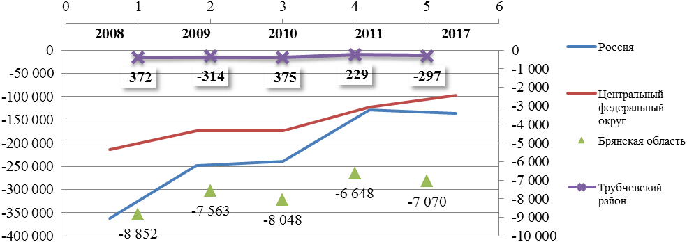
Рисунок 32 - Естественная убыль населения России, в том числе в
Трубчевском муниципальном образовании, чел.,

Уровень заболеваемости населения на 1000 человек населения Трубчевского района растет выше, чем среднероссийские данные, так, если в 2008 году районе заболеваемость составляла 1158,7 чел., то по среднероссийским данным данный показатель составлял 767,7 чел., уже к 2016 году в Трубчевском районе заболеваемость на 1000 чел. населения составила 861,9 чел, что на 76,6 чел. выше среднероссийскихзначений (785,3 чел.)Анализ роста заболеваемости после аварии на ЧАЭС дает возможность утверждать, что негативные последствия радиационного воздействия на жителей района продолжают с каждым годом ухудшаться, разрушая здоровье людей.
В муниципальном образовании несколько снижается уровень безработицы, что так же подтверждается и российскими тенденциями к снижению, а так же областными данными (рисунок 33). Уровень официально регистрируемой безработицы в Брянской области по состоянию на 1 января 2018 года составил 0,9% к численности экономически активного населения (на 1 января 2017 г. – 1,2%). Однако, при том, что в России уровень безработицы был за последние десять лет снижен на 1%, в ЦФО – на 0,4 %, а в Трубчевском районе всего на 0,2 %, что говорит о необходимости усиливать работу по сокращению безработицы трудоспособного населения муниципального образования.
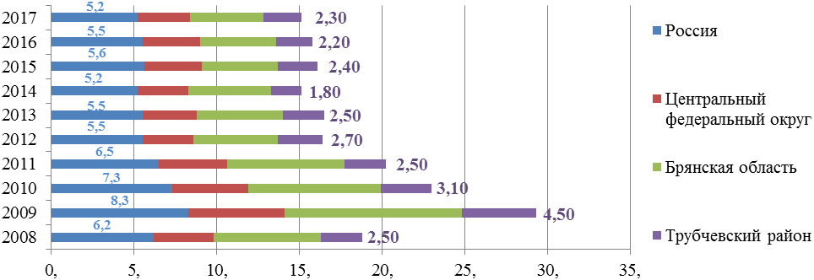
Рисунок 33 – Макроэкономическое сопоставление уровня безработицы (по методологии МОТ) в Трубчевском муниципальном образовании, %

Преодолеть некоторое экономическое отставание возможно только при привлечении значительных инвестиций, однако душевой объем инвестиций в экономику Брянской области не превышает половины от среднего по стране (рисунок 34). Период 2008-2013 гг. отличался некоторым повышением инвестиционной активности в основной капитал муниципальном образовании в сравнении с другими муниципальными районами области.
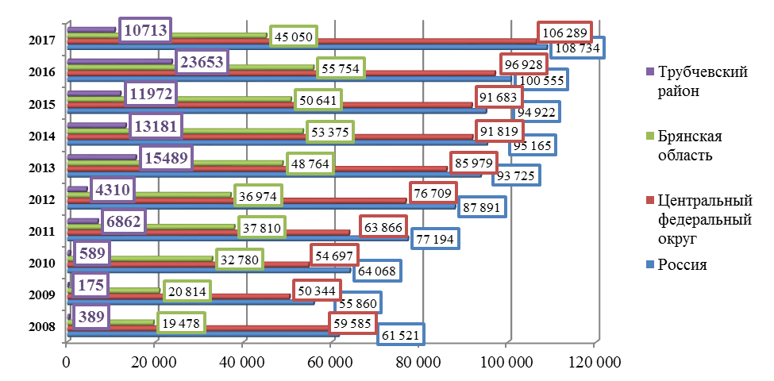
Рисунок 34 – Инвестиции в основной капитал, млн. руб. в ценах
соответствующих лет¹
В 2016 году наблюдалось максимальное привлечение инвестиций в основной капитал в Трубчевском районе (рисунок 35), при этом за 2017 г. объем инвестиций в основной капитал в Трубчевском муниципальном образовании составляет 24% всех инвестиций Брянской области.
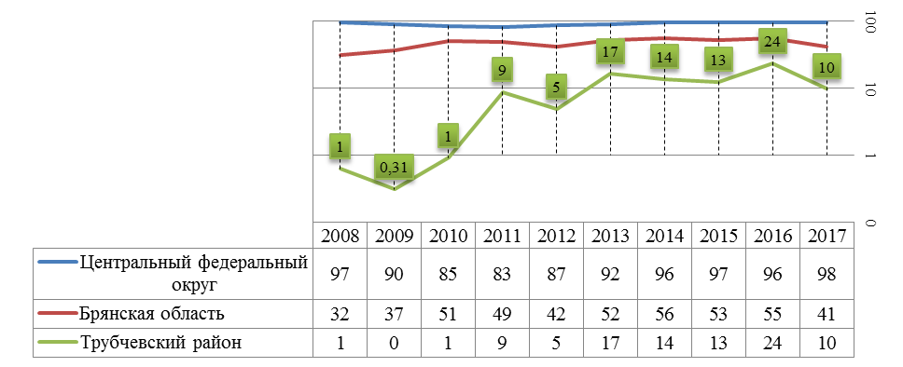
Рисунок 35 - Инвестиции в основной капитал, в % от среднероссийского значения

В районе пропорционально растут доходы и расходы бюджета, что говорит о достаточно точном планировании деятельности, дефицит консолидированного бюджета в сравнении с 2008 годом снизился на 98%, а по большинству исследуемых периодов сохранялся профицит консолидированного бюджета.
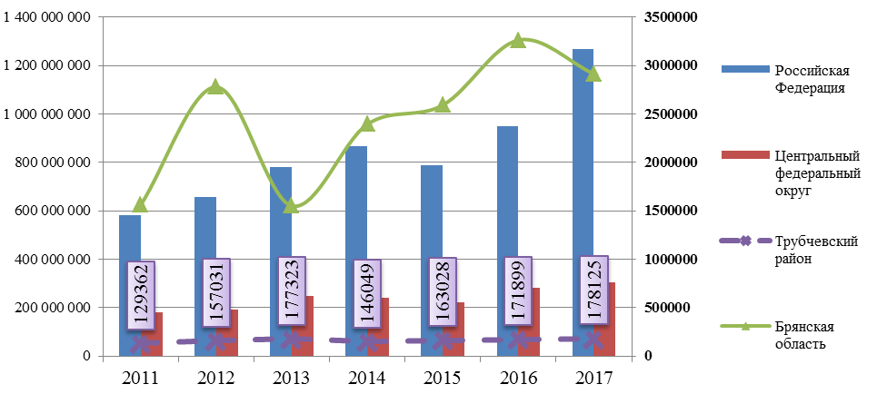
Рисунок 36 - Начисление и поступление налогов, сборов и иных обязательных платежей в бюджетную систему Российской Федерации, тыс. руб.

За последние 7 лет в Российской Федерации поступление налогов, сборов и иных обязательных платежей имеет динамику к росту, фактически за этот период их собираемость возросла в 2 раза. Аналогичную ситуацию наблюдаем и по Центральному Федеральному округу. В отношении Брянской области поступление налоговых платежей имеет неравномерную тенденцию, но в 2016 заметен их значительный рост в сравнении с 2011 г. Трубчевское муниципальное образование начисляет налоги, сборы и иные платежи в бюджетную систему аналогично областной тенденции, однако в 2017 году отмечается незначительное сокращение налоговых поступлений, что может быть вызвано банкротством ООО «Брянский фанерный комбинат».
Отметим, что удельный вес автомобильных дорог общего пользования с твердым покрытием в общей протяженности автомобильных дорог общего пользования в сравнении с Российскими данными за 2017 г. (70,6%), несколько ниже данных по ЦФО (67,1%) и Брянской области (65,5%) и составляет в Трубчевском районе 45,05% .
Анализ макроэкономических параметров Трубчевского муниципального образования показал, что район достаточно перспективный для развития производства, с действующей системой инвестиций в основной капитал и в экономику района. В качестве возможных предложений социально-экономического развития следует рассматривать рост валового производства, дальнейшее снижение уровня зарегистрированной безработицы, дальнейшее увеличение количества оказываемых платных услуг населению и рост оборота розничной торговли.

Бюджетно-налоговая политика
Объем доходов местного и консолидируемого бюджета Трубчевского муниципального образования Брянской области в 2017 году составили435283 тыс. руб. и 509 733тыс. руб. соответственно Общий объем расходов, фактически исполненных составил 436471 тыс. руб. (местный бюджет) и 511 448 тыс. руб. (консолидированный бюджет) (рисунок 37). Снижение объемов расходов консолидированного бюджета района неуклонно продолжается и с большей долей вероятности (78%) будет иметь данную тенденцию и далее.
Консолидированный бюджет муниципального района в большей мере складывается из местного бюджета, с некоторым относительно невысоким вкладом городских и сельских поселений, что должно быть рассмотрено управленческой структурой муниципального образования в рамках исполнения положений Стратегии социально-экономического развития и увеличения объемов поступлений из бюджетов поселений района.

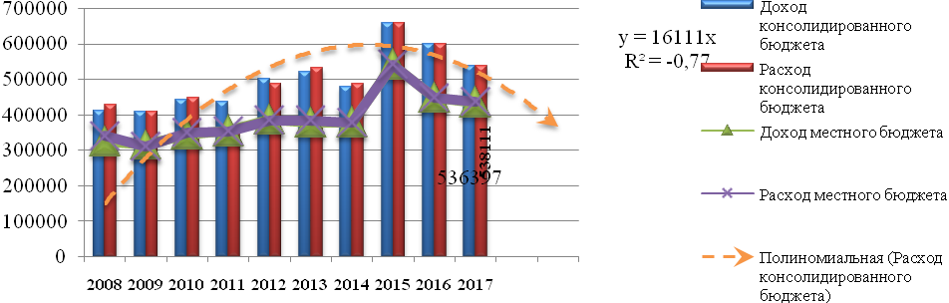
Рисунок 37 – Объем фактически исполненных доходов и расходов местного и консолидированного бюджетовТрубчевского муниципального образования, тыс. руб¹.

За период 2006-2017 года наибольший объем доходов сельских поселений приходился на Усохское поселение (в 2015 г.– 5 290 тыс. руб., в 2017 г. – 5 645 тыс. руб.) и Юровское поселение (в 2015 г. – 4 966 тыс. руб., в 2017 г. – 5 067 тыс. руб.). Отметим, что в структуре доходов консолидированного бюджета района наименьший объем за последнее десятилетие получали от Городецкого сельского поселения.
Основные статьи доходов консолидированного бюджета муниципального образования в 2017 году – налог на доходы физических лиц (19%), доходы от продажи материальных и нематериальных активов (4%), налоги на совокупный доход (2%) и безвозмездные поступления (65%). Доля налоговых и неналоговых поступлений бюджета в 2017 г. составила около 35% (рисунок 38).
Ключевой статьей налоговых доходов консолидированного бюджета Трубчевского муниципального образования является налог на доходы физических лиц (53%), акцизы, по подакцизным товарам (6%), единый налог на вменный доход (6%).При этом в целом в Брянской области основным видом налоговых поступлений в бюджет являются: налоги на прибыль и доходы – 18,8 млрд. руб. (57,1% от объема налоговых и неналоговых доходов консолидированного бюджета), налоги на имущество – 4,9 млрд. руб. (15,0%), а также налоги на товары, работы и услуги, реализуемые на территории Российской Федерации – 4,1 млрд руб. (12,5%).

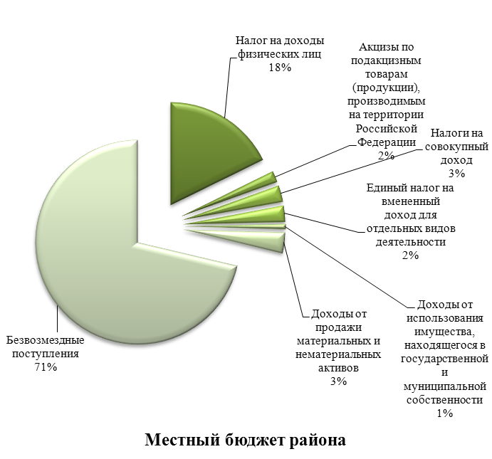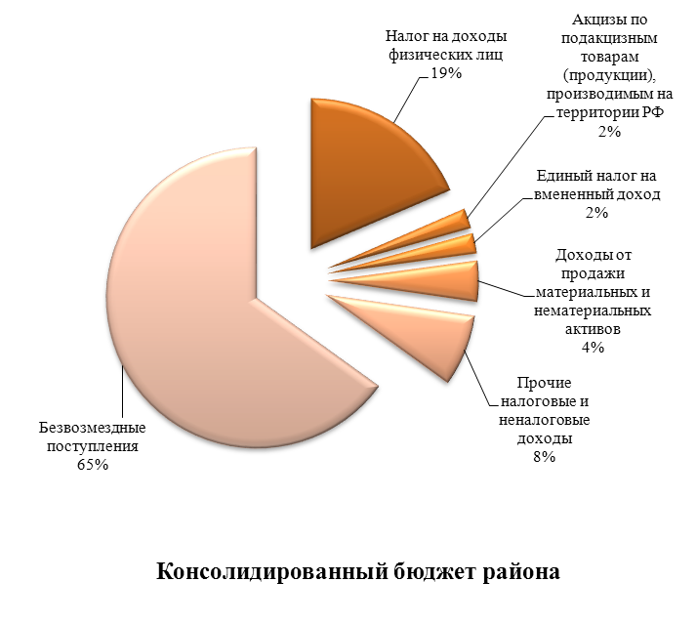
Рисунок 38 - Структура налоговых и неналоговых доходов местного и консолидированного бюджета Трубчевского муниципального района Брянской области в 2017 году,%,

Ключевыми статьями неналоговых доходов консолидированного бюджета Трубчевского муниципального района являются доходы от использования государственного и муниципального имущества (3% от объема налоговых и неналоговых доходов местного бюджета), что в целом соответствует областным данным, а также доходы от продажи материальных и нематериальных активов (12,0%).
Рассматривая общую структуру доходов консолидированного бюджета (рисунок 39), необходимо отметить снижение доли налогов на доходы физических лиц в общей сумме доходов (с 26% в 2012 г. до 19% в 2017 г.), фактически исполненном муниципальным образованием, при некотором росте доли доходов от продажи материальных и нематериальных активов муниципального образования в 2017 году (4,4%) в сравнении с 2012 г. (0,2%). Рост доходов консолидированного бюджета в 2017 году обусловлен привлечением в консолидированный бюджет дополнительных неналоговых доходов, представленных, в основном, поступлениями от продажи земли.
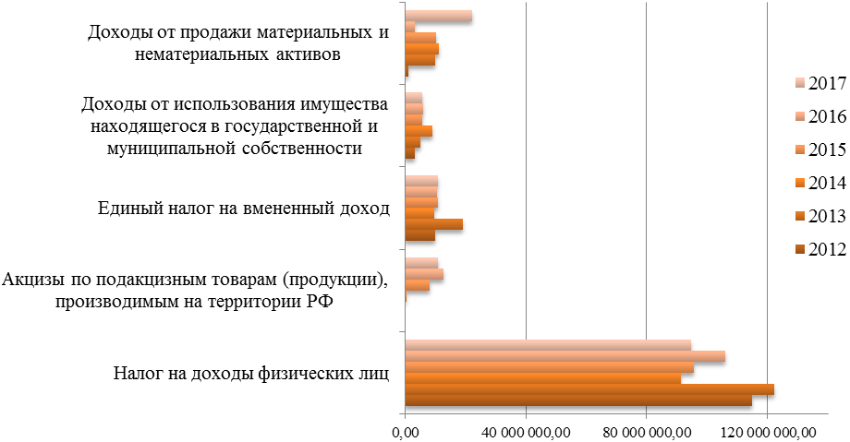
Рисунок 39 – Структура доходной части консолидированного бюджета Трубчевского муниципального района (без доли безвозмездных поступлений) за 2012-2017 гг., руб.

Объем безвозмездных поступлений в 2017 году составил 331608тыс. руб. или около 65 % доходов консолидированного бюджета Трубчевского муниципального района Брянской области. В то время как в 2015 году их доля в общей доле доходов составляла 74%, таким образом наметилась устойчивая тенденция к снижению доли безвозмездных поступлений в бюджете, а, следовательно, рост финансовой независимости района.
Безвозмездные поступления практически полностью формируются за счет безвозмездных поступлений от других бюджетов бюджетной системы Российской Федерации.Ключевые статьи доходов безвозмездных поступлений в Трубчевском районе представлены на рисунке 40:
- субвенции бюджетам бюджетной системы Российской Федерации (в среднем 54% безвозмездных поступлений за 2012-2017 гг.);
- дотации бюджетам бюджетной системы Российской Федерации (в среднем 18%);
- субсидии бюджетам бюджетной системы Российской Федерации (межбюджетные субсидии) (в среднем 26%);
- иные межбюджетные трансферты (в среднем 2%).
Наиболее значимыми субсидиями целевого назначения в 2017 году, поступившими в бюджет района из федерального бюджета и бюджета региона, были средства на строительство и ремонт автомобильных дорог – 41,8 млн. руб., строительство и реконструкцию газо- и водопроводных сетей на территории района – 14,8 млн.руб.
Отметим, что вТрубчевском муниципальном районе доходы консолидированного бюджета на 85% складываются из доходов получаемым местным бюджетом района, на 15% доходами городских поселений и 5% доходов получаемых от сельских поселений, что является относительно высоким показателем в сравнении с соседними районами Брянской области..
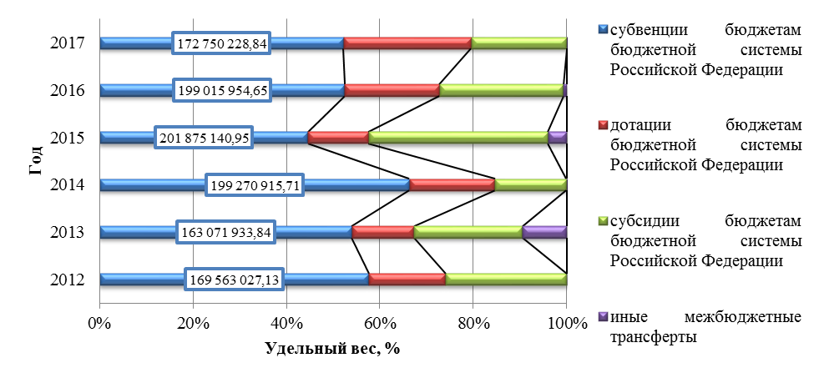
Рисунок 40 - Структура безвозмездных поступлений в доходную часть Трубчевского муниципального района за 2012-2017 гг., руб.,

В 2018 году на выравнивание бюджетной обеспеченности в бюджете Брянской области предусмотрено 12,8 млрд. руб. – около 2,0% от общих дотаций федерального бюджета на выравнивание бюджетной обеспеченности субъектам Российской Федерации.ВТрубчевском районе дотации на выравнивание бюджетной обеспеченности начали поступать с 2011 г. В настоящее время в 2017 году их доля составляет 11,4% всех расходов бюджета муниципального образования.
Расходы консолидированного бюджета Трубчевского муниципального района Брянской области в 2017 году составили 511 448 тыс. руб. Дефицит бюджета – около 1 714 тыс. руб. Ключевыми направлениями расходов бюджета района являлись расходы муниципального района (85%), городских поселений Трубчевск (11%) и Белоберезовское(3%). На долю расходов в сельских поселениях района в 2017 году приходилось соответственно 1% расходов консолидированного бюджета, в том числе на каждое сельское поселение Городецкое, Телецкое, Селецкое, Семячковское, Усохское и Юровское по 1% соответственно.
Основными статьями расходов являются образование (47%) и общегосударственные вопросы (11%), жилищно-коммунальное хозяйство (11%), культура и кинематография (7%), а так же национальная экономика (14%). Приведенные статьи затрат составляют порядка70 % всех расходов консолидированного бюджета муниципального образования (рисунок 41)..
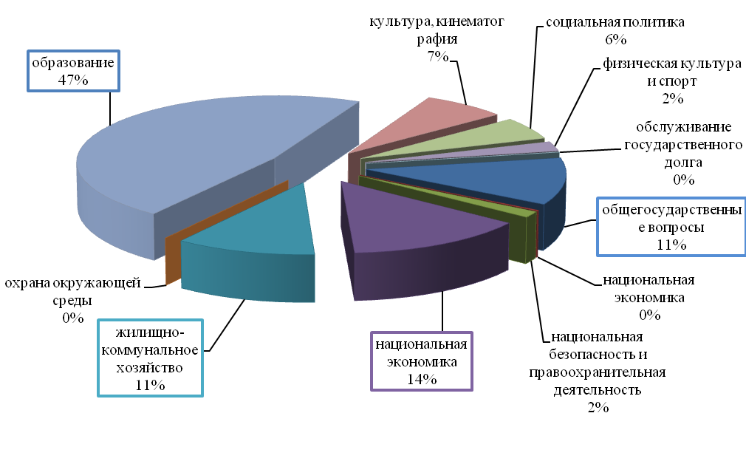
Рисунок 41 - Структура расходов консолидированного бюджета Трубчевского муниципального района Брянской области в 2017 году, %,

Бюджет Трубчевского муниципального района Брянской области является программным, в настоящее время муниципальное образование район участвует в 6 региональных и федеральных программах: "Устойчивое развитие сельских территорий" (2014 - 2020 годы), Развитие физической культуры и спорта Брянской области (2014 - 2020 годы), "Автомобильные дороги" (2014 - 2020 годы), "Чистая вода" (2015 - 2020 годы), "Развитие социальной и инженерной инфраструктуры Брянской области" (2014 - 2020 годы).
Объем муниципального долга Трубчевского муниципального района Брянской области по состоянию на начало 2018 года составлял 5 млн. руб., на начало 2017 года – 2,250 млн. руб.Так же одним из наиболее важных показателей финансовой устойчивости муниципального образования является стойкая тенденция к снижению уровня кредиторской задолженности (рисунок 42).Значительный размер кредиторской задолженности за 2014 год обусловлен рядом причин социального характера (невыплата заработной платы, невыплатой муниципальных пенсий) и задолженности в сфере оплаты за энергоресурсы и ремонта автомобильных дорог. Грамотная политика управления в районе позволила сократить кредиторскую задолженностьдо 4,5 млн. руб. на начало 2018 г.
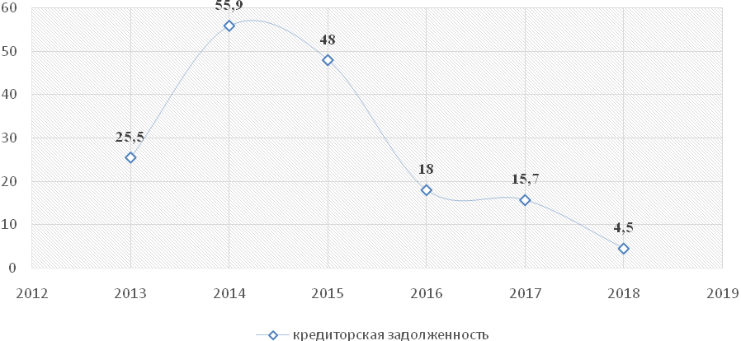
Рисунок 42 – Динамика кредиторской задолженности по консолидированному бюджету Трубчевского муниципального района за 2012-2017 гг., млн. руб.

Объем муниципального долга по состоянию на 1 октября 2018 года составил 5 млн. руб., полученного в форме кредита от кредитных организаций.
Вывод.Во-первых, по удельным и абсолютным показателям бюджетной обеспеченности Трубчевский муниципальный район занимает достаточно устойчивое положение среди районов Брянской области. Более половины бюджета района - безвозмездные поступления от других бюджетов бюджетной системы Российской Федерации.
Во-вторых, бюджет Трубчевского муниципального района в 2017 году является дефицитным (1 715 тыс. руб.). Несмотря на некоторуюдотационности бюджета, долговая политика в районе является достаточно устойчивой. Общий уровень долговой нагрузки оценивается на среднем уровне.
В-третьих, наблюдаются существенные диспропорции в финансировании различных социально-экономических сфер. По сравнению с другими регионами России и районами Брянской области недофинансированными остаются транспорт, сельское хозяйство.Таким образом, финансирование проводимой экономической политики в районе обеспечивается во многом за счет снижения финансирования социальных сфер.
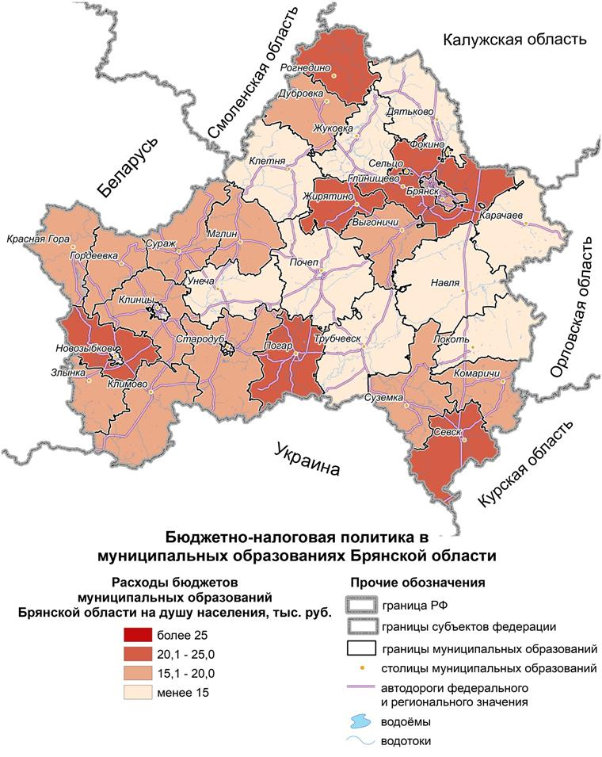
Рисунок 43 – Расходы бюджетов муниципальных образований
Брянской области на душу населения в 2017 году

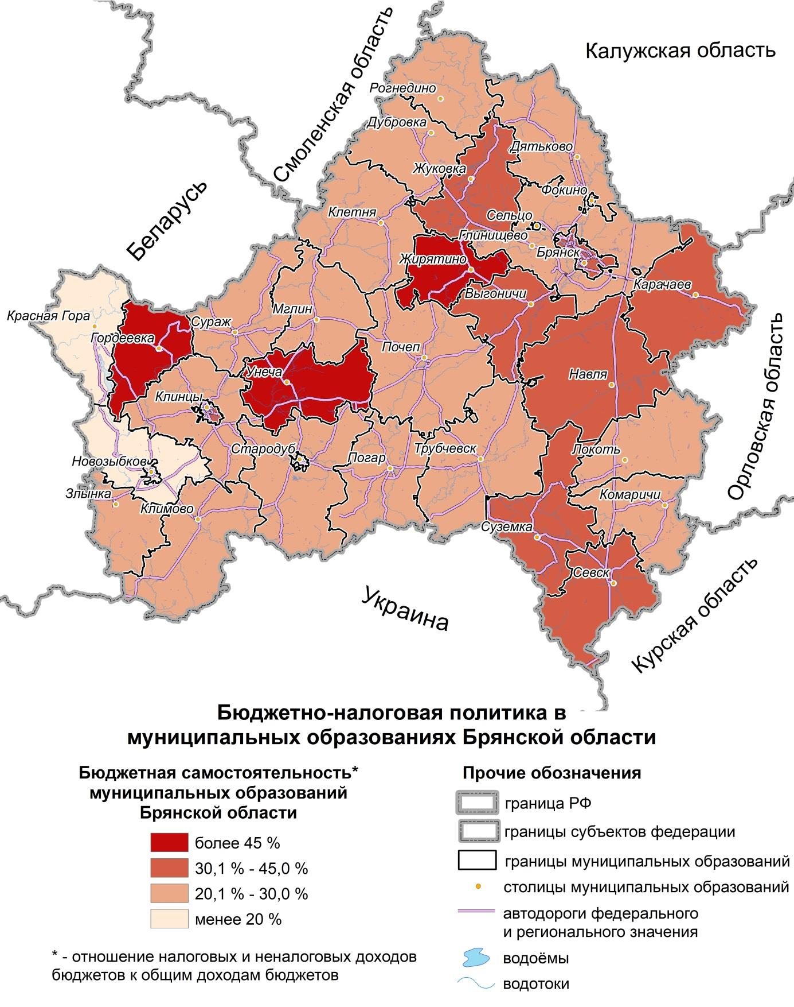
Рисунок 44 – Бюджетная самостоятельность муниципальных образований
Брянской области в 2017 году

1.1.5 Анализ отраслевой структуры экономики

Общая структура экономики
В структуре экономики Брянской области в целом повышена доля сельского хозяйства, а также сектора услуг, на которые приходится 55,5% ВРП, на промышленность приходится 22,2% ВРП.
Производство в основном концентрируется в больших городах (Брянск, Клинцы, Карачев, Новозыбков, Дятьково, Трубчевск), которые рассматриваются как опорные точки осуществления инновационной политики, развития деловой инфраструктуры, подготовки кадров, создания базовых центров внедрения научных достижений в производство.
Исследование объема отгруженной продукции предприятиями Брянской области приведено на рисунке 45.

Рисунок 45 - Объем отгруженной продукции предприятиями Брянской области (2010-2017 гг.)
В структуре экономики Трубчевского муниципального района Брянской области наблюдается повышенная доля организаций по виду деятельности «оптовая и розничная торговля; ремонт автотранспортных средств, мотоциклов, бытовых изделий и предметов личного пользования», на которые приходится 18% по данным 2012 года и 19% по итогам 2016 года (в среднем по региону данный показатель выше и составляет 29%).

Таблица 8 – Распределение организаций по видам экономической деятельности, %
Виды экономической деятельности | Трубчевскиймуниципальный район |  | Брянская область |  | Российская Федерация
 | 2012 | 2016 | 2012 | 2016 | 2012 | 2016
Сельское хозяйство и лесное хозяйство | 13 | 11 | 5 | 4 | 4 | 4
Обрабатывающие производства | 13 | 10 | 10 | 9 | 15 | 14
Производство и распределение электроэнергии, газа и воды | 1 | 2 | 1 | 1 | 3 | 3
Строительство | 4 | 4 | 9 | 10 | 7 | 5
Транспорт и связь | 4 | 4 | 5 | 7 | 9 | 8
Оптовая и розничная торговля; ремонт автотранспортных средств, мотоциклов, бытовых изделий и предметов личного пользования | 18 | 19 | 29 | 29 | 19 | 16
Государственное управление и обеспечение военной безопасности | 8 | 11 | 5 | 5 | 6 | 8
Образование | 12 | 12 | 7 | 6 | 3 | 3
Здравоохранение и предоставление социальных услуг | 3 | 3 | 2 | 2 | 4 | 4
Операции с недвижимым имуществом, аренда и предоставление услуг | 8 | 8 | 15 | 16 | 12 | 17
Гостиницы и рестораны | 3 | 2 | 2 | 2 | 1 | 1
Предоставление прочих коммунальных, социальных и персональных услуг | 13 | 14 | 9 | 7 | 2 | 2

В Трубчевском районе доля организаций по виду деятельности «обрабатывающие производства» в период 2012-2016 г.г. сократиласьна 3 %, данный показатель выше, чем по Брянской области по данным 2016 года.
В период 2012-2016 гг. структурный состав хозяйствующих субъектов Трубчевского района изменился, сократилась доля организаций, занятых в сельском хозяйстве на 2%, увеличился удельный вес предприятий в сфере государственного управления и обеспечения военной безопасности на 3 %, возросла доля организаций, функционирующих по виду деятельности «предоставление прочих коммунальных, социальных и персональных услуг» на 1%.

Промышленность
Динамика объема отгруженных товаров собственного производства, выполненных работ и услуг собственными силами предприятий по всем видам экономической деятельности в Трубчевском муниципальном районе отражена на рисунке 46.
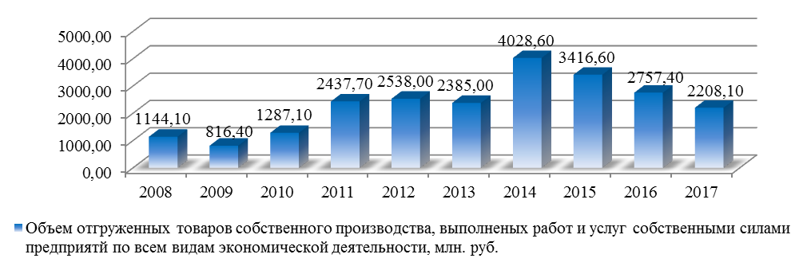
Рисунок 46- Динамика объема отгруженных товаров собственного производства, выполненных работ и услуг собственными силами предприятий по всем видам экономической деятельности в Трубчевском муниципальном районе

Объем отгруженных товаров собственного производства, выполненных работ и услуг собственными силами предприятий по всем видам экономической деятельности по данным 2017 года составил 2208,1 млн. рублей, что на 20% ниже в сопоставлении с данными 2016 года. Наиболее успешным для района был 2014 года, рассматриваемый показатель установился на уровне 4028,6 млн. рублей, что почти на 69 % выше в сопоставлении с данными предыдущего года. Начиная с 2014 наблюдается отрицательная динамика сокращения объема отгруженных товаров собственного производства, выполненных работ и услуг собственными силами предприятий по всем видам экономической деятельности. Данные представлены без учета крупной компании «Мираторг».
На территории Трубчевского района достаточно хорошо развита промышленность. По итогам работы промышленных предприятий района за 2017 год произведено продукции на 2 млрд. 578 млн. руб. В целом, численность работников предприятий промышленности составила 1248 чел. Среднемесячная заработная плата по отрасли - 27676 рублей
В сфере промышленности на территории Трубчевского района по данным 2017 года стабильно функционируют ООО «Деснянский пищекомбинат», ОАО «Трубчевскхлеб», ООО «Трубчевский молочный комбинат», МУП «Трубчевская МТС - Агро», ООО «Молочное», ООО «Брянская мясная компания», результаты деятельности организаций характеризуются положительной динамикой.
Наибольший удельный вес в структуре промышленного производства занимает ООО «Трубчевский молочный комбинат», на его долю приходится 56%. На долю предприятия ООО «Деснянский пищекомбинат» в структуре производства промышленной продукции приходится 14%.

Сельское хозяйство
На долю Брянской области приходится 1,5% общей стоимости производства продукции сельского хозяйства РФ. По этому показателю область входит в тридцать регионов РФ.
Сельское хозяйство является сильной стороной Трубчевского муниципального района. Агропромышленный комплекс района представлен 30 сельскохозяйственными предприятиями различных форм собственности: 6 сельхозпредприятий (ООО «Брянская мясная компания», ООО «Трубчевский агрохолдинг», ООО «Молочное», СПК им Кутузова, МУП «Трубчевска МТС-АГРО», ООО «Деснянский лен К») и 24 КФХ (17 - растениеводство, 2 - животноводство, 4 – смешанное, 1 – рыбоводческое).
В рейтинге муниципальных районов по производству продукции сельского хозяйство по итогам 2016 года Трубчевский район занимает 6 место из 27.(рисунок 47)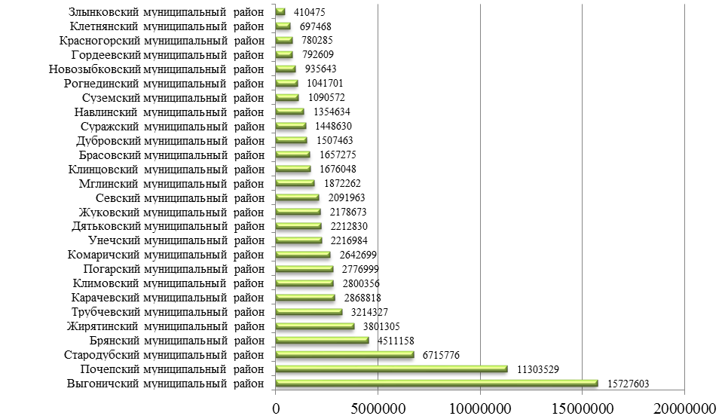
Рисунок 47 – Объем производства продукции сельского хозяйства в фактически действовавших ценах, 2016 год

Тройка лидеров в этом направлении выглядит следующим образом:
- Выгоничский муниципальный район (19,6%);
- Почепский муниципальный район (14,1%);
- Стародубский муниципальный район (8,4%).
Низкие показатели развития отрасли сельского хозяйства характерны для Злынковского, Клетнянского и Красногорского муниципальных районов.
В Трубчевском муниципальном районе имеется 54 533 га пашни, при этом находится в обработке свыше 49429 га или более 90%.
Динамика изменения объема производства продукции сельского хозяйства (в фактически действовавших ценах) в хозяйствах всех категорий Трубчевского муниципальном района отражена на рисунке 48.
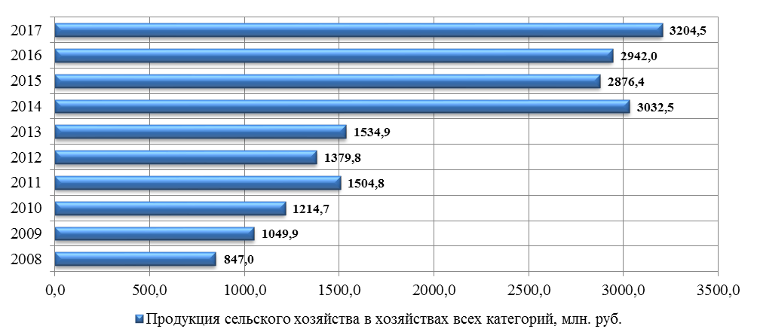

Рисунок 48– Динамика объема производства продукции сельского хозяйства (в фактически действовавших ценах) в хозяйствах всех категорий
Трубчевского района

Изменение объема производства продукции сельского хозяйства во всех категориях хозяйств Трубчевского района в целом можно охарактеризовать положительно, хотя отмечается некоторая колеблемость результатов, по данным 2017 года в муниципальном районе произведено продукции на сумму 3204,5 млн рублей, что на 262,5 млн. выше в сопоставлении с данными предыдущего года.
В целом по показателю индекса производства продукции сельского хозяйства (в сопоставимых ценах, в процентах к предыдущему году) в Трубчевском районе наблюдается динамикуоднозначно охарактеризовать нельзя.

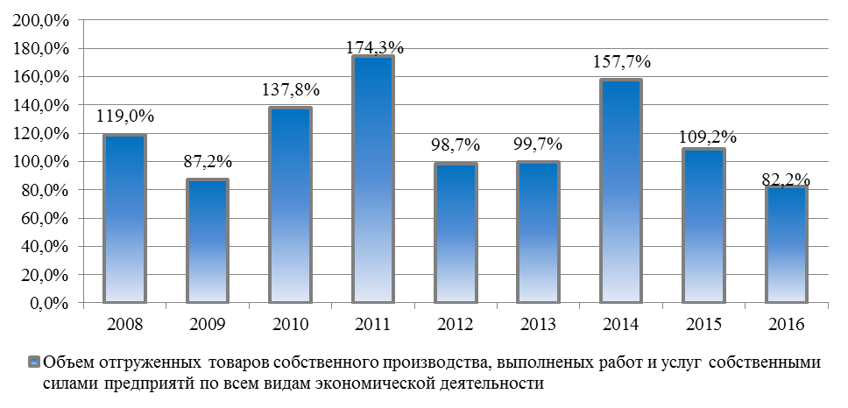

Рисунок 49 - Динамика изменения индекса производства продукции сельского хозяйства (в сопоставимых ценах, в процентах к предыдущему году) в Трубчевском муниципальном районе

По данным 2016 года в Трубчевском районе произведено продукции сельского хозяйства на сумму 2942,0 млн. рублей в фактически действовавших ценах и это выше показателя 2015 года, но анализ данных в сопоставимых ценах свидетельствует о наличии отрицательной динамики – индекс производства продукции сельского хозяйства в 2016 году составил 82,2%.
Анализируя отрасль растениеводства, следует отметить, что посевные площади всех культур в хозяйствах всех категорий составляют 42,6 тыс. га по данным 2016 года, что на 1,1 тыс. га выше по сравнению с 2015 годом. Под площадью зерновых культур занято 9,5 тыс. га в 2016 году, что на 48,4% выше, чем в 2015 году. В 2016 посевная площадь картофеля равна 2,6 тыс. га. Овощи в районе выращиваются на территории размером 306 га по данным 2016 года, что на 6 га выше, чем в 2015 году.
По итогам 2016 года Трубчевский и Выгоничский муниципальные районы характеризовались самыми высокими показателями урожайности зерновых культур в регионе. По данным 2017 года ситуация в Трубчевском районе ухудшилась, урожайность зерновых культур снизилась и установилась на уровне 40,5 ц/га, что на на 11,7 ц/га меньше, чем в 2016 году. Урожайность зерновых культур в весе после доработки по данным 2017 года представлена на рисунке.
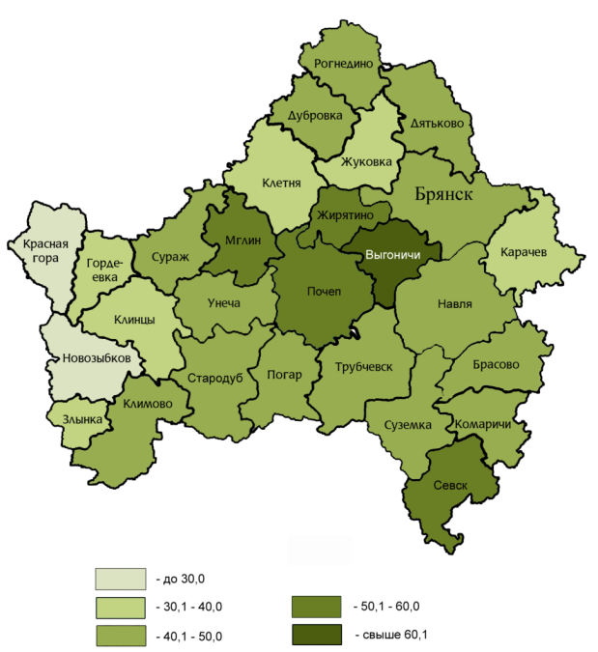
Рисунок 50 - Урожайность зерновых культур в 2017 г. (в сельскохозяйственных организациях; в весе после доработки; центнеров с 1 гектара убранной площади)

На рисунке 51 представлен Валовой сбор зерна в весе после доработки (в хозяйствах всех категорий) за период с 2010 по 2017 годы по Трубчевскому муниципальному району.
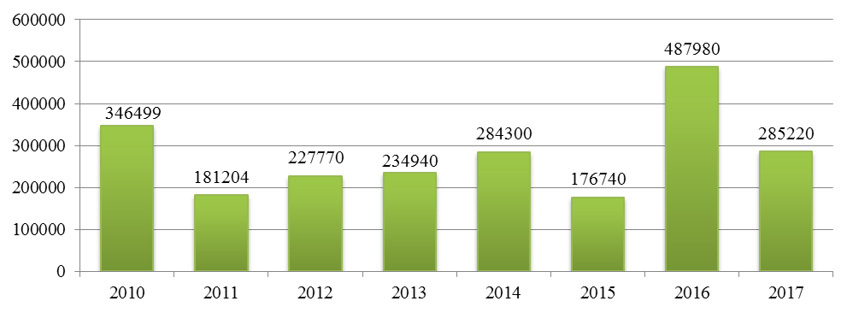
Рисунок 51 - Валовой сбор зерна в весе после доработки (в хозяйствах всех категорий) в Трубчевском муниципальном районе (центнеры)
По итогам 2017 года по валовому сбору зерна Трубчевский муниципальный район имеет самые низкие показатели в сопоставлении с соседними муниципальными образованиями, в 2016 году самый низкий результат продемонстрировал Навлинвский район. По сбору зерна ситуация в Трубчевском муниципальном районе нестабильна. Высокие показатели отмечаются в 2016 году в 2,8 раза выше в сопоставлении с данными 2015 года. В 2017 году валовой сбор зерна в муниципальном образовании уменьшился на 41,6 %.
В растениеводстве Брянской области важную роль играет отрасль картофелеводства, уверенно занимая лидирующие позиции как по производству картофеля (около 1,5 млн т или 4-5% в общих сборах картофеля по стране), так и по посевным площадям этой культуры (25,5 тыс. га или 7,1% в общероссийских площадях картофеля).
В 2017 году в Трубчевском муниципальном районе хозяйствами всех категорий произведено 691710 центнеров картофеля. Производство картофеля в 2017 году выше, чем в предыдущем отчетном периоде на 7,2%. По производству картофеля Трубчевский район занимает лидирующие позиции среди соседних муниципальных образований, уступая лишь Погарскомк муниципальному району.
Динамика производства картофеля во всех категориях хозяйств в период 2010 – 2017 г.г. в Трубчевском районе представлена на рисунке 52.
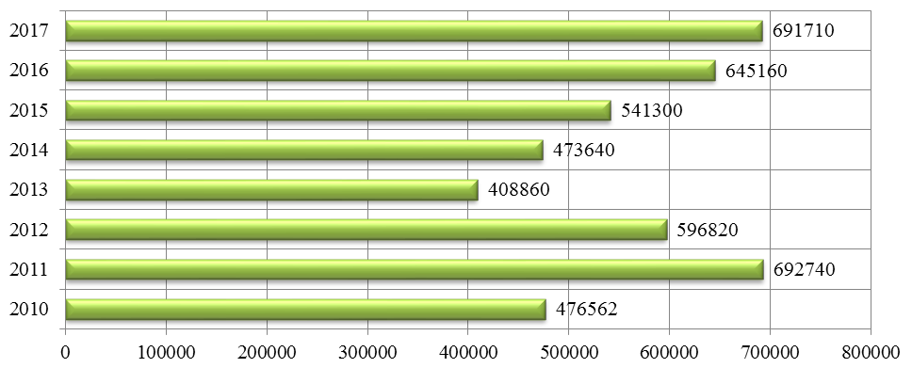
Рисунок 52 - Валовой сбор картофеля (в хозяйствах всех категорий), центнеры

По данным 2017 года самые высокие показатели по производству картофеля имеют Стародубский, Погарский и Унечский муниципальные районы. Наиболее низкие результаты по валовому сбору картофеля демонстрируют Рогнединский, Красногорский и Суземский муниципальные районы.
На территории Трубчевского района по итогам 2017 года произведено 50140 центнеров овощей, что на 1,3% ниже, чем в предыдущем году. Динамика производства овощей в Трубчевском и граничащих с ним муниципальных районах представлена на рисунке 53.
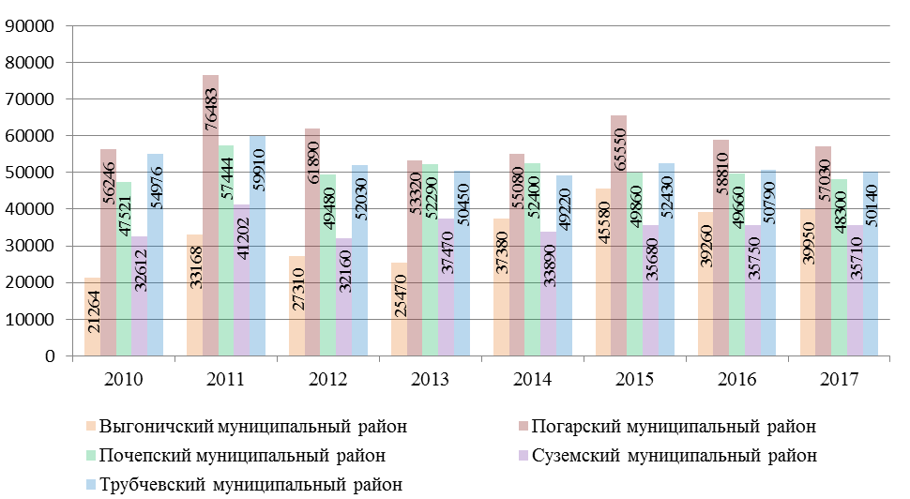
Рисунок 53 - Валовой сбор овощей (в хозяйствах всех категорий), центнеры

Среди рассматриваемых районов наиболее низкими показателями по валовому сбору овощей характеризуются Выгоничский и Суземский муниципальные районы. Трубчевский и Почепский районы имеют примерно равные показатели по сбору овощей. Максимально значение анализируемого показателя в Трубчевском районе отмечается в период 2010-2014 г.г. По данным 2017года в Трубчевском районе собрано 50140центнеров овощей.
Значительная часть районов Брянской области сменила ранее доминирующее растениеводство на животноводство. Базовый количественный показатель, по которому оценивают уровень развития животноводства и его подотраслей - поголовье скота. Значение этого показателя в Трубчевском муниципальном районе в динамике представлено на рисунке 54.
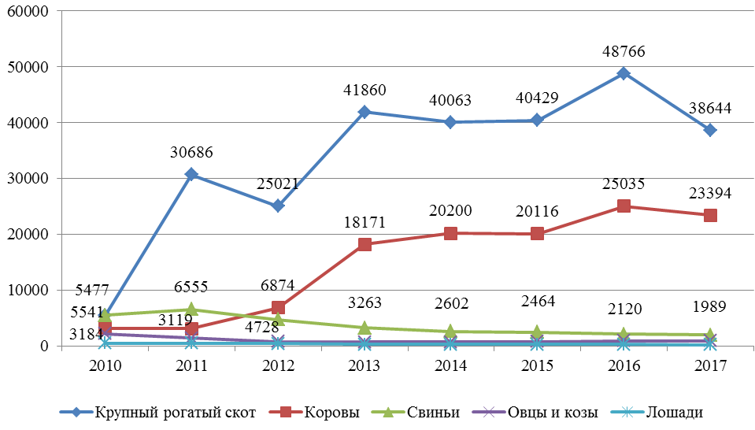

Рисунок 54 - Динамика поголовья скота в хозяйствах всех категорий в
Трубчевскоммуниципальном районе, 2010-2017 гг.

Поголовье КРС период 2010-2017 в целом увеличилось в 7 раз. Следует отметить, что в 2011 году наблюдалось значительное увеличение данного показателя, на 25209 голов по сравнению с предыдущим годом. В период 2010-2017 г.г. выявлено снижение поголовья животных: число свиней снизилось на 64,1%, кллитчествоовц и коз сократилось на 59,1%, лошадей – на 47,2%. Положительная динамика прослеживается по увеличению поголовья коров в рассматриваемый период времени в 7,3 раза.
Региональное распределение поголовья крупного рогатого скота на территории Брянской области недостаточно равномерное (рисунок 55). В 2017 г. на шесть районов Брянской области (Почепский, Трубчевский, Стародубский, Климовский, Мглинский и Выгоничский) приходится практически 47% всего поголовья области.
Производство продукции животноводства в хозяйствах всех категорий в Трубчевском районе представлено на рисунке 56.

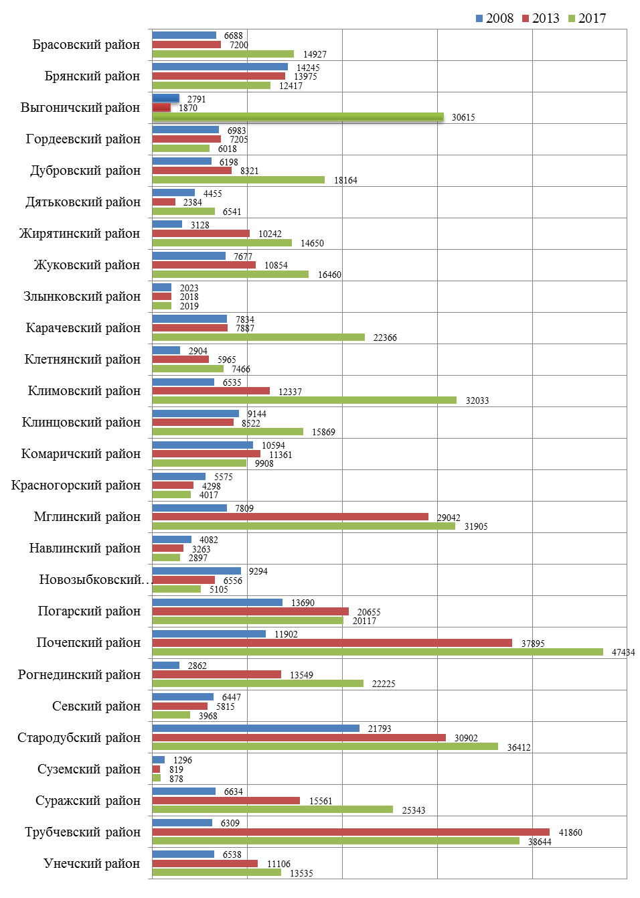
Рисунок 55- Динамика поголовья крупного рогатого скота по муниципальным образованиям Брянской области, 2008-2017 гг., голов

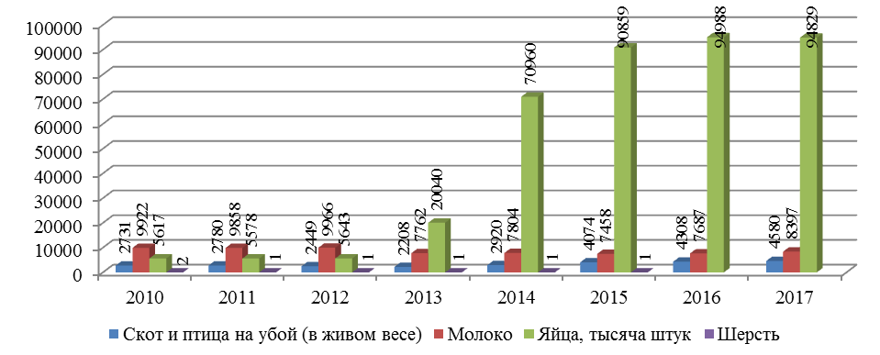

Рисунок 56 – Производство продукции животноводства в хозяйствах всех категорий в Трубчевском муниципальном районе, 2010 -2017гг.

В анализируемый период времени в муниципальном образовании значительно увеличилось производство скота и птицы на убой в живом весе, темп роста составил 167,7%. Значительно возросло производство яиц, серьезный скачок по данному показателю отмечается в 2013 году, увеличение составило 14397 тысяч штук в сопоставлении с данными 2012 года. Также серьезный рост показателя продемонстрирован в 2014 году, количество яиц возросло в 3,5 раза относительно данных за предыдущий период. По итогам 2017 года в хозяйствах всех категорий произведено 94829 яиц. В районе размещено 12 площадок по содержанию птицы, принадлежащих ООО «Брянский Бройлер», где содержится более 700 тыс. голов птицы.
В рамках реализации ведомственной целевой программы «Поддержка начинающих фермеров в Брянской области» одним КФХ получен грант на развитие КФХ и бытовое обустройство в сумме 2,1 млн. рублей, - ИП ГКФХ – Белоусова Е.М.
В целом, итоги аграрного года позволяют сделать вывод об эффективности реализации инвестиционных проектов компанией «Мираторг», устойчивости сельскохозяйственного сектора экономики муниципального района.

Потребительский рынок
Состояние потребительского рынка в Трубчевского районе позволяет удовлетворить потребности населения в жизненно важных продуктах питания и услугах.
Потребительский рынок сегодня характеризуется высокой товарной насыщенностью, развитой сетью предприятий торговли, общественного питания и бытового обслуживания и в полной мере соответствует платежеспособному спросу населения.
Торговая сеть Трубчевского района по состоянию на 1 января 2018 года насчитывает 245 магазинов, из них 69 продовольственных, 114 непродовольственных и 62 смешанных. На территории района осуществляют деятельность две постоянно действующих ярмарки на 528 торговых мест, из них 97- для реализации сельскохозяйственной продукции.Сеть общественного питания района насчитывает 15 предприятий общедоступного типа. Бытовые услуги населению оказывают 64 предприятия различных форм собственности.В 34 сельских малочисленных населённых пунктах осуществляется выездная торговля.
Анализ розничного товарооборота предприятий торговли по всем отраслям экономики Трубчевского муниципального образования приведен на рисунке 57. В период 2008-2018 гг. наблюдается увеличение оборота розничной торговли, по данным 2017 года показатель составил 2473 млн. рублей. Оценивая индекс физического объема, следует отметить, что с 2014 года его значение составляет менее 100% и по данным 2016 равно 98,8%. Анализ товарной массы при исключении влияния ценового фактора свидетельствует о снижении оборота в результате изменения физического объема. Рост объема розничного товарооборота, начиная с 2014 года обусловлен изменением цен.
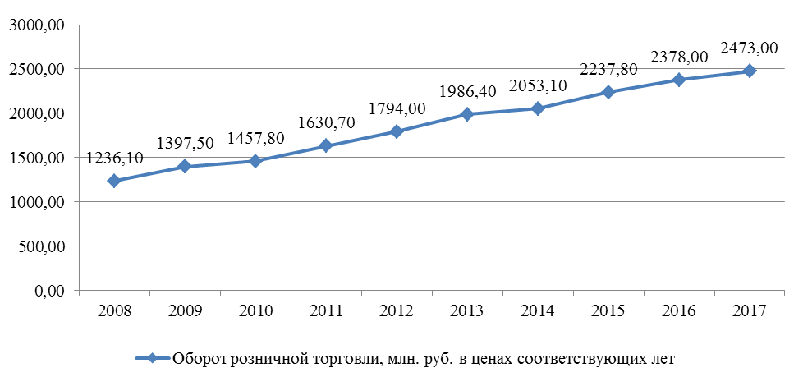

Рисунок 57– Объем розничного товарооборота предприятий торговли по всем отраслям экономики Трубчевского муниципального образования, млн. руб.

Обеспеченность торговыми площадями составляет 454,7 кв.м на 1000 чел. населения, при нормативе 369 кв.м. Оборот розничной торговли за 2017 год составил 2млрд.535 млн.
Бытовая сфера обслуживания населения Трубчевского района представлена рядом организаций. Количественный состав объектов бытового обслуживания Трубчевского района по данным 2017 года приведен на рисунке 58.

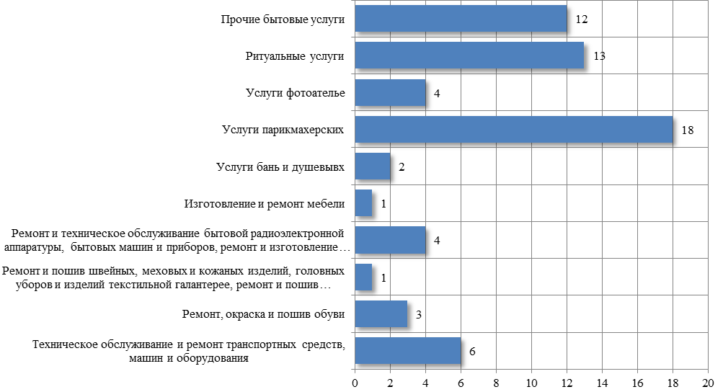
Рисунок 58 - Число объектов бытового обслуживания Трубчевского района, 2017 г.

На территории района оказываются бытовые услуги населению: ремонт и пошив обуви, одежды, ремонт сложно-бытовой техники, услуги фотоателье, услуги парикмахерских, ритуальные услуги, техническое обслуживание и ремонт автотранспортных средств, услуги бани.
Вывод.Структура экономики Трубчевского района муниципального района характеризуется высокой долей организаций по виду деятельности «оптовая и розничная торговля; ремонт автотранспортных средств, мотоциклов, бытовых изделий и предметов личного пользования».
В Трубчевском муниципальном районе достаточно хорошо развито промышленное производство, отрасль сельского хозяйства. Многие предприятия промышленности и АПК имеют большие перспективы для дальнейшего развития.
Важнейшими долгосрочными задачами сельскохозяйственного производства по-прежнему остаются:
- качественное улучшение продуктивности общественного дойного стада,
- увеличение производства зерна и завершения процесса вовлечения в севооборот ранее неиспользованных земель;
- завершение строительства МТФ на 600 голов беспривязного содержания и Строительство зерносушильного комплекса мощностью ЗОт/час в ООО «Молочное»;
- реконструкция фермы с. Селец МУП «Трубчевская МТС АГРО», для содержания коров;
- реконструкция льно - перерабатывающей линии длинного волока в ООО «Деснянский лен К»;
- обновление семенного фонда зерновых культур по всем сельскохозяйственным предприятиям: за счёт приобретения семян из элитхозов области до 10% от посевных площадей.
Потребительский рынок и сфера услуг Трубчевского района представлены широкой сетью предприятий.

1.2. Комплексный анализ экологического и природно-ресурсного потенциала муниципального образования.

1.2.1 Диагностика экологического состояния, анализ накопленного экологического ущерба

Экологическая ситуация в Брянской области характеризуется как стабильно тяжелая. В соответствии с экологический рейтингом субъектов Российской Федерации Брянская область на протяжении последних 5 лет постоянно теряет позиции: в 2015 г. — 57-е место, в 2016 г. — 69-е, лето 2018 г. — 81
На территории Брянской области расположено 27 муниципальных районов, в которых по данным 2017 года насчитывается 254 единицы объектов, имеющих стационарные источники загрязнения атмосферного воздуха, анализируемый показатель на 48,5% выше, чем в 2010 году и на 3% ниже в сопоставлении с данными 2016 года. По данным 2017 года наибольшее количество объектов, имеющих стационарные источники загрязнения атмосферного воздуха функционирует в Брянском, Унечском, Трубческом и Дядьковском муниципальных районах, в которых таких объектов насчитывается 20, 19, 18 и 17 единиц соответственно.
Динамика изменения количества объектов, имеющих стационарные источники загрязнения атмосферного воздуха в Трубчевском муниципальном районе в период 2010-2017 гг. отражена на рисунке 59.
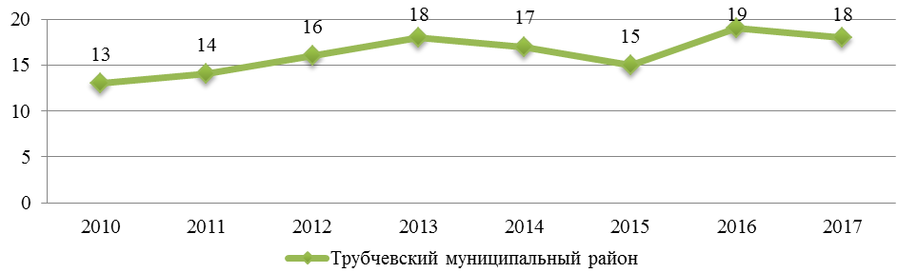

Рисунок 59 -Количество объектов, имеющих стационарные источники загрязнения атмосферного воздуха в Трубчевском муниципальном районе, единиц

В Трубчевском районе Брянской области в период 2010-2017 г. г. количество объектов, имеющих стационарные источники загрязнения атмосферного воздуха увеличилось на 5 единиц и по данным отчетного периода составляет 18 объектов. Максимальное количество объектов, имеющих стационарные источники загрязнения в Трубчевском районе зафиксировано в 2016 году - 19 единиц.
Сравнительный анализ данного показателя с другими муниципальными районами позволил установить, что наибольшее количество объектов, имеющих стационарные источники загрязнения атмосферного воздуха функционирует в Трубчевском муниципальном районе на протяжении последних трех лет. Также достаточно большое количество подобных объектов действует в Выгоничском и Почепском районах по 12 единиц по данным 2017 года. Минимальный показатель по количеству объектов, имеющих стационарные источники загрязнения атмосферного воздуха в период 2015-2017 г.г. отмечается для Суземского муниципальногорайона (рисунок 60).

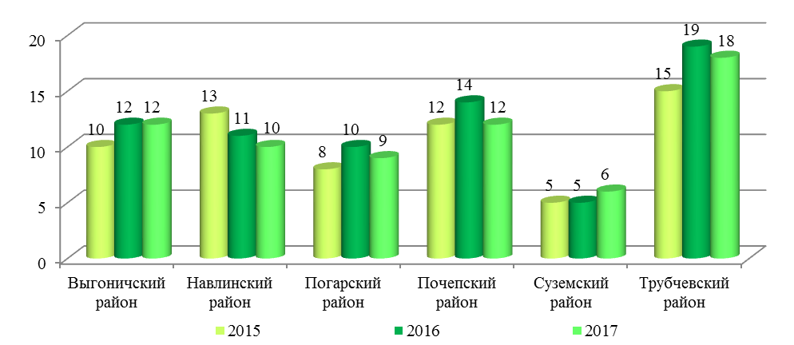

Рисунок 60 - Количество объектов, имеющих стационарные источники загрязнения атмосферного воздуха в муниципальных районах Брянской области, единиц

Информация по объему выброшенных в атмосферу загрязняющих веществ, отходящих от стационарных источников в Трубческом районе в период 2010-2017 г.г. представлена на рисунке 61.
В период 2016 -2017 г. г. в Трубчевском районе Брянской области значительно увеличился выброс загрязняющих веществ в атмосферу, отходящих от стационарных источников в сопоставлении с данными предыдущих периодов. Показатель в 2017 году в сопоставлении с данными 2010 года возрос более чем в 6 раз, но при этом незначительно снизился по сравнению с 2016 годом на 0,033 тысячи тонн.
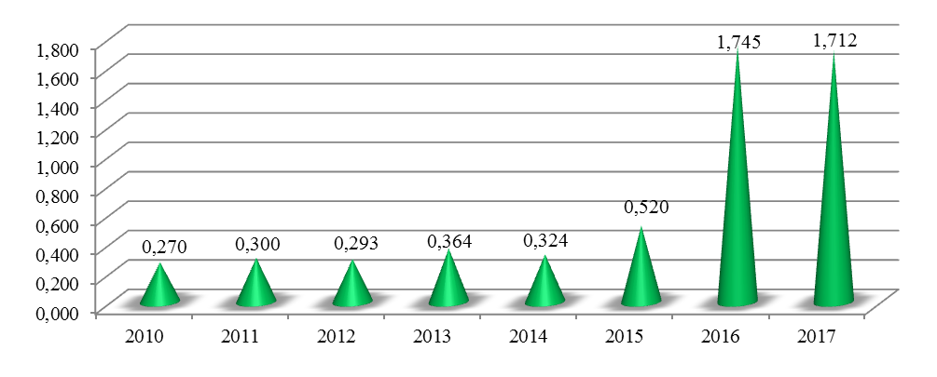

Рисунок 61 - Выброшено в атмосферу загрязняющих веществ, отходящих от стационарных источников в Трубчевском районе, тысяч тонн
Данные по выбросу в атмосферу загрязняющих веществ, отходящих от стационарных источников в муниципальных районах, граничащих с Трубчевским районом Брянской области представлены на рисунке 62.
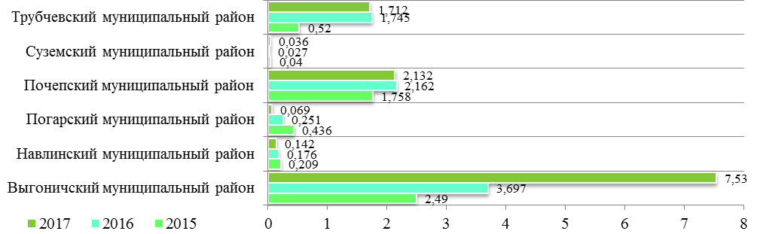

Рисунок 62 - Выброшено в атмосферу загрязняющих веществ, отходящих от стационарных источников в муниципальных районах Брянской области, тысяч тонн

Высокий объем выбросов в последние два года характерен для Выгоничского, Почепского и Трубчевского районов. Существенный рост показателя отмечается в Выгоничском муниципальном районе 5,04 тысячи тонн в 2017 году в сопоставлении с данными 2015 года. Сокращение по количеству выбросов в атмосферу выявлено в Навлинском, Пограском и Суземском районах на 32%, 84% и 10% соответственно.
Во многих рассматриваемых муниципальных района в большем объеме выбрасываются в атмосферу жидкие и газообразные вещества, нежели твердые. Структура выброса загрязняющих веществ, отходящих от стационарных источников по Трубчевскому району представлена на рисунке 63.
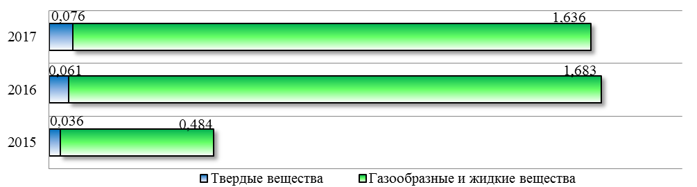
Рисунок 63 - Структура загрязняющих веществ, отходящих от стационарных источников в 2017 году в Трубчевском районе Брянской области
В Трубчевском районе в преобладающем количестве выбрасываются в атмосферу газообразные и жидкие вещества, по данным 2015-2017 г. г. на их долю приходится от 93,1% (2015 год) до 96,5% (2016 год).
Структура газообразных и жидких веществ, отходящих от стационарных источников, по Трубчевскому району представлена на рисунке. Наибольший удельный вес в структуре выброса газообразных и жидких веществ занимают углероды, на их долю приходится 49%, а также оксид углерода, его удельный вес составляет 28%.
Для складирования ТКО от населения, организаций и учреждений г. Трубчевска и Трубчевского района используется специализированное сооружение – полигон ТКО, расположенный: Брянская область, Трубчевский район, юго-восточнее д. Слобода на расстоянии 1,1 км от жилой застройки, от автодороги Трубчевск – Гнилёво на расстоянии 0,6 км, р. Поссорь на расстоянии 1,2 км.
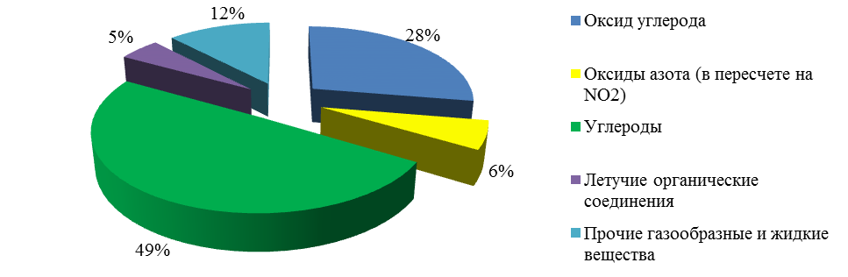

Рисунок 64– Структура загрязняющих газообразных и жидких веществ, отходящих от стационарных источников по Трубчевскому району, 2017 год

Площадь полигона - 2,19 га. Площадь участка складирования – 1,3 га. Год окончания эксплуатации – 2024 год. Проектная вместимость 41100м3, степень наполненности 65%.
На основании договора безвозмездного пользования №7 от 29 декабря 2016 года администрация города Трубчевска передала в безвозмездное пользование полигон твёрдых бытовых отходов МУП «Жилкомсервис г. Трубчевск» сроком до 29.12.2019 года.
Согласно п. 30 ч. 1. Ст. 12 Федерального закона от 04.05.2011 г. № 99-ФЗ «О лицензировании отдельных видов деятельности ( в ред. от 13.07.2015 г.) с 01 июля 2015 года лицензированию подлежит деятельность по сбору, отходов I-IV классов опасности, МУП «Жилкомсервис г. Трубчевск» выдана лицензия №032-00093 от 09февраля 2016 года по сбору, транспортировке, размещению отходов IV класса опасности. Работники имеют свидетельство на право работы с опасными отходами.
На территории г. Трубчевска для сбора ТБО имеется 26 специализированных площадок.
На территории полигона осуществляется мониторинг окружающей среды согласно утверждённого ФГБУ «ЦЛАТИ по ЦФО» графика мониторинга воды из открытого водоёма, почвы и атмосферного воздуха, а также забор воды из наблюдательных скважин. Также проводится исследование по микробиологическим, гельминтологическим и радиологическим показателям ФБУЗ «Центром гигиены и эпидемиологии в Почепском районе Брянской области».
Деятельность по обращению с ТКО на территории Белоберезковского сельского поселения осуществляет МУП «Водоканал» пгт. Белая Берёзка на основании Лицензии № (32)-519-СТРот30 июня 2016 года. Для складирования ТКО от населения, организаций и учреждений пгт. Б. Берёзка используется специализированное сооружение - полигон ТБО, расположенный юго-восточнее посёлка Белая Берёзка. Площадь объекта - 3,3 га; площадь участка складирования 2,4 га; срок эксплуатации полигона – 20 лет.
Эксплуатация полигона осуществляется на основании договора безвозмездного пользования №1 от 20 октября 2015 года между Белоберезковской поселковой администрацией и МУП «Водоканал» пгт Белая Берёзка.
На территории пгт Белая Берёзка для сбора ТКО имеется 35 специализированных площадок.
Вывоз ТБО осуществляется специализированным автотранспортом, оснащёнными специальными знаками. Для размещения мусоровозов имеются гаражи.
Полигоны состоят из двух взаимосвязанных территориальных частей: территории занятой под складирование отходов и территории для размещения хозяйственно – бытовых объектов.
Радиационное загрязнение.На территории Трубчесвкого района имеются населенные пункты, которые согласно Постановления Правительства РФ от 08.10.2015 № 1074 находятся в границах зон радиоактивного загрязнения вследствие катастрофы на Чернобыльской АЭС и относятся к зоне проживания с льготным социально-экономическим статусом.
- Белоберезковское городское поселение
- пос. Белая Березка
- Селецкое сельское поселение
- с. Алешенка
- дер. Любовня
- дер. Сосновка
- дер. Удолье
- дер. Хотьяновка
- Семячковское сельское поселение
- с. Семячки
- дер. Бобовня
- пос. Брусничный
- дер. Груздовцы
- дер. Ильино
- дер. Калачовка
- дер. Огородня
- дер. Ожигово
- дер. Паровичи
- пос. Покровский
- дер. Потапово
- с. Тишино
- дер. Чуркино
- дер. Ужа
- Телецкое сельское поселение
- пос. Высокий Ключ
- дер. Кветунь
- дер. Колодезки
- дер. Красное
- дер. Лучки
- дер. Макарзно
- Юровское сельское поселение
- дер. Верхние Новоселки
На территории района функционируют промышленные предприятия, которые оказывают негативное воздействие на атмосферный воздух. Негативное воздействие оказывают и сельхозпроизводители на атмосферный воздух стационарными и передвижными источниками загрязнения, удобрениями и гербицидами, а также оказывают негативное воздействие на почву и водные ресурсы.
Значительное влияние на загрязнение окружающей среды играют биологические отходы, которые являются опасными источниками загрязнения почв и водных источников. Отходы лечебно-профилактических учреждений содержат биологические отходы, отходы кислот, щелочей, биологических проб после лабораторных исследований, использованные одноразовые шприцы, перевязочные материалы, лекарства и биопрепараты с истекшим сроком годности. Существует проблема, связанная с обезличенными ядохимикатами и гербицидами.
Экологическое образование, просвещение и воспитание. В целях экологического воспитания и образования учащихся в школах и учебных заведениях проводятся лекции и дискуссии на экологические темы.
Вывод. Экологическую обстановку в районе можно считать удовлетворительной. В районе имеются населенные пункты, отнесенные к зоне радиоактивного загрязнения. В муниципальном образовании проводится целенаправленная работа, способствующая воспитанию у населения любви к своему краю, улучшению экологической обстановки в районе.

1.2.2 Оценка природно-климатических ресурсов

Природно-климатические условия.
Климат умеренный континентальный. Среднегодовая относительная влажность воздуха — 80 %. Среднемесячная влажность — от 68 % в мае до 89 % в ноябре и декабре. Среднегодовая скорость ветра — 2,5 м/с. Среднемесячная скорость — от 2,0 м/с в июле и августе до 2,9 м/с в январе и феврале. Среднегодовая температура 6,3°С.
Природно-ресурсный потенциал территории включает следующие группы ресурсов: земельные ресурсы; минерально-сырьевые ресурсы; водные ресурсы; лесные ресурсы; флора и фауна.
Почвы и земельные ресурсы. Земельная площадь в административных границах района составляет 184317 га. Структура земельных ресурсов Трубчевского района представлена на рисунке 65 .

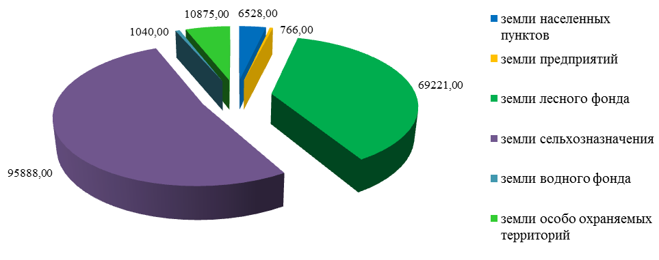

Рисунок 65 – Структура земельных ресурсов Трубчевского муниципального района

Наибольший удельный вес в структуре земельной площади муниципального образования занимают земли сельхозназначения, их удельный вес составляет 52%, а также земли лесного фонда на их долю приходится 37,6%. Земли особо охраняемых территорий в структуре земельных ресурсов района составляют 5,9%.
Основными почвами пашни района являются дерново-подзолистые − 40% и серые лесные − 50%, остальные − 10% приходятся на болотно-подзолистые и дерново-глеевые почвы. Содержание гумуса колеблется от 1,46% до 2,3%. Наиболее бедные по качеству дерново-подзолистые почвы, где содержание гумуса 1,0-1,4%. В районе кислых почв − 10976 га, где кислотность почвы составляет менее 5,5 рН. Земель с пониженным содержанием фосфора 5000 га − 14%, с пониженным содержанием калия обменного 21871 га − 60%.
Минерально-сырьевые ресурсы. Минерально-сырьевая база района представлена торфом, песком строительными, известковыми материалами, глиной для производства керамического кирпича, сапропелью и глубинными водными горизонтами. Строительные пески для дорожного строительства прогнозных ресурсов предоставлены суммарным размером площадей в 221 км².Крупнонизинные торфяники размещены на территории левобережья р. Десны, а также по оврагам и балкам района. Известковые материалы для известкования кислых почв располагаются по Среднерусской возвышенности правобережья р. Десны. Глина для производства керамического кирпича имеется в районе населенных пунктов Филипповичи, Телец, Селец, Городцы.
Поверхностные и подземные воды.Основной рекой, протекающей по Трубчевскому району, является река Десна. Длина ее в административных границах района 104 км. Ее притоки: р. Быстрик − длиной 17,5 км и шириной 10 м, р. Нерусса − длиной 20 км, шириной 20 м. Кроме 16 мелких речек и ручьев общая протяженность составляет 365 км.
Уникальнейшие озера района Большой Жерен, , оз. Солька занимает 40 га. Общая площадь 30 прудов составляет 256 га. Площадь земель занятых под поверхностными водными объектами составляет 1843 км².
Животный мир.Крайне разнообразен животный мир. Это можно судить по обитателям заповедника «Брянский лес»: 47 видов млекопитающих, 150 видов птиц, 6 видов пресмыкающихся, 11 видов земноводных и 25 видов рыб.
Заповедник дает спасательный приют редким видам животных. Здесь обитают 10 видов птиц, занесенных в Красную книгу – черный аист, скопа, змееяд, большой подорлик, беркут, орлан-белохвост, болобан, сажан, средний пестрый дятел, серый сорокопут и млекопитающие – летучая мышь и гигантская вечерница, медведи, рысь. Численность основных видов охотничьих животных на территории района по результатам зимних маршрутных учетов следующая: волк − 2, белка − 400, горностай − 40, заяц-беляк − 360, заяц-русак − 200, кабан − 250, косуля − 400, куница − 150, лисица − 200, лось − 70, олень − 90, глухарь − 160, тетерев − 350, рябчик − 550.
Рыбные запасы водоемов области представлены отрядом миногообразных, семейством осетровых, семейством щуковых, семейством речных угрей, семейством карповых, семейством вьюновых, семейством сомовых, отрядом окунеобразных и другими. Чаще всего встречаются в водоемах щука, окунь, плотва, лещ, густера, красноперка, вьюн, карась. Рыбоводством в районе занимаются всего 4 частных предпринимателя.
Растительный мир, в т.ч. леса. На территории района произрастают виды растений, занесенных в Красную книгу России – венерин башмачок настоящий, пальчатокоренники Балтийский и Траунштейнера. Многие растения включены в число охраняемых на территории Брянской области, среди них больше всего видов семейства орхидейных – это Гудайера ползучая, кокушниккомарниковый, любки двулистная и зеленоцветковая, ладьянтрехнадрезанный, гнездовка настоящая, тайник овальнолистный, дремлик болотный, линнея северная, мирт болотный, ива лаплондская, боронец обыкновенный, росянка круглолистая. Семейство орхидных представлено 19 видами.
Леса занимают 29,2% территории района. На территории муниципального образования расположен заповедник «Брянский лес», занимает площадь 10875 га. Вся хозяйственная деятельность запрещена.
На территории Трубческого района имеются особо охраняемые природные территории.
Таблица 9 - Перечень особо охраняемых природных территорий регионального и местного значения на территории Трубчевского района Брянской области

№ | Название ООПТ | Категория ООПТ | Кластерность | Площадь, га | Правоустанавливающий документ об организации ООПТ
1 | Будимирская пойма | заказник | 1 | 1500 | Постановление администрации Брянской области от 24.10.2008 № 996 об утверждении положений и паспортов особо охраняемых природных территорий
2 | Деснянско-  Жеринский | заказник | 1 | 2731 | Постановление администрации Брянской области от 24.10.2008 № 996 об утверждении положений и паспортов особо охраняемых природных территорий
3 | Скрипнинский | заказник | 1 | 5445 | Постановление администрации Брянской области от 24.10.2008 № 996 об утверждении положений и паспортов особо охраняемых природных территорий
4 | Трубчевский  партизанский лес | памятник природы | 1 | 1293 | Постановление администрации Брянской области от 24.10.2008 № 996 об утверждении положений и паспортов особо охраняемых природных территорий
5 | Гагаринские дубы  памятник | памятник природы | 1 | 21 | Постановление администрации Брянской области от 16.12.2009 №1350 об утверждении положений и паспортов особо охраняемых природных территорий
6 | Деснянские жигули | Памятник природы | 1 | 80 | Постановление администрации Брянской области от 16.12.2009 №1350 об утверждении положений и паспортов особо охраняемых природных территорий
7 | Озеро Солька | Памятник природы | 1 | 467 | Постановление администрации Брянской области от 24.10.2008 № 996 об утверждении положений и паспортов особо охраняемых природных территорий

Вывод.Природно - климатические условия Трубчевского района Брянской области пригодны для жизни и трудовой деятельности людей. Животный и растительный мир муниципального района достаточно разнообразен. Природно-ресурсный потенциал территории возможно развивать с учетом современных достижений научно-технического прогресса. На территории района имеются особые охраняемые природных территорий регионального и местного значения.

1.3. Оценка конкурентоспособности и инвестиционной привлекательности муниципального образования.

1.3.1 Анализ условий для развития бизнеса

Трубчевский район располагается в центральной части Восточно-Европейской равнины на границе Среднерусской Смоленской возвышенности, а также Приднепровской низменности. Он относится к промышленно-сельскохозяйственному муниципальному образованию. Его роль в экономике области определяется в основном отраслями деревообрабатывающей, машиностроительной и пищевой промышленности.
Занимаемая площадь 1843,2 кв. км. Трубчевский район граничит на северо-западе с Почепским районом, на севере с Выгоничским, на северо-востоке с Навлинским, на западе с Погарским районом.
Лесные ресурсы составляют 53,8 тысяч гектар, лесистость —29 %.
Особенностью положения Трубчевского района является то, что он располагается вне активного транспортного коридора, т.е. отсутствия железнодорожного сообщения, автомобильных дорог республиканского сообщения. Трубчевск располагается между треугольников железнодорожных магистралей по направлениям Москва-Киев через Брянск, Сумы-Ржев через Брянск и Суземку, Сумы - Орша через Суземку.
Административный, культурный и промышленный центр - город Трубчевск. Здесь располагаются учебные заведения профессионального образования, краеведческий музей, планетарий, школа искусств.
Трубчевский район обладает большим потенциалом. Он известен удобным географическим положением, может предложить инвестору промышленные площадки, современную инфраструктуру, квалифицированных рабочих и специалистов.
На территории Трубчевского района расположено 2 городских и 6 сельских поселений района. Численность населения района на 01.01.2018 года составляет 34511 человек, городское население – 19657 человек (56,96%), сельское население – 14854 человека (43,04%).
Трубчевский район относится к сельскохозяйственным районам. Из имеющихся 54 533 га пашни находится в обработке свыше 49429 га или более 90%.
В рамках реализации ведомственной целевой программы «Поддержка начинающих фермеров в Брянской области» одним КФХ выдан грант на развитие КФХ и бытовое обустройство.
Ремонт автомобильных дорог, как и на уровне региона, является одним из приоритетных направлений деятельности власти Трубчевского района.Общая протяженность дорог, находящихся в муниципальной собственности на территории Трубчевского района 384,53 км, в том числе по городу Трубчевску – 68,6 км, по Белоберезковскому городскому поселению – 33,5 км, по сельским поселениям - 282,4 км.
В 2017 году отремонтировано 8,5 км дорог, на общую сумму – 28 млн.руб. Из них на территории города Трубчевска – 4,7 км, Усохского сельского поселения – 0,58 км, Селецкого сельского поселения – 0,40 км, Телецкого сельского поселения – 1,10 км, Семячковского сельского поселения – 1,25 км, Юровского сельского поселения – 0,57 км.
В городе Трубчевск - проведен ремонт автомобильных дорог по 9 улицам: протяжённость 4,667 км, общая стоимость 19 млн. 408,7 тыс. руб., из них средства областного бюджета - 16 млн. 80,4 тыс. рублей; средства местного бюджета в размере 3 млн. 328,3 тыс. руб.
На территории сельских поселений района выполнен ремонт шести автомобильных дорог и моста через реку Десна в н.п. Городцы. Протяженность отремонтированных дорог 3 922 км,стоимость выполненных работ - 15 млн. 554 тыс. рублей, объем финансирования за счет средств дорожного фонда Трубчевского муниципального района 4 млн. 955 тыс. рублей, субсидии областного бюджета 8 млн. 964 тыс. рублей.
С привлечением средств федерального и областного бюджетов проведено строительство автомобильной дороги «Трубчевск-Погар-Колодезки». Протяженность 1,38 км. Объем финансирования: 17 млн. 677 тыс.руб.; из федерального бюджета - 11 млн. 756 тыс.руб.; областного бюджета - 5 млн. 38 тыс. руб., местного бюджета – 883 тыс. руб.
В рамках программы «Чистая вода» реализован объект «Строительство сетей водоснабжения д. Городцы Трубчевского района Брянской области». Протяженность отремонтированных сетей – 3,065 км. Стоимость объекта составила 2 млн. 541 тыс.руб., из них 2 млн. 413 тыс.руб.- областной бюджет, 128 тыс.руб. - бюджет района.
В рамках государственной программы «Развитие топливно-энергетического комплекса и жилищно-коммунального хозяйства Брянской области» в 2017 г. проведен капитальный ремонт двух водопроводов протяженностью 740 м и 1,1 км. Использовано 940,5 тыс. рублей, из них 658 тыс.руб.- областной бюджет, 282 тыс.руб.-бюджет района.
В рамках программы «Устойчивое развитие сельских территорий» произведен объект «Газификация н.п. Острая Лука Трубчевского района». Протяженность – 5,17 км.Стоимость объекта – 7 млн. 634 тыс. руб., областной бюджет 7 млн. 193 тыс. руб., бюджет района 441 тыс. руб.
В 2017 году проведен капитальный ремонт кровли 5-х многоквартирных домов. Общая сумма капитального ремонта руб. 13 млн. 641 тыс. рублей.
На территории Белоберезковского городского поселения в рамках проекта «Формирование комфортной городской среды» проведено благоустройство 2-х дворовых территорий. И осуществлено благоустройство центральной площади и ремонт фонтана.
Транспортное обслуживание в течение 2017 года осуществляет ООО «Трубчевское автотранспортное предприятие». С 1 января 2017 года на территории района осуществляются перевозки по 14 муниципальным маршрутам регулярных перевозок по регулируемым тарифам. По сравнению с 2016 годом добавлен маршрут «Трубчевск – Городцы». Пассажиропоток составил 148 тыс. чел. Тариф на перевозку пассажиров и багажа установлен в размере 2,10 руб. за 1 км пути.
С 1 января 2017 года на территории города Трубчевск осуществляются перевозки по 3 муниципальным маршрутам регулярных перевозок по регулируемым тарифам. В день осуществляется 9 рейсов по данным маршрутам. Тариф на перевозку установлен в размере 14 руб. за 1 поездку.
Потребительский рынок характеризуется высокой товарной насыщенностью, развитой сетью предприятий торговли, общественного питания и бытового обслуживания и в полной мере соответствует платежеспособному спросу населения.Торговая сеть Трубчевского района по состоянию на 1 января 2018 года насчитывает 245 магазинов, из них 69 продовольственных, 114 непродовольственных и 62 смешанных.
Обеспеченность торговыми площадями составляет 454,7 кв.м на 1000 чел. населения, при нормативе 369 кв.м. Оборот розничной торговли за 2017 год составил 2млрд.535 млн. руб.
На территории района осуществляют деятельность две постоянно действующих ярмарки на 528 торговых мест, из них 97- для реализации сельскохозяйственной продукции.
Сеть общественного питания района насчитывает 15 предприятий общедоступного типа. Бытовые услуги населению оказывают 64 предприятия различных форм собственности.В 34-ти сельских малочисленных населённых пунктах осуществляется выездная торговля.
Представим на рисунке 66 пространственную структуру социально-экономического развития Брянской области
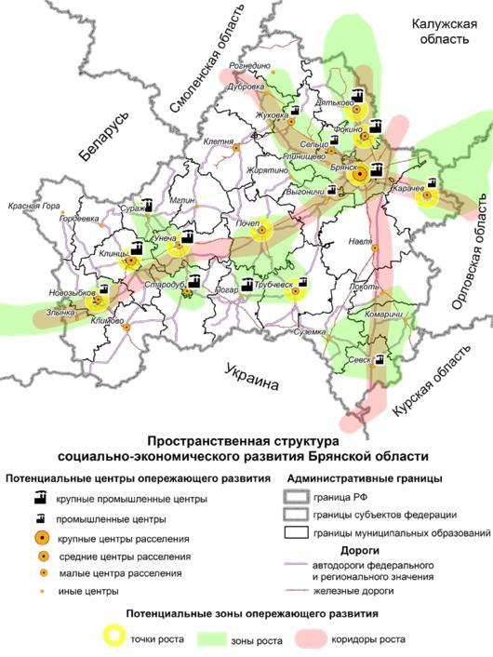
Рисунок 66 - Пространственная структура социально-экономического развития Брянской области

Точки роста – это крупные центры расселения и хозяйства Брянской области, сохраняющие свою конкурентоспособность и способные в будущем привлечь инвестиции. Зоны роста (опережающего развития) представляют собой близко расположенные точки роста, имеющие перспективы взаимодействия и формирования хозяйственных связей. Пояса роста соединяют зоны роста за счет важнейших транспортных магистралей.
К точкам роста Брянской области можно отнести (по объему инвестиций за 2010-2016 гг.): Брянск, Трубчевск, Унеча, Почеп, Карачев, Клинцы, Клинцы, Севск, Фокино, Дятьково, Новозыбков. Последний скорее является потенциальной точкой роста при увеличении объемов взаимодействия с Беларусью и формировании трансграничного пояса роста с Гомелем.
Главным полюсом роста области является Брянский, Трубчевский и Клинцовский (см. таблицу 21). Мы также выделили Севский и Новозыбковский перспективные полюса роста. Их развитие зависит от формирования трансграничных связей: в первом случае в Беларусью, во втором – с Украиной и Курской областью.

1.3.2 Исследование инвестиционной привлекательности

Инвестиционная деятельность прочно взаимосвязана с совокупной характеристикой текущей ситуации в социальной и экономической сферах для конкретной территории. С одной стороны, уровень достигнутого развития и динамика основных социально-экономических показателей демонстрирует общий инвестиционный климат Трубчевского района, как некоторую интегральную величину факторов экономического потенциала. С другой, сложившаяся положительная или отрицательная тенденция инвестиционной активности является важнейшим фактором его дальнейшей социально-экономической динамики. Возникает прочная причинно-следственная взаимосвязь инвестиций и уровня развития, которая во многом генерируется и географическим положением территории.
Представим на рисунке 67 структуру инвестиций в основной капитал в Брянской области.
Проведем анализ инвестиций в основной капитал в Трубчевском районе Брянской области. При этом, отметим, что Брянская область не входит в число инвестиционно привлекательных субъектов РФ. Объем инвестиций в основной капитал предприятий Брянской области составил 54,8 млрд. рублей по итогам 2017 г. В ЦФО Брянская область занимает 14-е место по данному показателю и уступает таким промышленно развитым регионам, как Московская, Воронежская, Липецкая и Белгородская области.
Динамика инвестиций в основной капитал в Брянской области за последние 5 лет отличалась неравномерностью с тенденцией к замедлению темпов роста.

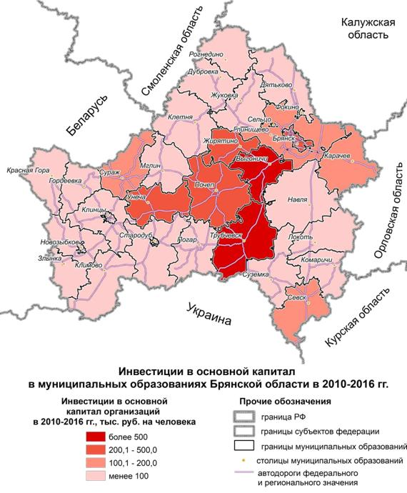
Рисунок 67 - Структура инвестиций в основной капитал в Брянской области

Представим на рисунке 68 динамику объема инвестиций в основной капитал за счет всех источников финансирования.

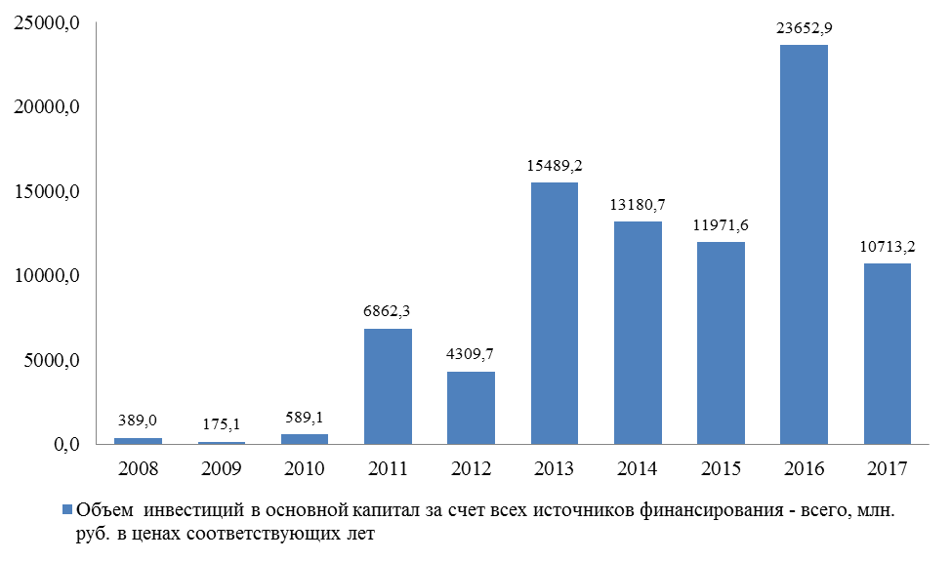
Рисунок 68 - Динамика инвестиций в основной капитал за счет всех источников финансирования, млн.руб.

Анализ инвестиций в основной капитал показывает, что начиная с 2010 года объем инвестиций в основной капитал существенно возрастает. В 2016 году они достигают максимума и равняются 23 млрд. 652 миллиона рублей. Для того, чтобы понять сферы вложения инвестиций следует представить информацию о инвестиционных проектах, реализуемых на территории Трубчевского района
Информацию об инвестиционных проектах, реализуемых на территории Трубчевского района представлена в таблице 10.
Таким образом, можно отметить, что увеличение объем инвестиций в основной капитал начиная с 2010 года связано с реализацией крупных инвестиционных проектов:
- ООО «Брянский бройлер» (создание комплекса по выращиванию, убою и переработке мяса цыплят-бройлеров, 150 тыс.тонн в год в живом весе). Стоимость проекта составляет более 25 млрд. рублей.
- ООО «Брянская мясная компания» (создание комплекса по производству высокопродуктивного мясного поголовья КРС и комплекса по убою и первичной переработке КРС; до 48 тыс.тонн говядины от мясного скота в живом весе в год, создание племенного стада в 100 тыс.голов). Стоимость проекта составляет более 38 млрд. рублей.

Таблица 10 – Информация об инвестиционных проектах, реализуемых на территории Трубчевского района
№ п/п | Наименование  инвестора | Наименование инвестиционного проекта, мощность | Срок реализации проекта, годы | Стоимость проекта, тыс. руб. | Цель проекта | Форма господ-  держкиинвест.  деятельности в соответствии с законодательством Брянской области | Количество созданных рабочих мест  в районе
1 | ООО «Брянский бройлер»  241028, г. Брянск, проспект Станке Димитрова, 98 | Создание комплекса по выращиванию, убою и переработке мяса цыплят-бройлеров,  150 тыс.тонн в год в живом весе | 2010-2022 гг. | 25 030 347 | создание комплекса по выращиванию, убою и переработке мяса цыплят-бройлеров на основе современных технологий и методов управления | льготы по налогу на имущество и налогу на прибыль организаций | 658
2 | ООО «Брянская мясная компания»,  242221, Брянская область, Трубчевский район, п. Прогресс, ул. Белгородская, д. 2 | Создание комплекса по производству высокопродуктивного мясного поголовья КРС и комплекса по убою и первичной переработке КРС,  До 48 тыс.тонн говядины от мясного скота в живом весе в год, создание племенного стада в 100 тыс.голов | 2010-2028 гг. | 38 173528 | организация производства до 48 тыс. тонн говядины от мясного скота в живом весе в год, создание племенного стада в 100 тыс. голов, создание производственных объектов и объектов инфраструктуры | льготы по налогу на имущество и налогу на прибыль организаций | 224
3 | ООО «Трубчевский молочный комбинат»  242220, Брянская область, г. Трубчевск, ул. Новоленинская, 7 | Модернизация сыродельного производства в ООО «Трубчевский молочный комбинат» | 2011-2018 | 578436 | модернизация сыродельного производства путем приобретения, монтажа и ввода в эксплуатацию оборудования по производству полутвердых и плавленых сыров, сухой молочной сыворотки | льготы по налогу на имущество и налогу на прибыль организаций | 191  новых рабочих мест

Распределение инвестиций в основной капитал организаций по формам собственности в 2015 году выглядит следующим образом:
- государственная собственность – 1,3%;
- муниципальная собственность – 0,1%;
- частная собственность – 98,4%;
- смешанная собственность- 0,1%.
В 2016 году удельный вес частной собственности увеличился:
- государственная собственность – 0,2%;
- муниципальная собственность – 0,1%;
- частная собственность – 99,7%;
Инвестиции в основной капитал организаций являются, как правило, привлеченными. Например, в 2015 году объем привлеченных средств составил 99,4%, а в2016 году 90,4%.
По итогам анализа представленной информации, можно отметить, что инвестиционная привлекательность Трубчевского района является высокой.

1.3.3 Анализ действующих и перспективных инвестиционных проектов

В муниципальном районе успешно реализуются инвестиционные проекты по птицеводству, развитию мясного скотоводства, созданию племенного стада.Денежные средства инвестиционных проектов были вложены в реконструкцию и строительство зданий и сооружений, приобретение машин и оборудования.
ООО «Брянская мясная компания» – структура агропромышленного холдинга «Мираторг», инвестировавшего в развитие производства говядины более 54 миллиардов рублей. Здесь занято более 8 тысяч человек, в том числе на территории района около – 700 человек. На территории Трубчевского района размещено размещено 12 площадок по содержанию птицы, принадлежащих ООО «Брянский Бройлер», где содержится более 700 тыс. голов птицы.
Перечень инвестиционных проектов, разработанных для реализации на территории Трубчевского района представим представлена в таблице 11.

Таблица 11 – Перечень инвестиционных проектов, разработанных для реализации на территории Трубчевского района
№ п/п. | Полное наименование проекта | Полное наименование юридического лица, местонахождение, телефон (факс) организации-заявителя, Ф.И.О. руководителя, Ф.И.О. и телефон ответственного исполнителя (контактное лицо), адрес электронной почты | Цель проекта | Стоимость проекта (тыс. рублей)  Срок  реализации  проекта | Социальная эффективность проекта
1. | Внедрение в производственный масштаб процесса и технологии получения нового Полиамида 6 unbreakable и сопряженных композитных материалов | АО «Монолит»  242220, Брянская область, г.Трубчевск, ул. Фрунзе, д. 2  Генеральный директор Носков Виктор Васильевич | создание производства нового композитного материала на основе полиамида 6 с высокой ударной вязкостью и цеха по производству стабилизированных силиказолей и микронизированных силикагелей | 1 457 000,0  2014-2020 гг. | 150 новых рабочих мест
2. | Микробиологическое производство Биопротеина и Биоудобрений | АО «Монолит»  242220, Брянская область, г.Трубчевск, ул. Фрунзе, д. 2  Генеральный директор Носков Виктор Васильевич  тел.: 8(48352) 2-47-58  Е-mail: referent_tmz@bk.ru  Лицо для контакта  Козова Альбина Раисовна  тел: 8(48352) 2-25-41  Е-mail: albina.tmz@mail.ru | организация производства Биопротеина - заменителя рыбной муки, активных биологических веществ, органических и биоорганоминеральных удобрений | 1 520 228,0  2015-2021 гг. | 150 новых рабочих мест
3. | Расширение фанерного производства | АО «Брянский фанерный комбинат»  107045, г. Москва, ул. Трубная, д. 12, эт. 3, офис О  Генеральный директор Шустик Анатолий Анатольевич  тел.: 8-985-300-00-31  Лицо для контакта  Рейзвих Андрей Вячеславович  тел.: 8-916-183-61-87 | расширение действующего производства | 80 000,0  2018-2023 гг.
4. | Организация цельномолочного производства | ООО «Трубчевский молочный комбинат»  242220, Брянская область, г. Трубчевск, ул. Новоленинская, 7  Генеральный директор  Кравцов Дмитрий Петрович  тел.: (48352) 2-29-24  факс: (48352) 2-40-06  e-mail: info@trbtmk.ru  Лицо для контакта  Гращенкова Элла Алексеевна  тел.: (48352) 2-29-24  факс: (48352) 2-40-06 | запуск производства сырков творожных глазированных с наполнителями и творожных масс с наполнителями | 74 150,0  2019-2022 гг. | 12 новых рабочих мест

Представленные инвестиционные проекты являются разработанными и ожидающими вступления в процесс реализации. Наиболее масштабными из них являются:
1) Проект по внедрению в производственный масштаб процесса и технологии получения нового Полиамида 6 unbreakable и сопряженных композитных материалов.
2) Проект «Микробиологическое производство Биопротеина и Биоудобрений».
Стоимость каждого проекта составляет около 1,5 млрд. рублей.

1.4. Проведение интегрального SWOT-анализа развития муниципального образования, анализ сильных и слабых сторон, вызовов и возможностей, оценка современных тенденций развития и параметров конкурентоспособности.

1.4.1 Проведение SWOT-анализа с учетом социально-экономического потенциала

На основе проведенной диагностики достигнутого уровня социально-экономического развития Трубчевского муниципального района, в том числе анализа экологического и природно-ресурсного потенциала, демографических тенденций, социального развития и человеческого капитала, экономических тенденций, развития промышленности, сельского хозяйства и предпринимательства, инфраструктуры и жилищно-коммунального хозяйства, бюджетно-налоговой политики, можно сделать выводы относительно сильных и слабых сторон его развития, обеспеченных внутренними факторами, а также относительно возможностей и угроз развития муниципального образования.

SWOT-анализ
В таблице ниже представлен SWOT-анализ с учетом рассмотрения социально-экономического, пространственного и экологического потенциалов Трубчевского муниципального района.

Таблица 12 – SWOT-анализ
 | Положительное влияние | Отрицательное влияние
Внутренняя среда | Сильные стороны:  Увеличение ожидаемой продолжительности жизни  Наличие технологических компетенций  Наличие предприятий АПК, которые могут предъявлять спрос на научные исследования и разработки СУЗа  Наличие мер поддержки предпринимательства (имущественная, консультационная, финансовая поддержка)  Наличие уникальных для России производителей в ряде отраслей (производство электронных изделий)  Накопленный производственный потенциал по выпуску военной техники  Локализация в районе крупных промышленных предприятий, в т.ч. машиностроения (ОАО «Монолит»)  Наличие лидеров пищевой и перерабатывающей промышленности – носителей опыта эффективного управления и применения новых технологий (АПХ «Мираторг»)  Внедрение новых технологий в АПК (ООО «Молочное», ООО «Деснянский лен К»)  Превышение среднероссийских показателей по средней площади жилых помещений на 1 жителя  Высокий уровень газификации  Внедрение новых технологий в ЖКХ  Наличие железнодорожной станции  Низкий уровень муниципального долга | Слабые стороны:  Стабильно высокий уровень заболеваемости на душу населения  Отрицательный миграционный прирост  Старение населения, снижение численности населения трудоспособного возраста  Отток высококвалифицированных кадров  Значительное сокращение числа больничных коек, отсутствие доверия населения к системе здравоохранения  Высокая концентрация загрязнения промышленного происхождения  Истощение почвенных ресурсов  Низкий уровень использования научных разработок  Зависимость от выполнения гособоронзаказа  Неравномерное размещение промышленных предприятий по территории района  Низкая инновационная активность  Доминирование сельскохозяйственных организаций в производстве продукции  Усиление поляризации развития животноводства, т.е. повышение роли лидеров и усугубление положения отстающих  Высокий уровень износа коммунальных объектов и инженерных сетей  Высокий уровень энергозатрат  Отсутствие последовательной технической политики энергоресурсосбережения  Отсутствие эффективной системы экологического менеджмента  Высокая составляющая в тарифах на услуги ЖКХ и затрат на аварийный ремонт коммуникаций  Низкое качество питьевой воды  Низкий уровень развития общественного транспорта  Низкие удельные бюджетные затраты на здравоохранение, социальную сферу, ЖКХ

Таблица 12 – SWOT-анализ (продолжение)
 | Положительное влияние | Отрицательное влияние
Внешняя среда | Возможности:  Богатое культурно-историческое наследие района  Комфортные климатические условия для проживания населения, развития сельского хозяйства  На территории района есть ряд значимых для развития области месторождений природных ресурсов (глина, торф, сапропель и др.)  Сравнительная близость к рынкам сбыта нескольких крупнейших агломераций (Московской, Тульско-Новомосковской)  Наличие транспортных сетей федерального масштаба, в том числе федеральные автомобильные дороги, железные дороги.  Наличие рекреационных ресурсов, наличие особо охраняемых природных территорий федерального масштаба (заказники «Будимирская пойма», «Деснянско-Жеренский»)  Интенсивная поддержка отрасли сельского хозяйства на федеральном уровне, тренды по развитию экологически чистого сельского хозяйства  Рост популярности экологического, паломнического туризма  Изменение федеральной бюджетной политики в сторону увеличения полномочий регионов и муниципалитетов  Появление новых технологий умного региона  Технологическое развитие промышленности, новые технологии цифровой экономики | Угрозы:  Наличие загрязненных территорий на юго-западе района вследствие Чернобыльской катастрофы  Риски устойчивого развития мировых сырьевых рынков  Рост тарифов на услуги естественных монополий, рост тарифов и платежей за доступ к услугам естественных монополий  Нестабильное финансирование федеральных программ развития, в том числе в рамках Указа Президента Российской Федерации от 07.05.2018 г. № 204 «О национальных целях и стратегических задачах развития Российской Федерации на период до 2024 года»  Ограничение доступа к заемному финансированию для коммерческих компаний на зарубежных финансовых рынках, высокие ставки кредитования и перекредитования на отечественном финансовом рынке  Дальнейшее расширение экономических и технологических санкций со стороны развитых стран на поставку в Россию продукции и технологий  Прекращение отдельных мер поддержки промышленных и сельскохозяйственных компаний со стороны федерального бюджета и институтов развития Российской Федерации  Увеличение нагрузки на региональный и местный бюджет со стороны ужесточения федеральных требований к развитию социальной сферы, отсутствие «бюджета развития» Брянской области

1.4.2 Анализ преимуществ, ограничений и рисков для повышения уровня конкурентоспособности, инвестиционной привлекательности качества жизни в муниципальном образовании

По уровню экономического развития Трубчевскиймуниципальный район входит в состав «Центрального» района Брянской области, имеющий средний уровень развития промышленности и сельского хозяйства.
Дальнейшее развитие наиболее успешных предприятий района и существующей промышленной специализации, будет способствовать созданию новых предприятиями по производству строительных материалов на основе местных природных ресурсов. Развитие агропромышленного комплекса должно предусматривать обеспеченность продуктами питания района не менее чем на 50% от потребностей.
Преимущества Трубчевского муниципального образования для повышения уровня конкурентоспособности, инвестиционной привлекательности и качества жизни состоят в комфортных климатических условиях для проживания населения, развитии сельского хозяйства и промышленной переработки. Трубчевскиймуниципальный район имеет возможность проведения бюджетного маневра, который обеспечит приоритезацию социальных сфер и ЖКХ. Трубчевскийрайон обладает выгодными климатическими условиями и близостью к крупнейшим рынкам сбыта (Московская область, Орловская область, Тульская область). С каждым годом получает развитие Брянская агломерация, которая становится ключевым центром притяжения и для района.
В районе необходимо дальнейшее развитие транспортной инфраструктуры, сокращение времени в пути в рамках агломерации. Преимуществом Трубчевскогорайона является также взвешенная бюджетно-налоговая политика, развитая нормативно-правовая база в области инвестиционной поддержки бизнеса. Существенным фактором является относительная привлекательность городской среды, что может способствовать миграционному притоку. При этом наблюдается относительно невысокое качество человеческого капитала для развития инновационных производств. Ограничением для развития бизнеса является также изношенность инженерной инфраструктуры, высокая стоимость подключения к ней, высокая административная нагрузка на предприятия. Среди рисков развития Трубчевского района можно выделить:
− дальнейшее ухудшение отношений с зарубежными странами, снижение инвестиционной привлекательности Российской экономики;
− опережающее развитие центров притяжения в Центральном федеральном округе, в том числе Московской агломерации, что будет способствовать дальнейшему оттоку населения;
− процессы автоматизации промышленного производства, наличие рисков технологической безработицы;
− высокие ставки кредитования малого и среднего бизнеса, крупных промышленных предприятий;
− снижение платежеспособного спроса населения, снижение спроса на сельскохозяйственную продукцию, производимую в районе.

1.5. Описание основных сценариев развития муниципального образования на основе проведенной диагностики.

1.5.1 Формализация сценарных факторов трех альтернативных сценариев развития (консервативный, базовый и целевой), определение основных преимуществ, рисков и долгосрочных трендов при реализации каждого из сценариев

Актуальность стратегического планирования муниципального развития проявляется не только в контексте социально-экономического развития Российской Федерации и совершенствования системы государственного управления на региональном уровне, но и с точки зрения позиционирования района в рамках расширяющейся глобализации. При разработке сценариев развития Трубчевского муниципального района Брянской области учитываются макроэкономические условия, технологические сдвиги, тренды глобализации и рост конкурентной борьбы.
К числу макроэкономических трендов, которые будут оказывать влияние на развитие района в долгосрочной перспективе, относятся: умеренные темпы инфляции; сохранение существующего или даже возможность повышения паритета покупательной способности рубля к основным мировым валютам; интеграция российской экономики в глобальный рынок; определение российского внутреннего рынка как значимого сегмента мировой экономики; сохранение длительного устойчивого спроса на российское сырье на мировых рынках; укрепление бюджетной системы регионов России. Сценарии социально-экономического развития Трубчевского муниципального образования формируются под влиянием ключевых внешних и внутренних факторов.
Внешние факторы экономического и социального развития определяются преимущественно ситуацией на внешнем и внутреннем рынках продукции сельскохозяйственного сырья и продовольствия, мерами Правительства России по регулированию уровня цен (тарифов) на товары и услуги естественных монополий, динамикой курсов евро и доллара США, развитием экономики России и финансовым состоянием основных торговых партнеров предприятий Брянской области и рядом других условий.
Внутренние факторы определяют уровень и устойчивость темпов экономического роста. К числу такого рода факторов относятся меры по реализации приоритетных направлений экономической и социальной политики Правительства Брянской области, включающие в себя: активизацию инвестиционной деятельности и развитие инновационных сегментов экономики; стимулирование диверсификации производства, рост производительности труда, повышение качества инфраструктуры, развитие конкурентоспособных производств, имеющих наибольшие возможности для роста; создание благоприятных условий для предпринимательской деятельности; расширение государственно-частного партнерства; проведение эффективной социальной политики и развитие человеческого потенциала; улучшение демографической ситуации, совершенствование рынка труда.
В зависимости от степени реализации вышеперечисленных факторов выделяются три сценария социально-экономического развития Трубчевского муниципального образования в долгосрочной перспективе – консервативный, базовый и целевой.
Целевой сценарий в большей мере соотнесен со сценарием интенсивности развития агропромышленного комплекса. Трубчевский район занимает лидирующие позиции в сфере производства сельскохозяйственной продукции в регионе. Наблюдающийся в районе комплексный подход к расширению производства продуктов питания способствует развитию как сырьевой, так и производственной базы. Реализация промышленного потенциала Трубчевского муниципального района будет обуславливаться насыщением продовольственного рынка в рамках района и Брянской агломерации и, в большей степени, рынка других регионов России.
Консервативный сценарий отражает развитие экономики Трубчевского района в условиях сохранения инфраструктурных ограничений при относительном ухудшении конкурентоспособности продукции местных товаропроизводителей, что проявляется в торможении инвестиционной активности, снижении темпов роста банковского кредитования и относительно более высоком вкладе импорта в удовлетворение внутреннего спроса.
Консервативный характер развития экономики Трубчевского района имеет четко выраженные пределы роста, связанные с исчерпанием его ресурсной базы (природных и человеческих ресурсов, устойчивости природной среды и прочих) и при этом сопряженные с актуализацией внутренних проблем социально-экономического развития района, характеризующихся снижением конкурентоспособности местных обрабатывающих производств, недостаточным улучшением инвестиционного климата и не предусматривает реализацию новых масштабных проектов или стратегий. В данном сценарии возможности экономического роста будут определяться в основном следующими факторами: низким уровнем интеграции российской экономики в международные экономические отношения; недостаточной диверсификацией, создающей высокую зависимость от мировой конъюнктуры цен на основные экспортные товары; снижением технологической конкурентоспособности обрабатывающих производств и сохраняющимся опережающим ростом импорта; отсутствием условий и стимулов для развития человеческого капитала; относительно низким уровнем инновационной активности высокотехнологичных секторов экономики; инфраструктурными ограничениями роста, которые не могут быть преодолены за счет институциональных реформ и требуют реализации крупных инвестиционных проектов.
Целевой сценарий предусматривает повышение уровня конкурентоспособности производства за счет: реализации программ и проектов по инновационному развитию отраслей и отдельных производственных комплексов; рост производительности труда, сохранение высокой инвестиционной компоненты роста, реализацию комплекса мер по ускорению экономического роста и ориентированных на повышение конкурентоспособности продукции на внешних и внутренних рынках. Данный сценарий отличается повышенной устойчивостью к общему ухудшению мировой динамики. Реализация комплекса мер, определенных Правительством Российской Федерации, губернатором и правительством Брянской области, а также мероприятий, намеченных в рамках первого этапа Стратегии, даст возможность Трубчевскому району существенно снизить влияние различных факторов на экономику образования. Происходящие кризисные процессы не должны сказаться на базовых параметрах, заложенных при разработке целевого сценария. Целевой сценарий предполагает улучшение конкурентоспособности предприятий как в традиционных отраслях экономики области. Предполагается превращение инновационных факторов в основной источник экономического роста и сохранение высокой инвестиционной активности.
При целевом варианте предусматривается увеличение затрат на НИОКР, здравоохранение, что станет одним из определяющих факторов перехода к инновационному социально ориентированному типу развития Трубчевского района. Ключевыми направлениями в рамках оцелевого сценария являются динамичная диверсификация экономики района и структурные сдвиги в пользу обрабатывающих отраслей промышленности, отраслей «новой экономики» и сектора услуг, что будет способствовать встраиванию муниципального образования в формирующийся уклад региональной хозяйственной системы. Системное решение стратегических задач будет обеспечивать переход экономики района к инновационному социально ориентированному типу развития за счет:
− формирования эффективной инновационной системы, обеспечивающей внедрение инноваций, как ведущий фактор экономического и социального роста;
− наращивания инновационной активности в традиционных отраслях экономики, обеспечивающей их технологическую модернизацию и повышение конкурентоспособности, а также развитие новой экономики;
− улучшения использования земельных и других природных ресурсов, используемых в сельскохозяйственном производстве, и обеспечения перехода на биодинамическое земледелие;
− дальнейшей реализации национальных и областных проектов и целевых программ в социальной сфере, включающих образование, здравоохранение, жилищный сектор, обеспечивающих повышение уровня жизни населения для формирования класса инновационо-мотивированных людей и значительного повышения качества человеческого капитала.
В современных условиях инновационное социально-ориентированное развитие реализуется через комплекс инноваций по трем основным направлениям:
технологии новой экономики, характеризующиеся большим вкладом человеческого капитала и сокращением удельного веса материальных затрат;
организационно-управленческие и институциональные технологии как в качестве поддерживающих, сопровождающих, так и в виде самостоятельных знаний;
инновационная культура.
Целевой сценарий характеризуется значительным усилением требований к экологичности экономического развития района. Предполагается, что ужесточение экологических требований может значительно видоизменить параметры экономического развития, это создает новые «окна возможностей» для развития экономики, такие как использование биотоплива и углерододепонирующих насаждений в развитии сельского хозяйства. Реализация данного сценария позволит обеспечить выход Трубчевского района на новый уровень социально-экономического развития за счет повышения конкурентоспособности предприятий, производящих продукцию с высокой добавленной стоимостью, что будет способствовать значительному росту производительности труда как долговременной качественной основы для повышения уровня жизни жителей района. Переход к инновационному социально ориентированному развитию Трубчевского района предполагает формирование новых институциональных механизмов управления в социальной политике, сбалансированных с ресурсными возможностями экономики и ее инновационной эффективностью, направленных на развитие человеческого потенциала. Как консервативный, так и целевой сценарии предполагают проведение институциональных преобразований, направленных на развитие конкуренции, защиту прав собственности и экономических свобод, улучшение инвестиционного климата. В то же время, в рамках целевого сценария предполагается проведение активной политики повышения конкурентоспособности, более интенсивное развитие экономических и социальных институтов, снижение административных барьеров в экономике, что способствует повышению темпов и качества экономического роста Трубчевского муниципального образования.

1.5.2 Выбор целевой модели развития и описание целевого сценария развития

Целевой сценарий характеризуется устойчивым развитием Трубчевского муниципального образования с учетом незначительного ослабления инфраструктурных ограничений и дальнейшего повышения конкурентоспособности продукции местных товаропроизводителей, прежде всего, традиционных отраслей экономики. Инвестиционная активность в агропромышленном комплексе наряду с реализацией программ по повышению производительности в секторе промышленности обеспечит экономический рост, основанный на усилении конкурентных преимуществ местных производителей как на внутреннем, так и на внешнем рынках.
Целевой сценарий развития экономики Трубчевскогорайона направлен на повышение эффективности используемых ресурсов с задействованием всего потенциала социально-экономического развития района (производственного, кадрового и др.). Конкурентными преимуществами Трубчевского муниципального образования являются:
наличие биосферного резервата, входящего в сеть биосферных резерватов ЮНЕСКО;
развитый мясомолочный сектор;
развитое растениеводство;
выгодное экономико-географическое положение.
Дальнейшим целевым сценарием и ключевыми направлениями развития Трубчевскогомуниципального образования могут стать:
развитие экологического и научного туризма;
создание необходимой туристической инфраструктуры (гостиницы, гостевые дома, кемпинговые стоянки, пункты общественного питания);
развитие мясомолочного производства;
популяризация сельского предпринимательства.

2. Разработка проекта Стратегии

2.1 Определение миссии (стратегического видения), приоритетных направлений, целей и задач Стратегии.

2.1.1 Формулировка миссии развития.
Миссия долгосрочного развития Трубчевского района Брянской области: один из ведущих районов трансграничного взаимодействия с активно развивающимся сельским хозяйством, центр экологического туризма (на базе Государственного природного биосферного Заповедника «Брянский лес»), орнитологического туризма.
Трубчевское муниципальное образование это к 2030 году:
один из лидирующих районов области с развитой пищевой промышленностью (переработка сельскохозяйственной продукции);
один из лидирующих районов с развитой сельскохозяйственной отраслью;
лидирующий район области в отрасли сельского туризма и туристической инфраструктуры.
К 2030 году Трубчевский район станет территорией с уникальной специализацией на региональном уровне, выполняющим сразу несколько функций:
инновационно-промышленного центра;
транспортно-логистического центра;
туристского центра;
территории сотрудничества и взаимодействия;
территории устойчивого развития;
территория возрождения сельских поселений.

2.1.2 Формулировка целевой социально-экономической модели развития.

На основе проведенной диагностики достигнутого уровня социально-экономического развития Трубчевского района Брянской области, в том числе анализа экологического и природно-ресурсного потенциала, демографических тенденций, социального развития и человеческого капитала, экономических тенденций, развития промышленности, сельского хозяйства и предпринимательства, инфраструктуры и жилищно-коммунального хозяйства, бюджетно-налоговой политики, можно сделать выводы относительно сильных и слабых сторон развития района, обеспеченных внутренними факторами, а также относительно возможностей и угроз развития (таблица).

Таблица13 – Матрица стратегий SWOT-анализа
SO (использование сильных сторон для увеличения возможностей) | Агломерационные эффекты (Брянская агломерация)  Использование рекреационных возможностей района  Развитие научно-образовательного комплекса, формирование высокотехнологичного предпринимательства  Проведение кластерной политики  Развитие межрегионального и международного сотрудничества
ST (использование сильных сторон для избежание угроз) | Внедрение технологий бережливого производства в жилищно-коммунальном хозяйстве  Диверсификация промышленности, в том числе конверсия на оборонно-промышленном предприятии  Сбалансированная бюджетно-налоговая политика района  Развитие региональных инструментов поддержки сельского хозяйства, проектов в области промышленности
WO (преодоление слабых сторон и использование представленных возможностей) | Развитие различных видов туризма, создание туристического кластера  Развитие сельского хозяйства, в том числе растениеводства, поддержка со стороны региональных органов власти  Развитие кластера строительных материалов  Активизация межрегионального взаимодействия, поставка товаров на рынки крупнейших агломераций России – Московской и Тульско-Новомосковской
WT (минимизация слабых сторон для избегания угроз) | Снижение уровня экологической нагрузки, снижение выбросов от стационарных источников, сокращение автомобильных выбросов  Использование новых зеленых технологий по повышению продуктивности сельского хозяйства  Создание комфортных для жизни условий в районе с целью минимизации миграционного оттока молодежи  Внедрение новейших технологий в здравоохранении, снижение младенческой смертности  Бюджетный маневр, увеличение расходов на развитие человеческого капитала, развитие социальной сферы и жилищно-коммунального хозяйства  Снижение барьеров для развития предпринимательства, увеличение консультационной и инфраструктурной поддержки предпринимательства  Меры поддержки технологического предпринимательства, научно-технического творчества  Заключение договоров концессии в жилищно-коммунальном хозяйстве

В Трубчевском районе Брянской области сложились две основные зоны интенсивного экономического развития: агропромышленная и производственная.
Целевая модель развития предполагает агропромышленное развитие Трубчевского района в форме расширения пригородного агрокомплекса, переработки мяса, молочно-товарных ферм, развитие производства и переработки льна; развития племенной репродукции в районе. В Трубчевском районе, в зону развития будет включена рекреационно-туристическая деятельность созданная на базе Государственного природного биосферного заповедника «Брянский лес». Целевой сценарий развития позволит улучшить транспортную связанность районов области посредством развития в Трубчевском муниципальном образовании транспортно-инженерной инфраструктуры.
Целевой социально-экономической моделью развития могут стать:
- развитие сельского хозяйства (в том числе мясного и молочного скотоводства) и перерабатывающей промышленности (переработка молока и мяса);
- развитие переработки технических культур (льна);
- развитие туризма, создание необходимой туристической инфраструктуры.
Конкурентные преимущества Трубчевского района:
- выгодное экономико-географическое положение;
- развитый сельскохозяйственный сектор и сектор переработки продукции сельского хозяйства;
- богатое историко-культурное наследие и природный капитал.

2.1.3 Выявление и разработка основных приоритетных направлений Стратегии, направленных на достижение миссии Стратегии.

Настоящая Стратегия учитывает основные положения Указа Президента Российской Федерации от 07.05.2018 г. № 204 «О национальных целях и стратегических задачах развития Российской Федерации на период до 2024 года», в том числе в рамках отдельных национальных проектов и программ.
Основные приоритетные направления Стратегии социально-экономического развития Трубчевского района Брянской области на период до 2030 года:
- Приоритетное направление «Человеческий капитал и социальная сфера»
  - Развитие образования
  - Демографическая и социальная политика
  - Физкультура и спорт, молодежная политика
  - Культура, историко-культурное наследие
- Приоритетное направление «Промышленность и инновации»
  - Промышленная кооперация
  - Промышленность строительных материалов
  - Туристско-рекреационный кластер
- Приоритетное направление «Агропромышленный комплекс»
  - Агропромышленный кластер
  - Импортозамещение и сельхозпереработка
  - "Умный" АПК
  - Экологически чистые и инновационные направления в АПК
  - Устойчивое развитие АПК, поддержка малых форм хозяйствования
- Приоритетное направление «Пространственное развитие»
  - Сельские территории и малые города
  - Комфортная городская среда
- Приоритетное направление «Зеленый район»
  - Брянские леса
  - Чистая вода
  - Управление отходами
  - Зеленые технологии, возобновляемая энергетика
  - ЖКХ
- Приоритетное направление "Современное управление"
  - Цифровой (умный) район
  - Бережливый район
  - Открытый район
  - Бюджетно-налоговая политика, управление региональным и муниципальным имуществом
- Приоритетное направление "Инвестиции"
  - Инвестиционный климат и качество деловой среды
  - Инфраструктура для инвестиций и привлечения высококвалифицированных кадров
  - Развитие государственно-частного и муниципально-частного партнерства, механизмов концессии

2.1.4 Формулировка целей Стратегии, взаимоувязанных с каждым из приоритетных направлений Стратегии и обеспечивающих в комплексе достижение миссии Стратегии
- Приоритетное направление «Человеческий капитал и социальная сфера»
Стратегическая цель – формирование условий для всестороннего развития и самореализации человека, обеспечение потребностей в области образования, здравоохранения, культуры, спорта и социальной поддержки.
Предполагается решение следующих задач:
- Развитие образования, создание системы подготовки и переподготовки кадров на протяжении всей жизни человека, формирование современных компетенций
- Снижение остроты демографических проблем в районе путем создания условий для сокращения смертности, внедрения здорового образа жизни, роста уровня рождаемости и дальнейшего повышения миграционной привлекательности.
- Развитие спортивной инфраструктуры, поддержка талантов, реализация современной молодежной политики.
- Сохранение культурного наследия, вовлечение граждан в культурную жизнь района и использование культурного потенциала для развития туризма.

- Приоритетное направление «Промышленность и инновации»
Стратегическая цель - создание современных высокотехнологичных производств на основе реализации кластерной политики, обеспечение развития традиционных отраслей промышленности и услуг, развитие предпринимательства, внедрение новейших технологий, обеспечение потребностей рынка труда.
Предполагается решение следующих задач:
- Развитие промышленной кооперации, реализация мероприятий по конверсии производства оборонно-промышленного комплекса и достижения целей по производству гражданской продукции, диверсификация номенклатуры производимой гражданской продукции.
- Развитие промышленного комплекса строительных материалов, развитие производств глубокой переработки в области промышленности строительных материалов.
- Развитие туристско-рекреационного кластера, развитие туристического потенциала района, повышение разнообразия видов туризма.

- Приоритетное направление «Агропромышленный комплекс»
Стратегическая цель - сформировать район прогрессивного развития АПК, основанный на развитии и применении высокоэффективных и инновационных технологий, производстве продукции с высокой добавленной стоимостью; обеспечить использование научно-технического потенциала, способствующего качественной трансформации в конкурентоспособный агроиндустриальный комплекс.
Предполагается решение следующих задач:
- Развитие агропромышленного кластера, увеличение доли сельскохозяйственной продукции, перерабатываемой на территории района.
- Стимулирование роста производства основных видов сельскохозяйственной продукции и производства пищевых продуктов, направленное на импортозамещение; формирование интегрированных цепочек создания готовой продукции глубокой переработки.
- Развитие «умного» АПК - повышение уровня технической оснащенности и внедрение инновационных технологических решений, обеспечение трансформации в агроиндустриальный комплекс.
- Повышение продуктивности и качества продукции АПК, развитие экологически чистых и инновационных направлений (пищевые и агробиотехнологии).
- Поддержка малых форм хозяйствования, повышение уровня рентабельности, осуществление государственного ветеринарного надзора

- Приоритетное направление «Пространственное развитие»
Стратегическая цель – сформировать сбалансированное пространственное развитие Трубчевского района, включая возрождение малых населенных пунктов района.
Предполагается решение следующих задач:
- Возрождение сельских территорий, малых городов, сбалансированное развитие района
- Реализация современной градостроительной политики, ориентированной на создание гуманистической человеко-ориентированной городской среды, повышение обеспеченности жильем

- Приоритетное направление «Зеленый район»
Стратегическая цель - внедрить модель устойчивого эколого-ориентированного развития, которая предполагает сохранение и преумножение уникального природного капитала для будущих поколений.
Предполагается решение следующих задач:
- Обеспечение устойчивого лесопользования, защита природных лесных экосистем, развитие лесного хозяйства.
- Повышение качества питьевой воды в населенных пунктах.
- Предупреждение потенциального экологического вреда, внедрение принципов безотходного производства и потребления.
- Устойчивое развитие жилищно-коммунального комплекса района, обеспечение газификации, развитие энергетики

- Приоритетное направление "Современное управление"
Стратегическая цель – создание современной системы управления социально-экономическим развитием Трубчевского района на основе лучших отечественных и зарубежных практик, включая реализацию концепций умного, открытого, бережливого и цифрового района, внедрение проектного управления и др.
Предполагается решение следующих задач:
- Создание инфраструктуры цифрового (умного) района, постепенное вовлечение жителей района в процессы решения повседневных и долгосрочных задач с использованием инфраструктуры умного региона.
- Внедрение технологий бережливого производства в практике управления муниципальными фондами, управленческом аппарате района.
- Внедрение механизмов прямой демократии, учет мнения населения при принятии решений, вовлечение граждан в процессы развития района.
- Проведение сбалансированной бюджетно-налоговой политики, отвечающей задачам социально-экономического развития района, обеспечение эффективного управления муниципальным имуществом.

- Приоритетное направление "Инвестиции"
Стратегическая цель - стать районом, на территории которого разворачиваются прорывные инновационные промышленные производства, опирающиеся на использование цифровых технологий и привлекающие высококвалифицированные кадры
Предполагается решение следующих задач:
- Улучшение инвестиционного климата, снижение административных барьеров, повышение качества деловой среды.
- Создание и развитие социальной, инженерной и транспортной инфраструктуры для реализации инвестиционных проектов, привлечения высококвалифицированных кадров.
- Развитие института муниципально-частного партнерства, механизмов концессии в жилищно-коммунальном секторе.

2.1.5 Формулировка основных задач, обеспечивающих достижение поставленных целей Стратегии, в том числе в части развития человеческого капитала, научно-инновационной сферы, промышленного, сельскохозяйственного, инфраструктурного, градостроительного и др. развития

- Приоритетное направление «Человеческий капитал и социальная сфера»
  - Развитие образования
Задача. Развитие образования, создание системы подготовки и переподготовки кадров на протяжении всей жизни человека, формирование современных компетенций
Основные мероприятия:
1. Развитие системы дошкольного образования:
- ликвидация очереди в дошкольные учреждения для детей до трех лет на территории района;
- ремонт действующих детских садов, открытие дополнительных групп (в том числе за счет средств муниципального бюджета, а также за счет внебюджетных средств);
- поддержка учреждений раннего развития детей;
2. Развитие системы общего образования:
- модернизация и развитие инфраструктуры школьного образования, в том числе через механизм муниципально-частного партнерства;
- разработка и внедрение лучших отечественных практик инклюзивного типа образования детей с ограниченными возможностями здоровья;
- развитие системы ранней профориентации (участие в реализации российского проекта «Билет в будущее»);
- обеспечение комплексной безопасности образовательных организаций, в том числе с использованием современных информационно-коммуникационных технологий;
- создание комплекса мер, направленных на совершенствование системы выявления, поддержки и развития одаренных детей (создание районного банка данных, учреждение именных стипендий, создание центров по работе с одаренными детьми по образцу «Сириуса»);
- развитие молодежного научно-технического творчества, поддержка научных обществ, организация специализированных классов, усиление исследовательского компонента в учебной и внеурочной деятельности, внедрение виртуальных научно-образовательных лабораторий, налаживание взаимодействия с сетевыми школами, некоммерческими организациями (лига «Роснано», «Школа реальных дел» и пр.);
- приоритизация программ общего и дополнительного образования технической и естественнонаучной направленности.

  - Демографическая и социальная политика
Задача. Снижение остроты демографических проблем в районе путем создания условий для сокращения смертности, внедрения здорового образа жизни, роста уровня рождаемости и дальнейшего повышения миграционной привлекательности.
Основные мероприятия:
1. Популяризация здорового образа жизни:
- создание для всех категорий и групп населения условий для занятий физической культурой и спортом, массовым спортом, в том числе повышение уровня обеспеченности населения объектами спорта, а также подготовка спортивного резерва;
- использование инфраструктуры школ и других муниципальных организаций для проведения спортивных занятий для населения;
- установка уличных тренажеров на территории общественных пространств;
- проведение массовых спортивных мероприятий (йога в парках, велопробеги, марафоны и др.);
- проведение кампаний по популяризации здорового образа жизни и занятий спортом;
- развитие молодежных творческих клубов и объединений.
2. Развитие сферы социального обслуживания:
- информационная пропаганда института семьи, информационная поддержка семей, желающих принять на воспитание в семью детей-сирот и детей, оставшихся без попечения родителей;
- финансовая,информационная и консультационная поддержка НКО, осуществляющих деятельность в сфере молодежной политики.
3. Реализация мероприятий в рамках программы «Доступная среда»
- адресное планирование работ на наиболее важным для инвалидов объектах (библиотеки для слабовидящих; учреждения в сферах культуры, спорта, адаптированные для обслуживания инвалидов; организации образования, на базе которых реализуются передовые методики инклюзивного и коррекционного обучения и т.д.);
- развитие сети общеобразовательных организаций с безбарьерной средой для детей-инвалидов;
- развитие форм социального партнерства и взаимодействия с социально ориентированными НКО;
- развитие адаптивной физической культуры и спорта за счет вовлечения в физкультурную деятельность лиц с ограниченными возможностями здоровья и инвалидов во всех видах и типах учреждений, работающих с данной категорией населения, независимо от ведомственной принадлежности;
- оснащение спортивным специализированным оборудованием, инвентарем, экипировкой для занятий физической культурой и спортом лиц с ограниченными возможностями здоровья и инвалидов спортивных учреждений, в том числе учреждений дополнительного образования детей физкультурно-спортивной направленности.

  - Физкультура и спорт, молодежная политика
Задача. Развитие спортивной инфраструктуры, поддержка талантов, реализация современной молодежной политики.
Основные мероприятия:
1. Развитие спортивной инфраструктуры, поддержка талантов, увеличение числа секций, проведение спортивных мероприятий:
- сокращение доли спортзалов сельских школ, требующих ремонта;
- развитие сети спортивных клубов, в том числе увеличение их роли в учебных учреждениях всех уровней образования, с целью формирования и развития здорового образа жизни;
- обеспечение условий для развития секционной и внеклассной работы по физкультуре и спорту в школах;
- обеспечение условий для развития и эффективного функционирования сети муниципальных учреждений дополнительного образования физкультурно-спортивной направленности (спортивных школ);
- организация и проведение официальных физкультурных и спортивных мероприятий;
- создание условий, обеспечивающих доступность занятий физической культурой и спортом, в том числе для лиц с ограниченными возможностями здоровья и инвалидов.
2. Расширение участия молодежи в социально-экономическом развитии района, создание условий для закрепления молодых квалифицированных кадров:
- поддержка молодежного предпринимательства;
- развитие трудовой и проектной активности молодежи путем совмещения учебной и трудовой деятельности, в том числе развития профильных студенческих отрядов;
- системная поддержка молодежной добровольческой (волонтерской) деятельности;
- развитие моделей молодежного самоуправления и участия молодежи в процессах принятия решений на местном уровне;
- увеличение числа массовых молодежных мероприятий;
- создание площадок для занятий воркаутом и скейтпарков;
- поддержка активной молодежи путем предоставления именных грантов и стипендий за особые заслуги.

  - Культура, историко-культурное наследие
Задача. Сохранение культурного наследия, вовлечение граждан в культурную жизнь района и использование культурного потенциала для развития туризма.
Основные мероприятия:
1. Реконструкция и капитальный ремонт учреждений культуры, сохранение и пополнение библиотечного, музейного, архивного, кино-, фото-, видео- и аудиофондов;
2. Развитие механизмов поддержки традиционной народной культуры, сохранение и развитие традиционных народных художественных промыслов и ремесел, развитие самодеятельного художественного творчества;
3. Сохранение и развитие сети общедоступных библиотек, повышение их роли как информационно-просветительских центров, трансформация библиотек в центры оказания современных информационных услуг и проведения мероприятий;
4. Использование инновационных информационных и коммуникационных технологий в целях повышения доступности культурных благ, объектов культурного наследия, продукции творческих индустрий;
5. Сохранение детских школ искусств (по видам искусств) как основы трехступенчатой системы образования в области искусств.

Таблица 14 - Целевые индикаторы реализации приоритетного направления «Человеческий капитал и социальная сфера»
Название показателя | Сценарии | 2016 | 2017 | 2018 | 2019 | 2020 | 2021 | 2022 | 2023 | 2024 | 2025 | 2026 | 2027 | 2028 | 2029 | 2030
Человеческий капитал и социальная сфера
Численность населения на начало года, тыс. чел. | Консервативный | 34,66 | 34,51 | 34,19 | 33,87 | 33,56 | 33,25 | 33,11 | 32,97 | 32,83 | 32,69 | 32,56 | 32,42 | 32,28 | 32,15 | 32,01
 | Базовый | 34,66 | 34,51 | 34,19 | 33,87 | 33,56 | 33,25 | 33,14 | 33,03 | 32,92 | 32,81 | 32,70 | 32,59 | 32,48 | 32,37 | 32,26
 | Целевой | 34,66 | 34,51 | 34,19 | 33,87 | 33,56 | 33,25 | 33,19 | 33,14 | 33,08 | 33,03 | 32,97 | 32,92 | 32,86 | 32,81 | 32,75
Ожидаемая продолжительность жизни при рождении, лет | Консервативный | 71,9 | 73,1 | 73,2 | 73,4 | 73,6 | 73,80 | 74,00 | 74,21 | 74,41 | 74,62 | 74,82 | 75,03 | 75,24 | 75,44 | 75,65
 | Базовый | 71,9 | 73,1 | 73,2 | 73,4 | 73,6 | 73,80 | 74,20 | 74,61 | 75,02 | 75,43 | 75,84 | 76,26 | 76,68 | 77,10 | 77,52
 | Целевой | 71,9 | 73,1 | 73,2 | 73,4 | 73,6 | 73,80 | 74,40 | 75,00 | 75,61 | 76,23 | 76,85 | 77,47 | 78,10 | 78,74 | 79,38
Младенческая смертность, случаев на 1000 родившихся живыми, ед. | Консервативный | 9,80 | 9,40 | 9,40 | 9,50 | 9,50 | 9,60 | 9,34 | 9,09 | 8,84 | 8,60 | 8,37 | 8,14 | 7,92 | 7,71 | 7,50
 | Базовый | 9,80 | 9,40 | 9,40 | 9,50 | 9,50 | 9,60 | 9,30 | 9,01 | 8,73 | 8,46 | 8,19 | 7,93 | 7,69 | 7,45 | 7,21
 | Целевой | 9,80 | 9,40 | 9,40 | 9,50 | 9,50 | 9,60 | 8,49 | 7,51 | 6,65 | 5,88 | 5,20 | 4,60 | 4,07 | 3,60 | 3,18
Естественный прирост, чел. на 1000 населения | Консервативный | -6,70 | -8,50 | -8,10 | -8,30 | -8,40 | -8,40 | -7,54 | -6,77 | -6,07 | -5,45 | -4,89 | -4,39 | -3,94 | -3,53 | -3,17
 | Базовый | -6,70 | -8,50 | -8,10 | -8,30 | -8,40 | -8,40 | -7,38 | -6,49 | -5,70 | -5,01 | -4,40 | -3,87 | -3,40 | -2,99 | -2,63
 | Целевой | -6,70 | -8,50 | -8,10 | -8,30 | -8,40 | -8,40 | -4,67 | -2,59 | -1,44 | -0,80 | -0,44 | -0,25 | -0,14 | -0,08 | -0,04
Миграционный прирост, чел. на 1000 населения | Консервативный | -81 | 147 | -42 | -37 | -28 | -32,00 | -26,67 | -22,22 | -18,52 | -15,43 | -12,86 | -10,72 | -8,93 | -7,44 | -6,20
 | Базовый | -81 | -70 | -84 | -37 | -28 | -32,00 | -20,00 | -12,50 | -7,81 | -4,88 | -3,05 | -1,91 | -1,19 | -0,75 | -0,47
 | Целевой | -81 | -70 | -84 | -37 | -28 | -32,00 | -18,88 | -11,14 | -6,57 | -3,88 | -2,29 | -1,35 | -0,80 | -0,47 | -0,28
Обеспеченность населения врачами, на 10 тыс. чел. | Консервативный | 22,2 | 21,7 | 20,2 | 20,7 | 21,3 | 21,7 | 21,91 | 22,12 | 22,34 | 22,56 | 22,77 | 23,00 | 23,22 | 23,44 | 23,67
 | Базовый | 22,2 | 21,7 | 20,2 | 20,7 | 21,3 | 21,7 | 22,06 | 22,43 | 22,81 | 23,19 | 23,57 | 23,97 | 24,37 | 24,78 | 25,19
 | Целевой | 22,2 | 21,7 | 20,2 | 20,7 | 21,3 | 21,7 | 22,16 | 22,63 | 23,10 | 23,59 | 24,09 | 24,60 | 25,12 | 25,65 | 26,19
Число детей,  приходящихся на 100 мест в дошкольных  организациях - всего, человек | Консервативный | 540 | 580 | 590 | 590 | 590 | 100 | 96 | 98 | 99 | 100 | 100 | 100 | 100 | 100 | 100
 | Базовый | 540 | 580 | 590 | 590 | 590 | 100 | 96 | 98 | 99 | 100 | 100 | 100 | 100 | 100 | 100
 | Целевой | 540 | 580 | 590 | 590 | 590 | 100 | 96 | 98 | 99 | 100 | 100 | 100 | 100 | 100 | 100
Охват детей в возрасте от 5 до 18 лет программами дополнительного образования (удельный вес численности детей, получающих услуги дополнительного образования, в общей численности детей в возрасте от 5 до 18 лет), % | Консервативный | 25,9 | 29,8 | 30 | 30,5 | 30,8 | 31,1 | 31,5 | 31,9 | 32,2 | 32,6 | 32,9 | 33,3 | 33,7 | 34,0 | 34,4
 | Базовый | 25,9 | 29,8 | 30 | 30,5 | 31,0 | 31,6 | 32,1 | 32,7 | 33,2 | 33,8 | 34,4 | 35,0 | 35,6 | 36,2 | 36,8
 | Целевой | 25,9 | 29,8 | 30 | 30,5 | 31,2 | 32,0 | 32,7 | 33,4 | 34,2 | 35,0 | 35,8 | 36,7 | 37,5 | 38,3 | 39,2
Ввод в действие жилых домов, кв. м общей площади | Консервативный | 4821 | 2395 | 4532 | 2760 | 960 | 980 | 1002 | 1025 | 1049 | 1073 | 1097 | 1123 | 1148 | 1175 | 1201
 | Базовый | 4821 | 2395 | 4532 | 2760 | 960 | 980 | 1010 | 1042 | 1074 | 1108 | 1142 | 1178 | 1214 | 1252 | 1291
 | Целевой | 4821 | 2395 | 4532 | 2760 | 960 | 980 | 1017 | 1055 | 1094 | 1135 | 1178 | 1222 | 1267 | 1315 | 1364
 | Базовый | 5,03 | 11,48 | 11,48 | 11,48 | 11,48 | 11,48 | 11,48 | 11,48 | 11,51 | 11,51 | 11,51 | 11,51 | 11,51 | 11,51 | 11,51
 | Целевой | 5,03 | 11,48 | 10,88 | 10,33 | 9,78 | 9,29 | 8,80 | 8,34 | 7,91 | 7,51 | 7,11 | 6,76 | 6,39 | 6,07 | 5,75

- Приоритетное направление «Промышленность и инновации»

  - Промышленная кооперация
Задача. Развитие промышленной кооперации в районе, реализация мероприятий по конверсии производства предприятий оборонно-промышленного комплекса и достижения целей по производству гражданской продукции, диверсификация номенклатуры производимой гражданской продукции.
Ведущим предприятием машиностроительного комплекса района является компания АО «Монолит».
Основные мероприятия:
- Реализация механизмов субконтрактации, совместного производства, кооперации, осуществление совместных научных исследований и разработок;
- Выход к центрам принятия решений с конкретными предложениями по конверсии производств, запуску отдельных инвестиционных проектов;
- Обеспечение взаимодействия предприятий машиностроительного комплекса с организациями инновационной инфраструктуры (технопарки, инжиниринговые центры, центры предпринимательства и пр.), с малыми и микропредприятиями района;
- Обеспечение взаимодействия компаний машиностроительного комплекса с существующими профессиональными и отраслевыми объединениями и ассоциациями района.

  - Промышленность строительных материалов
Задача. Развитие промышленного комплекса строительных материалов, развитие производств глубокой переработки в области промышленности строительных материалов
Предприятие по производству строительных материалов Трубчевского района – АО «Брянский фанерный комбинат».
Основные мероприятия:
1. Содействовать реализации уже действующих инвестиционных проектов,находящихся на разных этапах завершения;
2. Способствовать привлечению инвесторов для организации производств попереработке собственного и давальческого сырья, в том числе малым формам предприятий.

  - Туристско-рекреационный кластер
Задача. Развитие туристско-рекреационного кластера, развитие туристического потенциала Трубчевского района, повышение разнообразия видов туризма.
Основные мероприятия:
1. Взаимодействие управляющей компании кластера с близлежайшими муниципальными районами области (кластер экологического туризма, паломнического туризма, народно-этнографического туризма, событийного туризма, санаторно-оздоровительного туризма), обеспечение финансирования ее деятельности за счет средств муниципального бюджета, привлечения внебюджетного финансирования;
2. Организация бизнес-миссий в различные регионы Российской Федерации с участием компаний кластеров;
4. Обеспечение взаимодействия компаний-участников кластеров с существующими профессиональными и отраслевыми объединениями и ассоциациями региона.
5. Развитие познавательного туризма, сохранение и реставрация туристических объектов показа (Государственные природные заказники областного значения «Деснянско-жеренский», «Скрипкинский», «Будимирская пойма», ландшафтно-мемориальный заказник «Трубчевский партизанский лес», Посёлок Бородёнка - Трубчевская Хатынь, Мемориальный комплекс «Пикуринский»,Чолнскийспасский монастырь, церковь Николая Чудотворца, церковь Казанской иконы Божией матери, церковь Параскевы Пятницы и др.);
6. Развитие отдельных видов туризма: экотуризма, агротуризма, религиозного туризма, индустриального туризма, спортивного туризма, рыбалки, сбора грибов и ягод, велотуризма и т.п.;
7. Разработка новых туристско-экскурсионных маршрутов (включение в турмаршруты экскурсий в соседние области: Смоленскую, Калужскую, Орловскую, Курскую), в том числе разработка единых двухдневных туристических маршрутов;
8. Проведение агрофестивалей, гастрономических фестивалей, фирменных продуктовых ярмарок-фестивалей;
9. Развитие гастрономического туризма на базе продукции местных предприятий, создание линейки фирменных продуктов с символикой Трубчевского района;
10. Организация площадок для проведения культурных массовых мероприятий (лекций, кинопоказов и т.п.);
11. Поддержка организации бесплатных культурных мероприятий – экскурсий, выставок, ярмарок, кинопоказов, лекций и т.п., в том числе, поддержка размещения объявлений на веб-ресурсах района и их реклама в СМИ.

Таблица 15 - Целевые индикаторы реализации приоритетного направления «Промышленность и инновации»
Название показателя | Сценарии | 2016 | 2017 | 2018 | 2019 | 2020 | 2021 | 2022 | 2023 | 2024 | 2025 | 2026 | 2027 | 2028 | 2029 | 2030
Промышленность и инновации
Индекс промышленного производства, накопленным итогом в процентах | Консервативный | 82,3 | 78,5 | 116,2 | 102,4 | 103 | 103,2 | 104,7 | 106,1 | 107,7 | 109,2 | 110,7 | 112,3 | 113,9 | 115,5 | 117,1
 | Базовый | 82,3 | 78,5 | 116,2 | 103 | 103,5 | 103,8 | 106,2 | 108,6 | 111,1 | 113,6 | 116,2 | 118,8 | 121,5 | 124,3 | 127,1
 | Целевой | 82,3 | 78,5 | 116,2 | 103,5 | 104 | 104,3 | 107,6 | 111,0 | 114,6 | 118,2 | 122,0 | 125,8 | 129,8 | 134,0 | 138,2

- Приоритетное направление «Агропромышленный комплекс»
  - Агропромышленный кластер
Задача. Развитие агропромышленного кластера, увеличение доли сельскохозяйственной продукции, перерабатываемой на территории района.
Ключевые предприятия агропромышленного комплекса реализуют проекты инвестиционные в Трубчевском районе: ООО «Брянская мясная компания», ООО «Молочное», МУП «Трубчевска МТС-АГРО», ООО «Деснянский лен К», ООО «Деснянский пищекомбинат», ОАО «Трубчевскхлеб», ООО «Трубчевский молочный комбинат».
Основные мероприятия:
1. Содействие взаимодействию корпоративных структур, в том числе в области участия в государственных закупках, формирования корпоративного заказа в интересах кластеров;
2. Поддержка развития пояса малых предприятий вокруг крупнейших предприятий кластера для обеспечения развития аутсорсинговых и субконтрактационных услуг;
3. Обеспечение взаимодействия компаний с региональными и муниципальными органами власти по приобретению и использованию продукции предприятий кластера;
4. Обеспечение взаимодействия предприятий с малыми и микропредприятиями, поддерживаемых в рамках работы организаций инновационной инфраструктуры (технопарки, инжиниринговые центры, центры предпринимательства и пр.);
5. Обеспечение взаимодействия компаний-участников кластера с существующими профессиональными и отраслевыми объединениями и ассоциациями региона и района.

  - Импортозамещение и сельхозпереработка
Задача. Стимулирование роста производства основных видов сельскохозяйственной продукции и производства пищевых продуктов, направленное на импортозамещение; формирование интегрированных цепочек создания готовой продукции глубокой переработки.
Основные мероприятия:
1. Увеличение производства зерна за счет:
- совершенствования структуры зерновых (пшеница, ячмень, кукуруза и др.), зернобобовых и технических культур (льна) на основе расширения площадей;
- улучшения системы семеноводства;
- увеличения удельного веса площади, засеваемой элитными семенами, в общей площади посева до 7%;
- рост объемов производства элитных семян для целей сортосмены и сортообновления;
- увеличения посевов (до 80% от общей площади зерновых) интенсивных и высокоурожайных сортов;
- улучшения сортовых и посевных качеств семенных фондов;
- проведения 100-процентного протравливания семенных фондов;
- обеспечения комплексной защиты семеноводческих посевов от сорняков, вредителей и болезней;
- обеспечения внесения минеральных удобрений на планируемую урожайность с учетом результатов агрохимических анализов почв, применение макро- и микроудобрений.
2. Увеличение производства картофеля и овощей за счет:
- сосредоточение товарного производства картофеля в сельхозпредприятиях, приближенных к рынкам сбыта;
- развитие и поддержка специализированных картофелеводческих хозяйств (элитхозов) по производству семенного материала;
- обеспечение личных подсобных хозяйств высококачественным посадочным материалом высоких репродукций;
- расширение применения интенсивных технологий возделывания сельскохозяйственных культур.
3. Увеличение производства кормов, которое будет осуществляться на основе:
- увеличения производства семян многолетних трав;
- расширения площадей полевого и лугового травосеяния;
- увеличения объемов культуртехнических работ с последующим залужением многолетними травами;
- расширения посевных площадей под кукурузу;
- повышения урожайности однолетних трав и силосных культур за счет высева многокомпонентных злаково-бобовых смесей и других культур;
- расширения площадей под ценными высокобелковыми и высокопитательными культурами: люцерной, клевером, козлятником восточным;
- улучшения качества кормов за счет проведения их заготовки с применением консервантов;
- внедрения в хозяйствах области передовых технологий заготовки зернофуража с применением метода плющения.
4.Основными направлениями развития отрасли животноводства должны стать:
- расширение проекта в сфере мясного скотоводства связанного с производством высокопродуктивного мясного поголовья крупного рогатого скота и комплекса по убою и первичной переработке КРС;
- развитие молочного скотоводства посредством дальнейшего улучшения технологии и усовершенствования методов кормления, доения и ухода за животными, в том числе круглогодичное беспривязное содержание скота, роботизированные фермы;
- развитие глубокой переработки мясного и молочного сырья, яиц, картофеля и других видов сельхозпродукции;
- создание условий для формирования межрайонных субкластеров, в том числе молочного и других направлений.

  - “Умный” АПК
Задача. Развитие «умного» АПК - повышение уровня технической оснащенности и внедрение инновационных технологических решений, обеспечение трансформации в агроиндустриальный комплекс.
Основные мероприятия:
1.Расширение финансовых и нефинансовых мер поддержки обновления парка техники и оборудования (в том числе ранее приобретенного) для производителей всех категорий хозяйств;
2.Стимулирование развития местных производителей пищевой и перерабатывающей промышленности с приоритетной поддержкой инновационных проектов на базе ресурсосберегающих технологий;
3.Поддержка разработки и внедрения инновационных технологических решений в сельском хозяйстве;
4.Внедрение прогрессивных влаго-энергосберегающих агротехнологий и использование высокотехнологичных комплексов сельскохозяйственной техники;
5.Развитие точного земледелия и цифровизации в аграрном производстве района;
6.Восстановление мелиоративного фонда (мелиорируемые земли и мелиоративные системы), включая реализацию мер по орошению и осушению земель;
7.Предотвращение выбытия из сельскохозяйственного оборота земель сельскохозяйственного назначения.

  - Экологически чистые и инновационные направления в АПК
Задача. Повышение продуктивности и качества продукции АПК, развитие экологически чистых и инновационных направлений (пищевые и агробиотехнологии).
Основные мероприятия:
1. Развитие технологий улучшения характеристик сельскохозяйственных растений и животных с использованием биотехнологий, создание с их помощью новых пищевых продуктов диетического, лечебно-профилактического функционального питания;
2. Развитие методов глубокой переработки сырья растительного и животного происхождения (включая отходы) для формирования новых источников биологического сырья, в том числе натуральных пищевых добавок, биологических компонентов для органической косметологии, биологических препаратов и веществ для животноводства (высококачественных кормов, кормовых добавок и лекарственных препаратов для ветеринарного применения) и др.
3. Развитие органического сельского хозяйства (в том числе применение пестицидов и агрохимикатов биологического происхождения) других форм биологизации и экологизации АПК.

  - Устойчивое развитие АПК, поддержка малых форм хозяйствования
Задача. Поддержка малых форм хозяйствования, повышение уровня рентабельности.
Основные мероприятия:
1. Поддержка малых форм хозяйствования:
- организация и помощь в сбыте сельскохозяйственной продукции начинающим фермерам;
- повышение доступности районного и регионального рынка сбыта для местных производителей качественной и экологически чистой продукции, в том числе за счет брендирования;
2. Повышение уровня рентабельности в сельском хозяйстве для обеспечения его устойчивого развития и повышения инвестиционной привлекательности
- продвижение продукции на высокомаржинальные рынки сбыта регионального и федерального уровней;
- создание районной агрологистической сети (оптово-распределительные центры и современные специализированные хранилища).

Таблица 16 - Целевые индикаторы реализации приоритетного направления «Агропромышленный комплекс»
Название показателя | Сценарии | 2016 | 2017 | 2018 | 2019 | 2020 | 2021 | 2022 | 2023 | 2024 | 2025 | 2026 | 2027 | 2028 | 2029 | 2030
Агропромышленный комплекс
Произведено сельскохозяйственной продукции в хозяйствах всех категорий, тонн:
зерно (в весе после доработки) | Консервативный | 48798 | 28522 | 24550 | 24552 | 24576 | 24695 | 25328 | 25977 | 26642 | 27325 | 28025 | 28743 | 29479 | 30234 | 31009
 | Базовый | 48798 | 28522 | 24550 | 24556 | 24583 | 24792 | 25660 | 26558 | 27488 | 28450 | 29446 | 30477 | 31543 | 32648 | 33790
 | Целевой | 48798 | 28522 | 24550 | 24792 | 24896 | 25000 | 26085 | 27216 | 28397 | 29629 | 30914 | 32256 | 33655 | 35115 | 36638
картофель | Консервативный | 64516 | 69171 | 59795 | 59803 | 59857 | 60580 | 61272 | 61972 | 62680 | 63396 | 64120 | 64853 | 65593 | 66343 | 67101
 | Базовый | 64516 | 69171 | 59795 | 59894 | 60000 | 60638 | 61889 | 63166 | 64469 | 65799 | 67157 | 68542 | 69956 | 71400 | 72873
 | Целевой | 64516 | 69171 | 59795 | 60638 | 61063 | 61915 | 63704 | 65544 | 67438 | 69387 | 71392 | 73454 | 75576 | 77760 | 80007
овощи | Консервативный | 5079 | 5014 | 5025 | 5025 | 5032 | 5040 | 5174 | 5311 | 5452 | 5597 | 5745 | 5898 | 6054 | 6215 | 6380
 | Базовый | 5079 | 5014 | 5025 | 5030 | 5038 | 5045 | 5217 | 5394 | 5578 | 5767 | 5963 | 6166 | 6376 | 6593 | 6817
 | Целевой | 5079 | 5014 | 5025 | 5035 | 5040 | 5050 | 5252 | 5462 | 5681 | 5908 | 6144 | 6390 | 6645 | 6911 | 7188
скот и птица | Консервативный | 4308 | 4580 | 4715 | 4786 | 4842 | 4910 | 5103 | 5304 | 5513 | 5730 | 5955 | 6189 | 6433 | 6686 | 6949
 | Базовый | 4308 | 4580 | 4715 | 4809 | 4896 | 4989 | 5259 | 5543 | 5843 | 6158 | 6491 | 6842 | 7212 | 7602 | 8013
 | Целевой | 4308 | 4580 | 4715 | 4812 | 4934 | 5037 | 5372 | 5730 | 6112 | 6519 | 6953 | 7416 | 7910 | 8437 | 8999
молоко | Консервативный | 7687 | 8397 | 9060 | 9286 | 9564 | 9908 | 10148 | 10393 | 10644 | 10902 | 11165 | 11435 | 11712 | 11995 | 12285
 | Базовый | 7687 | 8397 | 8121 | 9377 | 9705 | 10073 | 10496 | 10936 | 11395 | 11873 | 12372 | 12891 | 13432 | 13996 | 14583
 | Целевой | 7687 | 8397 | 8155 | 9422 | 9798 | 10180 | 10757 | 11366 | 12009 | 12690 | 13408 | 14168 | 14970 | 15818 | 16714
яйца, тыс. шт. | Консервативный | 94988 | 94829 | 94709 | 95655 | 96707 | 97577 | 98973 | 100390 | 101827 | 103284 | 104762 | 106262 | 107782 | 109325 | 110889
 | Базовый | 94988 | 94829 | 94709 | 95845 | 97186 | 98644 | 101462 | 104360 | 107341 | 110407 | 113561 | 116805 | 120142 | 123574 | 127103
 | Целевой | 94988 | 94829 | 94709 | 96224 | 97764 | 99426 | 103499 | 107739 | 112153 | 116747 | 121530 | 126509 | 131692 | 137087 | 142703
Общее поголовье крупного рогатого скота, голов | Консервативный | 48766 | 38644 | 30623 | 31098 | 31581 | 32069 | 32565 | 33067 | 33583 | 34105 | 34634 | 35170 | 35712 | 36268 | 36831
 | Базовый | 48766 | 38644 | 30623 | 31502 | 32401 | 33327 | 34286 | 35264 | 36275 | 37313 | 38384 | 39482 | 40612 | 41776 | 42973
 | Целевой | 48766 | 38644 | 30623 | 31852 | 33127 | 34448 | 35828 | 37260 | 38758 | 40307 | 41916 | 43597 | 45343 | 47154 | 49044
Общее поголовье свиней, тыс. голов | Консервативный | 2120 | 1989 | 1866 | 1902 | 1939 | 1977 | 2015 | 2055 | 2094 | 2135 | 2177 | 2219 | 2262 | 2306 | 2351
 | Базовый | 2120 | 1989 | 1866 | 1922 | 1979 | 2039 | 2099 | 2163 | 2228 | 2294 | 2363 | 2434 | 2507 | 2582 | 2659
 | Целевой | 2120 | 1989 | 1866 | 1940 | 2016 | 2095 | 2178 | 2263 | 2352 | 2445 | 2541 | 2641 | 2745 | 2853 | 2965
 | Базовый | 5,03 | 11,48 | 11,48 | 11,48 | 11,48 | 11,48 | 11,48 | 11,48 | 11,51 | 11,51 | 11,51 | 11,51 | 11,51 | 11,51 | 11,51
 | Целевой | 5,03 | 11,48 | 10,88 | 10,33 | 9,78 | 9,29 | 8,80 | 8,34 | 7,91 | 7,51 | 7,11 | 6,76 | 6,39 | 6,07 | 5,75

- Приоритетное направление «Пространственное развитие»
  - Сельские территории и малые города
Задача. Возрождение сельских и городских территорий, сбалансированное развитие района.
Основные мероприятия:
1. Развитие сельскохозяйственной составляющей:
- обеспечение работы пунктов приема сельскохозяйственной продукции, в том числе мобильных, на территории малых населенных пунктов;
- создание инфраструктуры хранения и переработки сельскохозяйственной продукции.
2. Обеспечение стратегического развития муниципального образования:
- разработка и внедрение программы обучения главы муниципального района, глав поселений, в том числе современным подхода к развитию городской среды, проектному управлению;
- выделение проектных офисов или стратегических советов в структуре Администрации муниципального образования с целью передачи ей функций стратегического развития.
3. Разработка узнаваемых муниципального бренда, а также продуктовых и корпоративных брендов с привязкой к району;
4. Совершенствование социальной инфраструктуры района, обеспечение бесперебойного доступа всего населения малых населенных пунктов к социальным услугам;
5. Организация ярмарок (продукты питания, бытовая химия, одежда и пр.) в малых населенных пунктах района по заранее установленному расписанию;
6. Совершенствование сбора твердых коммунальных отходов в малых населенных пунктах по схемам такого сбора;
7. Обеспечение бесперебойной связи и качественного сигнала (мобильная связь, интернет, телевидение, радио) на территории муниципального образования;

  - Комфортная городская среда
Задача. Реализация современной градостроительной политики, ориентированной на создание гуманистической человеко-ориентированной городской среды, повышение обеспеченности жильем.

Основные мероприятия:
1. Реализация комплексного регулируемого подхода к застройке:
- ликвидация проектов, связанных с точечной и хаотичной застройкой;
- содействие реализации градостроительной политики, направленной на строительство малоэтажных и среднеэтажных зданий
2. Расширение пешеходных территорий, внедрение концепции «пешеходного города».
3. Создание новых общественных пространств:
- обеспечение сохранности зеленых территорий и речных пойм как общественных пространств и мест отдыха;
- обеспечение участия ведущих архитекторов России в разработке проектов новых общественных пространств.
4. Создание комфортной, удобной и современной среды для маломобильных групп граждан, а также для материнства и детства, в том числе в рамках исполнения Указа Президента Российской Федерации от 29 мая 2017 года № 240 «Об объявлении в Российской Федерации Десятилетия детства» (2018 - 2027 годы - «Десятилетие детства»):
содействие созданию безбарьерной городской среды;
5. Ликвидация визуального мусора, разработка дизайн-кода для размещения вывесок и рекламы;
6. Разработка комплексного проекта для развития исторического центра города, в том числе:
- сохранение исторической преемственности архитектурного стиля;
- развитие пешеходных пространств;
- безусловное сохранение объектов культурного наследия, учет своеобразия архитектурно-градостроительной среды при реализации новых строительных проектов;
7. Развитие цифровых технологий в управлении городской средой и инфраструктуры «умный город»;
8. Обеспечение переселения граждан из аварийного жилья, контроль качества и объемов возводимых жилых помещений.

Таблица 17 - Целевые индикаторы реализации приоритетного направления «Пространственное развитие»
Название показателя | Сценарии | 2016 | 2017 | 2018 | 2019 | 2020 | 2021 | 2022 | 2023 | 2024 | 2025 | 2026 | 2027 | 2028 | 2029 | 2030
Пространственное развитие
Пассажиропоток общественного транспорта района, тыс. чел. | Консервативный | 2910,6 | 2910,6 | 2910,6 | 2910,6 | 3187,0 | 369 | 369 | 369 | 369 | 369\ | 369 | 369 | 369 | 369 | 369
 | Базовый | 2910,6 | 2910,6 | 2910,6 | 2910,6 | 3259,2 | 369 | 369 | 369 | 369 | 369 | 369 | 369 | 369 | 369 | 369
 | Целевой | 2910,6 | 2910,6 | 2910,6 | 2910,6 | 3327,3 | 369 | 369 | 369 | 369 | 369 | 369 | 369 | 369 | 369 | 369

- Приоритетное направление «Зеленый район»
  - Брянские леса
Задача. Обеспечение устойчивого лесопользования, защита природных лесных экосистем, развитие лесного хозяйства.
Основные мероприятия:
1. Сохранение лесистости территории района:
- сохранение лесного биоразнообразия;
- проведение лесовосстановления и лесоразведения.
2. Охрана лесов от пожаров:
- противопожарное обустройство лесов;
- усиление контроля за рисками возникновения лесных пожаров, в том числе повышение объема штрафов за разведение костров в пределах санитарной и охранных зон
3. Повышение эффективности использования лесов, развитие лесопромышленного комплекса, в том числе лесопереработка и производство биотоплива;
4. Развитие «лесного» устойчивого туризма, организация туристических стоянок в лесах области с использованием экологически чистых материалов (без использования асфальта, применение натуральных строительных материалов, например, дерева, камня), создание атмосферы «единения с природой».
  - Чистая вода
Задача. Повышение качества питьевой воды в населенных пунктах
Основные мероприятия:
1. Реализация региональной программы «Чистая вода», восстановление и развитие эксплуатационно-технического состояния объектов водопроводного хозяйства;
2. Строительство, реконструкция и модернизация очистных сооружений:
- реконструкция очистных сооружений;
- оборудование очистных сооружений средствами учета и контроля качества сбрасываемых сточных вод;
- комплексная реорганизация инфраструктуры водоснабжения в целях повышения качества подаваемой населению воды;
- стимулирование внедрения биологической очистки бытовых стоков в малонаселенных пунктах, кварталах индивидуального жилья, на территории дачных и садоводческих товариществ;
- развитие экологических биотехнологий водоочистки
3. Обеспечение санитарной защиты и модернизации водозаборов посредством
охраны месторождений питьевой воды, резервирование питьевых источников водоснабжения;
4. Снижение загрязнения водных территорий Трубчевского района:
- соблюдение режима водоохранных зон и прибрежных защитных полос водных объектов (недопущение строительства);
- установление (нанесение на землеустроительные карты) водоохранных зон водных объектов;
- отвод канализационных стоков;
- реализация мероприятий по очистке водных объектов от бытового мусора;
- проведение работы с предприятиями, направленной на предотвращение сброса неочищенных сточных вод;
- снижение объема сточных вод в промышленности, внедрение современных технологий по очистке и повторному использованию технической воды
5. Обеспечение цифровизации отрасли ЖКХ, в том числе:
- оснащение счетчиками (электроснабжение, водоснабжение) индивидуальных домов в целях предотвращения несанкционированного отбора воды;
- дальнейшее внедрение систем автоматизации процессов очистки, подачи и распределения питьевой воды
6. Переход на рыночное ценообразование в области водоснабжения и водоотведения с сохранением объема и качества предоставляемых услуг с целью повышения инвестиционной привлекательности коммунальной сферы района.

  - Управление отходами
Задача. Предупреждение потенциального экологического вреда, внедрение принципов безотходного производства и потребления.
Основные мероприятия:
1. Поэтапное ограничение генерации экологически вредных и бионеразлагаемых отходов и материалов:
- запрет пластиковой и одноразовой упаковки и посуды на массовых мероприятиях;
- введение поэтапного запрета пластиковой упаковки (полиэтилен, полипропилен, полистирол, полиакрилат, полиэтилентерефталат (ПЭТ));
- изменение потребительских привычек, создание экономических стимулов для замены пластиковых пакетов и пластиковой посуды на бумажные, стеклянные и биоразлагаемые аналоги, а также на многоразовую упаковку (тканевые сумки, емкости для жидкостей и сыпучих продуктов);
- ограничение на использование потенциально опасных товаров бытовой химии, токсичных и бионеразлагаемых продуктов;
- отказ от использования химических реагентов для борьбы с гололедом, мытья улиц;
- повышение экологичности используемых удобрений и веществ в сельском хозяйстве;
- постепенный запрет на использование экологически опасных строительных материалов.
2. Поддержка создания производств биоразлагаемой тары и упаковки, проработка мер налогового стимулирования производителей.
3. Сокращение генерации твердых коммунальных отходов (в настоящее время объем накопления превышает возможности утилизации), организация системы раздельного сбора, переработки и повторного использования отходов:
- популяризация и поэтапное внедрение системы раздельного сбора мусора (на первом этапе - в муниципальных учреждениях, включая школы и детские сады);
- развитие сети предприятий по переработке и сортировке твердых коммунальных отходов (стекло, пластик, бумага, металл, пищевые отходы и пр.);
- формирование систем «промышленного симбиоза», которые объединят поставщиков и переработчиков отходов, а также предприятия, для которых переработанные отходы станут сырьем;
- производство и продвижение продуктов, которые подходят для многократного использования
4. Ликвидация несанкционированных свалок, развитие системы общественного контроля, развитие средств дистанционного контроля, создание экономических стимулов для населения к сбору пластика, пластмасс и резины
5. Рекультивация полигонов промышленных и твердых коммунальных отходов (ТКО)
6. Совершенствование системы обращения с твердыми коммунальными отходами:
- создание производственно-технических комплексов по обработке, утилизации и обезвреживанию отходов;
- строительство мусоросортировочных комплексов ТКО, мусороперегрузочных станций.
7. Выявление и ликвидация накопленного экологического ущерба.

  - ЖКХ
Задача. Устойчивое развитие жилищно-коммунального комплекса района, обеспечение газификации, развитие энергетики.
Основные мероприятия:
- Проведение дальнейшей газификации населенных пунктов района;
- Капитальный ремонт и модернизация инженерных сетей (теплоснабжение, водоснабжение, водоотведение, очистные сооружения), внедрение ресурсосберегающих технологий, внедрение принципов бережливого производства.

Таблица 18 - Целевые индикаторы реализации приоритетного направления «Зеленый район»
Название показателя | Сценарии | 2016 | 2017 | 2018 | 2019 | 2020 | 2021 | 2022 | 2023 | 2024 | 2025 | 2026 | 2027 | 2028 | 2029 | 2030
Зеленый район
Выброшено в атмосферу загрязняющих веществ, отходящих от стационарных источников, тонн | Консервативный | 1745 | 1712 | 1654 | 1596 | 1542 | 1491 | 1436 | 1389 | 1342 | 1295 | 1251 | 1208 | 1168 | 1128 | 1088
 | Базовый | 1745 | 1712 | 1629 | 1552 | 1480 | 1407 | 1342 | 1277 | 1215 | 1157 | 1103 | 1048 | 1001 | 954 | 907
 | Целевой | 1745 | 1712 | 1603 | 1502 | 1404 | 1313 | 1230 | 1153 | 1077 | 1008 | 943 | 885 | 827 | 776 | 725
Площадь ООПТ, процентов территории района | Консервативный | 6,26 | 6,26 | 6,26 | 6,26 | 6,37 | 6,37 | 6,37 | 6,37 | 6,48 | 6,48 | 6,48 | 6,48 | 6,59 | 6,59 | 6,59
 | Базовый | 6,26 | 6,26 | 6,26 | 6,37 | 6,37 | 6,37 | 6,48 | 6,48 | 6,59 | 6,59 | 6,59 | 6,70 | 6,70 | 6,81 | 6,81
 | Целевой | 6,26 | 6,26 | 6,37 | 6,37 | 6,48 | 6,48 | 6,59 | 6,70 | 6,70 | 6,81 | 6,81 | 6,92 | 7,03 | 7,03 | 7,14

- Приоритетное направление "Современное управление"
  - Цифровой (умный) район
Задача. Создание инфраструктуры цифрового (умного) района, постепенное вовлечение жителей района в процессы решения повседневных и долгосрочных задач с использованием инфраструктуры умного района.
Решение задачи будет включать мероприятия, которые необходимо реализовать в сотрудничестве с федеральными и региональными органами государственной власти.
Основные мероприятия:
1. Участие заявок от проектов Трубчевского района Брянской области в федеральных и региональных инициативах по конкурсному распределению финансирования, включая фонды и институты
2. Разработка проекта умного района, составление на его основе плана мероприятий («дорожной карты») по внедрению технологий умного района, составление необходимых технических заданий и проектно-сметной документации;
3. Создание проектного офиса «умный район», разработка нормативно-правовой базы;
4. Развитие инфраструктуры умного района, обеспечение информационной безопасности;
5. Поиск и привлечение специалистов в области информационных и интеллектуальных систем для внедрения концепции умного (цифрового) района;
6. Формирование муниципальных закупок Трубчевского района с учетом возможностей внедрения технологий умного района.

  - Бережливый район
Задача. Внедрение технологий бережливого производства в практике управления муниципальными фондами, управленческом аппарате Трубчевскогорайона.
Основные мероприятия по внедрению технологий бережливого района в органах муниципальной власти:
1. Разработка проекта внедрения технологий бережливого района в органах муниципальной власти, жилищно-коммунальном секторе, в сфере предоставления социальных и государственных услуг, образования и др.;
2. Интеграция технологий умного и бережливого района;
3. Оптимизация внутренних процессов муниципальных органов власти района;
4. Оценка результатов деятельности муниципальных органов власти;
5. Оптимизация организационной и функциональной структуры муниципальных органов власти;
6. Обеспечение постоянного обучения государственных и муниципальных гражданских служащих технологиям бережливого производства;
7. Внедрение современных цифровых технологий, включая электронный документооборот.

  - Открытый район
Задача. Внедрение механизмов прямой демократии, учет мнения населения при принятии решений, вовлечение граждан в процессы развития района.
Основные мероприятия:
1. Развитие электронного правительства района, внедрение цифровых платформ для взаимодействия власти, граждан и организаций;
2. Внедрение принципов «открытого района»: увеличение качества и количества муниципальных услуг, предоставляемых в электронном виде;
3. Обеспечение открытости муниципальных органов власти, составление ежегодных отчетов о результатах деятельности, понятных для граждан (использование инфографики);
4. Обеспечение участия граждан в формировании муниципального бюджета;
5. Создание портала «Активный гражданин Трубчевского района», который позволит учитывать идеи и предложения граждан при развитии муниципалитета;
6. Проведение местных референдумов в электронной форме по вопросам организации и благоустройства городской среды, маршрутов общественного транспорта, деятельности учреждений образования и здравоохранения и пр.;
7. Создание целевых фондов капитала на благоустройство городской и сельской среды, создание спортивной инфраструктуры и пр. за счет дополнительных добровольных сборов, развитие инициативного бюджетирования;
8. Поддержка территориального общественного самоуправления.

  - Бюджетно-налоговая политика, управление региональным и муниципальным имуществом
Задача. Проведение сбалансированной бюджетно-налоговой политики, отвечающей задачам социально-экономического развития Трубчевскогорайона, обеспечение эффективного управления муниципальным имуществом.
Основные мероприятия:
1. Оптимизация перечня муниципальных программ Трубчевского района;
2. Повышение конкуренции при проведении муниципальных закупок на сайте Единой информационной системы в сфере закупок (http://zakupki.gov.ru);
3. Проведение взвешенной политики по обеспечению оптимального уровня долга района, снижение расходов на обслуживание муниципального долга;
4. Повышение эффективности сбора налогов с юридических и физических лиц, регистрация самозанятых лиц, информирование населения о различных вариантах уплаты налогов с коммерческой деятельности;
5. Ведение открытого для жителей Трубчевского района единого реестра муниципального имущества, раскрытие информации о арендаторах, сроках и стоимости договоров аренды конкретных объектов, находящих в муниципальной собственности;
6. Проведение открытых торгов по сдаче в аренду муниципального имущества;
7. Разработка механизмов совместного использования инфраструктуры муниципальных бюджетных организаций.

Таблица 19 - Целевые индикаторы реализации приоритетного направления «Современное управление»
Название показателя | Сценарии | 2016 | 2017 | 2018 | 2019 | 2020 | 2021 | 2022 | 2023 | 2024 | 2025 | 2026 | 2027 | 2028 | 2029 | 2030
Современное управление
Муниципальный долг по отношению к налоговым и неналоговым доходам консолидированного бюджета, процентов | Консервативный | 5,03 | 11,48 | 11,68 | 11,88 | 12,08 | 1,5 | 1,6 | 1,6 | 1,5 | 1,0 | 0,5 | 0 | 0 | 0 | 0
 | Базовый | 5,03 | 11,48 | 11,48 | 11,48 | 11,48 | 1,5 | 1,6 | 1,6 | 1,5 | 1,0 | 0,5 | 0 | 0 | 0 | 0
 | Целевой | 5,03 | 11,48 | 10,88 | 10,33 | 9,78 | 1,5 | 1,6 | 1,6 | 1,5 | 1,0 | 0,5 | 0 | 0 | 0 | 0

- Приоритетное направление "Инвестиции"
  - Инвестиционный климат и качество деловой среды
Задача. Улучшение инвестиционного климата, снижение административных барьеров, повышение качества деловой среды.
Основные мероприятия:
1. Снижение административных барьеров для ведения бизнеса в Трубчевском районе, разработка соответствующих нормативно-правовых актов.
2. Повышение открытости муниципальных властей в области принятия решений по изменению законодательства в сфере условий ведения бизнеса, распределения субсидий и заказов и пр.;
3. Создание единой структуры, занимающейся привлечением инвестиций и работе с инвесторами в Трубчевском районе, индивидуальное сопровождение инвестиционных проектов;
4. Осуществление работы в области инвестиционного маркетинга, создание имиджа одного из наиболее привлекательных для инвестиций региона:
- развитие инвестиционного портала Трубчевского района, наполнение актуальной информацией, доступность портала на различных языках;
- участие представителей Трубчевского района во всех инвестиционных и отраслевых форумах региона и России, создание отдельных павильонов во время проведения подобных форумов;
- организация конгрессно-выставочных мероприятий на территории Трубчевского района;
5. Привлечение прямых иностранных инвестиций, реализация совместных проектов с зарубежными инвесторами, активизация работы представителей Трубчевского района на иностранных выставках и форумах.

  - Инфраструктура для инвестиций и привлечения высококвалифицированных кадров
Задача. Создание и развитие социальной, инженерной и транспортной инфраструктуры для реализации инвестиционных проектов, привлечения высококвалифицированных кадров.
Основные мероприятия:
1. Обеспечение строительства ключевых транспортных объектов (автомобильные и железные дороги, продуктопроводы) для развития транспортно-логистических функций;
2. Строительство необходимых инженерных сооружений в области электроснабжения, газификации, теплоснабжения, водоснабжения и водоотведения для развития инвестиционного потенциала Трубчевского района.

  - Развитие муниципально-частного партнерства, механизмов концессии
Задача. Развитие института муниципально-частного партнерства, механизмов концессии в жилищно-коммунальном секторе.
Основные мероприятия:
1. Совершенствование нормативно-правовой базы в муниципально-частного партнерства согласно лучшим российским практикам;
2. Подготовка проектов с использованием механизмов муниципально-частного партнерства, поиск инвесторов;
3. Внедрение элементов проектного управления в рамках реализации муниципально-частных партнерств;
4. Совершенствование нормативно-правовой базы в области реализации концессионных проектов;
5. Подготовка концессионных проектов: подготовка документации, осуществление необходимых инвестиций, передача инвестору в управление.

Таблица 20 - Целевые индикаторы реализации приоритетного направления «Инвестиции»
Название показателя | Сценарии | 2016 | 2017 | 2018 | 2019 | 2020 | 2021 | 2022 | 2023 | 2024 | 2025 | 2026 | 2027 | 2028 | 2029 | 2030
Инвестиции
Индекс физического объема инвестиций в основной капитал, в сопоставимых ценах, в процентах | Консервативный | 185,3 | 43,7 | 50,5 | 133,4 | 74,4 | 89,8 | 92,7 | 95,6 | 98,6 | 101,8 | 105,0 | 108,3 | 111,8 | 115,3 | 119,0
 | Базовый | 185,3 | 43,7 | 50,5 | 133,4 | 74,4 | 89,8 | 93,5 | 97,4 | 101,5 | 105,7 | 110,1 | 114,7 | 119,5 | 124,4 | 129,6
 | Целевой | 185,3 | 43,7 | 50,5 | 133,4 | 74,4 | 89,8 | 94,7 | 99,9 | 105,4 | 111,2 | 117,3 | 123,8 | 130,6 | 137,7 | 145,3

2.2. Проработка приоритетных отраслевых направлений развития муниципального образования, выявление ключевых инвестиционных проектов.

2.2.1 Анализ и выбор приоритетных отраслевых направлений развития, включая оценку конкурентоспособности данных отраслей

Трубчевский район граничит с Украиной, находится недалеко от границы с Республикой Беларусь и обладает благоприятным экономико-географическим положением. Город Трубчевск находится в 100 км к юго-западу от г. Брянск.
Трубчевский район расположен между автомобильными дорогами федерального значения А-240 (ранее – М-13) и М-3. Автодорога А-240 соединяет Брянск (через Почеп, Клинцы и Новозыбков) с границей с Республикой Беларусь (поселок Красный Камень). Автодорога М-3 соединяет Москву (через Калугу и Брянск) с границей с Украиной и является частью европейского маршрута Е-101. В Трубчевском районе имеется грузовое железнодорожное сообщение.
На территории Трубчевскогорайона находитсяГосударственный природный биосферный Заповедник «Брянский лес» площадью 12 тыс. га, который был создан в 1987 году. В 2001 году данный заповедник был включен в сеть биосферных резерватов ЮНЕСКО. 80% территории заповедника покрыто лесной растительностью. Уникальность «Брянского леса» заключается в том, что он является единственным местом в Европе, где встречаются все 10 видов европейских дятлов. В последние годы в заповеднике развивается экологический туризм.
Район располагает стартовой инфраструктурой для развития туризма, в том числе сельского и экологического. В районе имеется 2 коллективных средства размещения на 45 мест, 6 общедоступных столовых или закусочных, а также 8 учреждений, относящихся к категории «рестораны, кафе, бары».
По данным СПАРК-Интерфакс, в 2017 году в Трубчевском районе насчитывалось 262 юридических лица и 718 индивидуальных предпринимателей. Среди юридических лиц по выручке лидировали компании, относящиеся к сектору сельского, лесного и рыбного хозяйства (74% выручки), за ними следовали обрабатывающие производства (14%), на торговые предприятия пришлось лишь 11% выручки.
Крупнейшим предприятием района является ОАО «Брянская мясная компания» (смешанное сельское хозяйство), которая входит в состав ведущего оператора мясного рынка России – агропромышленный холдинг «Мираторг». В 2017 году, по данным СПАРК-Интерфакс, данное предприятие занимало третье место по выручке в Брянской области. Также крупными предприятиями района являются ООО «Трубчевский молочный комбинат» (производство молочной продукции), АО «Монолит».
В 2017 году в Трубчевском районе было отгружено товаров собственного производства, выполнено работ и услуг собственными силами (без субъектов малого предпринимательства) на сумму 16,2 млрд. руб., из них на обрабатывающие производства пришлось 1,8 млрд. руб. или 11%. Инвестиции в основной капитал, осуществляемые организациями, находящимися на территории муниципального образования (без субъектов малого предпринимательства) составили 10,8 млрд. руб.
Трубчевский район является сельскохозяйственным районом. На его территории работают 6 сельскохозяйственных предприятий и 24 крестьянско-фермерских хозяйства. Обрабатывается более 90% пашни. Поголовье крупного рогатого скота в 2017 году составило 38,6 тыс. голов (на хозяйства населения пришлась всего 401 голова), свиней – 2,0 тыс. голов. За год было произведено 3,5 тыс. тонн скота и птицы на убой в живом весе, 6,1 тыс. тонн молока и 95 млн. яиц.
В Трубчевском районе ведется реализация следующих инвестиционных проектов:
- Создание комплекса по производству высокопродуктивного мясного поголовья КРС и комплекса по убою и первичной переработке КРС (ООО «Брянская мясная компания», 2010-2028 гг.);
- Внедрение в производственный масштаб процесса и технологии получения нового Полиамида 6 unbreakable и сопряженных композитных материалов (ОАО «Монолит», 2014-2020 гг.);
- Микробиологическое производство Биопротеина и Биоудобрений (ОАО «Монолит», 2015-2021 гг.);
- Увеличение мощности комплекса по производству высокопродуктивного мясного поголовья крупного рогатого скота и комплекса по убою и первичной переработке крупного рогатого скота (ООО «Брянская мясная компания», 2014-2024 гг.);
- 2 этап увеличения мощности комплекса по производству высокопродуктивного мясного поголовья крупного рогатого скота и комплекса по убою и первичной переработке крупного рогатого скота (ООО «Брянская мясная компания», 2016-2026 гг.);
- Организация цельномолочного производства (ООО «Трубчевский молочный комбинат», 2019-2022 гг.);
- Строительство линии по первичной переработке прочей мясной продукции комплекса по убою и переработке мяса крупного рогатого скота, мощностью 100 голов в час, расположенного вблизи н.п. ХмелевоВыгоничского района Брянской области (ООО «Брянская мясная компания», 2018-2027 гг.);
- Строительство линии по переработке прочей мясной продукции комплекса по убою КРС (IV этап строительства) (ООО «Брянская мясная компания», 2018-2027 гг.).
Конкурентными преимуществами Трубчевского района являются:
- наличие биосферного резервата, входящего в сеть биосферных резерватов ЮНЕСКО;
- развитый мясомолочный сектор;
- развитое растениеводство;
- выгодное экономико-географическое положение.
Ключевыми направлениями развития Трубчевского района до 2030 года являются:
- развитие экологического и научного туризма;
- создание необходимой туристической инфраструктуры (гостиницы, гостевые дома, кемпинговые стоянки, пункты общественного питания);
- развитие мясомолочного производства;
- развитие сельскохозяйственного производства в сфере растениеводства;
- развитие промышленного производства.

2.2.2 Разработка дорожных карт развития приоритетных отраслей муниципального образования, в том числе определение приоритетных инвестиционных проектов для каждой из выбранных отраслей, определение стратегических целей и задач развития отраслей, подготовка перечня конкретных инициатив по развитию отраслей.

Приоритетные инвестиционные проекты Трубчевского муниципального образования реализуются в отраслях, являющихся точками роста в рамках социально-экономического развития района.
Данные проекты направлены как на модернизацию существующих объектов и повышение конкурентоспособности действующих производств, так на создание новых сельскохозяйственных, промышленных, инфраструктурных и социально значимых активов.
Для социально-экономического развития Трубчевского муниципального района приоритетными направлениями должны стать мероприятия по созданию благоприятных условий участия муниципального образования в формировании региональных кластеров.
1. Разработка дорожный карты по развитию агропромышленного комплекса.
2. Разработка дорожной карты по развитию промышленного комплекса строительных материалов.
3. Разработка дорожной карты по развитию туристско-рекреационного кластера.

«Дорожная карта» по развитию агропромышленного комплекса
Целью «дорожной карты» по развитию агропромышленного комплекса в Трубчевском муниципальном районе является формирование территории прогрессивного развития агропромышленного комплекса с мощным экспортным потенциалом, основанным на развитии и применении высокоэффективных и инновационных технологий, производстве продукции с высокой добавленной стоимостью; обеспечение использования научно-технического потенциала, способствующего качественной трансформации в конкурентоспособный агроиндустриальный комплекс.
Настоящая «дорожная карта» предполагает создание благоприятных инвестиционных и инфраструктурных условий для обеспечения устойчивого развития агропромышленного комплекса Трубчевского муниципального района и внедрения современных технологий путем интеграции в кластер.
Агропромышленный комплекс - важнейший сектор экономики района, развитие отраслей которого оказывает влияние на качество жизни населения, продовольственную безопасность, социально-экономическую обстановку в целом.
В рамках государственной программы «Развитие сельского хозяйства и регулирование рынков сельскохозяйственной продукции, сырья и продовольствия Брянской области» до 2020 года предусмотрены меры поддержки молочного скотоводства, овощеводства, производства зерновых и зернобобовых культур, картофеля и льноволокна, племенного дела и других направлений, что обеспечит дальнейшую положительную динамику сельскохозяйственного производства.
Значительная часть районов Брянской области сменила ранее доминирующее растениеводство на животноводство. Это объясняется не только меньшей степенью зависимости отрасли от природно-климатических условий, более равномерным в течение года использованием основных и оборотных средств производства, трудовых ресурсов, и тем, что выручка от реализации продукции поступает в течение всего года, но и приходом на территорию области ООО «Брянская мясная компания» АПХ «Мираторг», которая является самым крупным в России предприятием по концентрации скота мясного направления и его продуктивности. Основа деятельности – создание крупнейшего в Европе стада крупного рогатого скота специализированной мясной породы абердин-ангус. В структуре компании на территории области сегодня 4 подразделения: Трубчевское, Почепское, Мглинское, Рогнединское. БМК в области реализует более 13 крупных инвестиционных проектов и самые значимые из них: птицеводство, мясное скотоводство, свиноводство.
В 2017 г. на пятерку районов (Почепский, Выгоничский, Трубчевский, Стародубский и Мглинский) приходится практически 45% всего поголовья области.
В Трубчевском районе доля животноводства в общем объеме производимой сельскохозяйственной продукции территории составляет 56,3%.
Одним из основных направлений развития агропромышленного комплекса является улучшение технической оснащенности сельскохозяйственных товаропроизводителей и внедрение на этой основе передовых технологий.
Комплекс мероприятий будет направлен на решение нескольких стратегических задач.
Импортозамещение и сельхозпереработка. Необходимо обеспечение стимулирования роста производства основных видов сельскохозяйственной продукции и производства пищевых продуктов, направленных на импортозамещение и формирование интегрированных цепочек создания готовой продукции глубокой переработки.
Увеличение производства зерновых и льняных культур будет достигнуто за счет проведения следующих мероприятий:
− совершенствование структуры посевов на основе расширения площадей;
− улучшение системы семеноводства;
− увеличение удельного веса площади, засеваемой элитными семенами, в общей площади посева до 7%;
− увеличение посевов интенсивных и высокоурожайных сортов;
− улучшение сортовых и посевных качеств семенных фондов;
− обеспечение комплексной защиты семеноводческих посевов от сорняков, вредителей и болезней;
− обеспечение внесения минеральных удобрений на планируемую урожайность с учетом результатов агрохимических анализов почв; применение макро- и микроудобрений.
Увеличение производства картофеля и овощей будет достигнуто за счет:
− сосредоточения товарного производства картофеля в сельхозпредприятиях, приближенных к рынкам сбыта;
− развития и поддержки специализированных картофелеводческих хозяйств (элитхозов) по производству семенного материала;
− обеспечения перерабатывающей промышленности сырьем;
− обеспечения личных подсобных хозяйств высококачественным посадочным материалом высоких репродукций;
− расширения применения интенсивных технологий возделывания сельскохозяйственных культур.
Увеличение производства кормов, которое будет осуществляться на основе:
− расширения площадей полевого и лугового травосеяния как единственного источника получения дешевых кормов;
− увеличения объемов культуртехнических работ с последующим залужением многолетними травами;
− улучшения качества кормов за счет проведения их заготовки с применением консервантов.
Основными направлениями развития отрасли животноводства должны стать:
Мясное скотоводство. Расширение проекта ООО «Брянская мясная компания» по производству высокопродуктивного мясного поголовья крупного рогатого скота и комплекса по убою и первичной переработке КРС. Строительство линии по первичной переработке прочей мясной продукции комплекса по убою и переработке мяса крупного рогатого скота, мощностью 100 голов в час.
Молочное скотоводство. Перспективы развития молочного скотоводства определяются дальнейшим улучшением технологии и усовершенствованием методов кормления, доения и ухода за животными.
В перспективе до 2030 г. предполагается перевести 150 хозяйств области на круглогодичное беспривязное содержание скота в рамках функционирования агропромышленного комплекса. Построить до 10 роботизированных ферм, 80 сельскохозяйственных предприятий оснастить доильными залами. Создать 15 молочных комплексов, содержащих поголовье дойного стада от 2000 голов и выше.
Локализация элементов цепи добавленной стоимости по ключевым и перспективным направлениям АПК должна быть синхронизирована с приоритетным размещением территориальных кластеров в «полюсах роста». В качестве перспективных направлений предлагаются следующие: развитие глубокой переработки мясного и молочного сырья, яиц, картофеля и других видов сельхозпродукции; развитие плодово-ягодного садоводства; реализация проектов по выращиванию технических культур (рапс) с переработкой на территории.
Создание условий для формирования межрегиональных субкластеров, в том числе молочного и других направлений.
Научно-инновационное развитие АПК. Одной из ключевых задач в области развития агропромышленного комплекса станет развитие инфраструктуры и новых институтов научно-образовательного сопровождения и инновационного развития АПК.
«Умный» агропромышленный комплекс. Развитие «умного» АПК - повышение уровня технической оснащенности и внедрение инновационных технологических решений, обеспечение трансформации в агроиндустриальный комплекс.
Расширение финансовых и нефинансовых мер поддержки обновления парка техники и оборудования (в том числе ранее приобретенного) для производителей всех категорий хозяйств, а также стимулирование развития местных производителей техники и оборудования для сельского хозяйства, пищевой и перерабатывающей промышленности с приоритетной поддержкой инновационных проектов на базе ресурсосберегающих технологий – одни из ключевых мер в сфере привлечения инвестиций в развитие «умного АПК».
Помимо этого предполагается:
- поддержка разработки и внедрения инновационных технологических решений в сельском хозяйстве;
- внедрение прогрессивных влаго-энергосберегающих агротехнологий и использование высокотехнологичных комплексов сельскохозяйственной техники;
- восстановление мелиоративного фонда (мелиорируемые земли и мелиоративные системы), включая реализацию мер по орошению и осушению земель;
- предотвращение выбытия из сельскохозяйственного оборота земель сельскохозяйственного назначения.
Экологически чистые и инновационные направления в АПК. Основная задача по данному направлению - повышение продуктивности и качества продукции АПК, развитие экологически чистых и инновационных направлений (пищевые и агробиотехнологии).
Предполагается развитие технологий улучшения характеристик сельскохозяйственных растений и животных с использованием биотехнологий, создание с их помощью новых пищевых продуктов диетического, лечебно-профилактического функционального питания, реализация проекта по производству лекарственных трав на основе имеющегося потенциала.
Будут осуществлены мероприятия по:
- развитию методов глубокой переработки сырья растительного и животного происхождения (включая отходы) для формирования новых источников биологического сырья, в том числе натуральных пищевых добавок, биологических компонентов для органической косметологии, биологических препаратов и веществ для животноводства (высококачественных кормов, кормовых добавок и лекарственных препаратов для ветеринарного применения) и др.;
- развитию органического сельского хозяйства (в том числе применение пестицидов и агрохимикатов биологического происхождения) других форм биологизации и экологизации АПК.
Устойчивое развитие АПК, поддержка малых форм хозяйствования. Поддержка малых форм хозяйствования, повышение уровня рентабельности, осуществление государственного ветеринарного надзора.
В области поддержки малых форм хозяйствования предполагается реализация:
- единовременная помощь на обустройство начинающих фермеров;
- возмещение части затрат на уплату процентов по краткосрочным и инвестиционным кредитам;
- погашение части затрат по приобретению или взноса по лизингу сельскохозяйственное техники, оборудования и скота;
- предоставление консультационной помощи гражданам, которые желают создать КФХ;
- строительство и ремонт инженерно-технической инфраструктуры;
- организация и помощь в сбыте сельскохозяйственной продукции начинающим фермерам;
- повышение доступности регионального рынка сбыта для местных производителей качественной и экологически чистой продукции, в том числе за счет брендирования;
- развитие кооперации малых форм хозяйствования, в том числе развитие крестьянских (фермерских) хозяйств и сельскохозяйственных потребительских и сбытовых кооперативов.
В области осуществления государственного ветеринарного надзора и контроля за соблюдением владельцами животных и продуктов животноводства ветеринарного законодательства Российской Федерации и обеспечение безопасности продуктов животноводства в ветеринарно-санитарном отношении будут реализованы следующие мероприятия:
- выполнение функций по эффективному ветеринарному обслуживанию и контролю;
- предупреждение и ликвидация заразных и иных болезней животных, включая сельскохозяйственных, домашних, зоопарковых и других животных, пушных зверей, птиц, рыб и пчел;
- организация и проведение на территории Брянской области мероприятий по предупреждению и ликвидации болезней животных, их лечению, защите населения от болезней, общих для человека и животных, в части оборудования и содержания скотомогильников (биотермических ям) и в части организации отлова и содержания безнадзорных животных на территории Трубчевского муниципального района.
Управление реализацией «дорожной карты».
Управление реализацией «дорожной карты» будет осуществляться на основе кластерного подхода. Предполагается создание управляющей компании кластера. По каждой задаче «дорожной карты» будут созданы проектные группы (команды), включающие представителей агропромышленных предприятий и представителей Администрации муниципального образования:
- проектная группа (команда) «Импортозамещение и сельхозпереработка»;
- проектная группа (команда) «Научно-инновационное развитие АПК» (включая задачу по развитию «умного» АПК);
- проектная группа (команда) «Экологически чистый АПК»;
- проектная группа (команда) «Устойчивое развитие АПК».
«Дорожная карта» по развитию туристско-рекреационного кластера
Целью «дорожной карты» является развитие туристско-рекреационного кластера, развитие туристического потенциала Брянской области, повышение разнообразия видов туризма.
Настоящая «дорожная карта» предполагает создание благоприятных инвестиционных и инфраструктурных условий для обеспечения устойчивого развития туристско-рекреационного кластера, участником которого будет являться Трубчевский муниципальный район.
Основные достопримечательности Трубчевского района представляют богатый потенциал для развития культурно-познавательного и экологического туризма.
На территории Трубчевского района расположен заповедник «Брянский лес».
Заповедник учрежден в 1987 г. для сохранения и изучения уникального природного комплекса Неруссо-Деснянского Полесья, расположенного на стыке широколиственно-лесной, подтаежной и лесостепной зон. В 2001 году Заповеднику по программе ЮНЕСКО «Человек и биосфера» был присвоен статус биосферного заповедника.
Территория заповедника «Брянский лес» составляет 0,3 % площади Брянской области и 1,45 % площади лесов Брянской области.
Вокруг Заповедника для смягчения влияния хозяйственной деятельности человека на нетронутую природу создана охранная зона в размере 9654 гектаров. Её режим менее строг, чем охранный режим Заповедника. Здесь разрешён в отличие от территории самого «Брянского леса» любительский лов рыбы, сбор грибов и ягод, познавательный туризм.
В «Брянском лесу» растёт 1310 видов растений и обитает 878 видов животных. Большое разнообразие растительного и животного мира Заповедника объясняется удивительным сочетанием элементов различных географических зон: таежных и широколиственных лесов и лесостепи. 5 видов растений внесены в Красную книгу России.
На территории Заповедника охраняются многие редкие виды животных: выхухоль, бурый медведь, речная выдра, рысь, чёрный аист, серый журавль и многие другие.25 видов животных внесены в Красную Книгу России. Брянский лес – это единственное место в Европе, где встречаются все 10 видов европейских дятлов: большой пестрый, средний пестрый, сирийский, белоспинный, зеленый и другие.
Заповедник «Брянский лес» выполняет три главные задачи: охрана природы, научно-исследовательская деятельность и эколого-просветительская работа.
В муниципальном образовании функционирует «Трубчевский музей и планетарий». Экспозиционно-выставочная площадь музея составляет 618м². Наиболее ценными колекциями музея являются: Коллекция археологических находок; Коллекция документов XVIII - нач. XIX вв.Здание планетария включает два зала: звездный и космический. Диаметр купола звездного зала составляет 9 м, зал рассчитан на 80 мест. В звездном зале демонстрируются панорамы Трубчевска, Марса, Луны; трансфокатор, создающий иллюзию полета в космос, полярные сияния, метеорный дождь, радуга. Неподдельный восторг вызывает у посетителей гроза, которая сопровождается вспышками молнии. В космическом зале демонстрируются фильмы по астрономии, космонавтике, экологии.
Архитектура Трубчевска характеризуется неширокими улицами города, которые застроены главным образом одноэтажными деревянными домами.
Среди достопримечательностей следует отметить: Собор Троицы Живоначальной; Церковь Сретения Господня; Церковь Покрова Пресвятой Богородицы; Церковь Спаса Преображения; Церковь Сретения Господня; Центральный парк; Гостиный двор; Дом жилой Колмыкова; Дом жилой Крашенинникова; Дом жилой Крицына; Дом жилой Соколова (Гимназия женская); Дом жилой Сорокина; Дом жилой Сухобокова; Дом жилой Федорова; Дом жилой Филькова; Дом жилой Яськова; Дом жилой Кравцова; Каменица; Пожарная каланча ; Посадский дом; Управа земская (Дом Советов); Усадьба городская Курындина; Фабрика Курындиных; Училище городское; Источник Преподобного Нила Столобенского близ Свято-Троицкого собора города Трубчевска; Памятник Бояну - древнерусскому поэту, сказителю; Икона Божией Матери Челнская; Антский клад.
Развитие туризма в Трубчевском районе предполагает формирование и реализацию пакета взаимосвязанных инвестиционных проектов, направленных на восстановление памятников истории и культуры, расположенных на территории муниципального образования; разработку уникальных туристических продуктов и их продвижение на российском и международном рынках. Кроме этого, требуется создание необходимой инфраструктуры по размещению и организации питания туристов, а также улучшение сети автомобильных дорог для обеспечения комфортного подъезда к местам расположения достопримечательностей.
Учитывая богатое историческое прошлое района, необходимо совместно с операторами туристического рынка Брянской области и ведущими национальными туристическими агентствами разработать подходы к развитию культурно-исторического и экологического туризма и сфокусироваться на данном направлении при выборе объектов для инвестирования.
Район располагает стартовой инфраструктурой для развития туризма, в том числе сельского и экологического. В районе имеется 2 коллективных средства размещения на 45 мест, 6 общедоступных столовых или закусочных, а также 8 учреждений, относящихся к категории «рестораны, кафе, бары».
Развитие туризма в Трубчевском районе требует решения ряда задач:
1.Создание системы управления развитием туризма на территории района
2. Создание правовых условий для развития туризма
3. Повышение конкурентоспособности туристического продукта за счет улучшения качества приема и обслуживания в соответствии с распространенными международными стандартами
4. Информационное обеспечение туристов, пребывающих на территории
5. Размещение информационных материалов о туристической привлекательности района в средствах массовой информации
6. Организация и проведение рекламных информационных туров для туроператоров и представителей средств массовой информации, потенциальных инвесторов и иных целевых групп
7. Участие в реализации проектов по развитию приграничного сотрудничества, и других международных программах в целях привлечения внебюджетных средств на развитие туризма
8. Развитие инфраструктуры туристского кластера на территории района
План мероприятий «дорожной карты» необходимо ежегодно обновлять и актуализировать в соответствии с достигнутыми результатами и существующими трендами развития сферы туризма. Отчет о реализации плана мероприятий «дорожной карты», достигнутых результатах размещается в публичном доступе в сети Интернет.

«Дорожная карта» по развитию промышленного комплекса
Крупнейшим предприятием Трубчевского района является ОАО «Брянская мясная компания», которая входит в состав ведущего оператора мясного рынка России – агропромышленный холдинг «Мираторг». В 2017 году, по данным СПАРК-Интерфакс, данное предприятие занимало третье место по выручке в Брянской области. Также крупными предприятиями района являются ООО «Р.Л.Брянск» (выращивание однолетних культур), ООО «Трубчевский молочный комбинат» (производство молочной продукции), АО «Монолит» (производство вертолетов, самолетов и прочих летательных аппаратов), ООО «Брянский фанерный комбинат» (производство фанеры, деревянных фанерованных панелей и аналогичных слоистых материалов, древесных плит из древесины и других одревесневших материалов).
Одним из приоритетных направлений развития Трубчевского муниципального района является развитие отрасли промышленности, среди приоритетных инвестиционных проектов для реализации выделяются:
- Внедрение в производственный масштаб процесса и технологии получения нового Полиамида 6 unbreakable и сопряженных композитных материалов (база - ОАО «Монолит», цель проекта - создание производства нового композитного материала на основе полиамида 6 с высокой ударной вязкостью и цеха по производству стабилизированных силиказолей и микронизированных силикагелей);
- Микробиологическое производство Биопротеина и Биоудобрений (база - ОАО «Монолит», цель проекта - организация производства Биопротеина - заменителя рыбной муки, активных биологических веществ, органических и биоорганоминеральных удобрений);
- Организация цельномолочного производства (база - ООО «Трубчевский молочный комбинат», цель проекта - запуск производства сырков творожных глазированных с наполнителями и творожных масс с наполнителями);
- Расширение фанерного производства (база - АО «Брянский фанерный комбинат», цель проекта - расширение действующего производства)
Развитие промышленного комплекса в Трубчевском муниципальном образовании – один из приоритетов по развитию экономики региона.
Отдельными мероприятиями станут:
1. Содействие участию промышленного сектора в региональных и федеральных программах.
2. Вовлечение малых предприятий в сферу промышленного производства, что обеспечит эффект как в части диверсификации экономики, так и модернизации.
3. Модернизация существующего производства путем внедрения новых технологий.
4. Взаимодействие с органами государственной власти Брянской области по оказанию господдержки.
5. Участие в инвестиционных форумах, выставках и ярмарках.
6. Содействие развитию выставочной деятельности предприятий, рекламных кампаний в целях ознакомления потенциальных инвесторов с деятельностью предприятий района
7. Формирование инвестиционных площадок, мероприятия по инженерной и инфраструктурной подготовке
8. Разработка и размещение на сайте администрации района информации о местах размещения новых производств, наличии свободных земельных участков, помещений под офисы и т.д.

2.3. Формулировка целевых индикаторов Стратегии, выявление этапов реализации Стратегии и основных результатов на каждом этапе.

2.3.1 Сценарный прогноз и выбор целевых значений показателей социально-экономического развития муниципального образования
Базовым условием реализации максимального сценария является необходимость достижения основных стратегических целей развитияТрубчевского района – значительное повышение уровня жизни населения. Исходя из стратегических целей, определили задачи стратегии Трубчевского района в экономике и социальной сфере:
1. Повышение уровня благосостояния населения.
Это возможно через увеличение доходов населения, улучшение социальной инфраструктуры, развитие системы торгового и сервисного обслуживания населения.
2. Развитие АПК, полностью обеспечивающего потребности района в качественных продуктах питания.
3. Развитие приоритетных видов экономической деятельности
Определив основные задачи Стратегии, необходимо выявить стратегические приоритеты для всего периода стратегического моделирования (планирования) с 2019 по 2030 годы:
- краткосрочный - с 2019 по 2021 год;
- среднесрочный - с 2022 по 2024 год;
- долгосрочный - с 2025 по 2030 год.

В зависимости от реализации выделяют следующие сценарии социально-экономического развития Трубчевского района Брянской области: консервативный, базовый и целевой.
Консервативный сценарий отражает инерционное развитие экономики района в условиях сохранения инфраструктурных ограничений с сохранением специализации в сфере сельского хозяйства и отдельных отраслях обрабатывающей промышленности. Наряду с ростом производства сельскохозяйственного сырья (прежде всего, картофеля и мяса), наращиваются мощности по его переработке и выпуску продуктов.
Наблюдается торможение инвестиционной активности в Трубчевском районе, вызванное завершением крупных инвестиционных проектов в агропромышленном комплексе района, инициированных в 2013-2017 гг.; отсутствием инициатив по масштабному обновлению производственных фондов на площадках крупных промышленных предприятий; низкой предпринимательской активностью в регионе.
В данном сценарии возможности экономического роста будут ограничиваться преимущественно следующими факторами:
- снижением технологической конкурентоспособности обрабатывающих производств;
- отсутствием условий и стимулов для развития человеческого капитала;
- относительно низким уровнем инновационной активности высокотехнологичных секторов экономики;
- инфраструктурными ограничениями роста, которые не могут быть преодолены за счет институциональных реформ и требуют реализации крупных инвестиционных проектов.
Выбор консервативного сценария развития Трубчевского района не потребует существенных изменений в сложившейся структуре экономики региона и системе регионального управления. Основные проекты развития будут реализовываться крупными экономическими субъектами. Имеющиеся инвестиционные ресурсы муниципальные власти будут направлять преимущественно на обеспечение функционирования существующей инфраструктуры без ее коренного обновления

Таблица 21– Основные показатели реализации консервативного сценария
развития Трубчевского района до 2030 года
№ п/п | Название показателя | 2019 | 2021 | 2024 | 2030
1. | Человеческий капитал и социальная сфера
1.1. | Численность населения на начало года, тыс. чел. | 33,87 | 33,25 | 32,83 | 32,01
1.2. | Ожидаемая продолжительность жизни при рождении, лет | 73,4 | 73,8 | 74,41 | 75,65
1.3. | Младенческая смертность, случаев на 1000 родившихся живыми, ед. | 9,5 | 9,6 | 8,84 | 7,5
1.4. | Естественный прирост, чел. на 1000 населения | -8,3 | -8,4 | -6,07 | -3,17
1.5. | Миграционный прирост, чел. на 1000 населения | -37 | -32 | -18,52 | -6,2
1.6. | Обеспеченность населения врачами, на 10 тыс. чел. | 20,7 | 21,7 | 22,34 | 23,67
1.7. | Число воспитанников, приходящихся на 100 мест в дошкольных образовательных организациях - всего, человек | 590 | 100 | 99 | 100
1.8. | Охват детей в возрасте от 5 до 18 лет программами дополнительного образования (удельный вес численности детей, получающих услуги дополнительного образования, в общей численности детей в возрасте от 5 до 18 лет), % | 30,5 | 31,1 | 32,2 | 34,4
1.9. | Ввод в действие жилых домов, кв.м общей площади | 2760 | 980 | 1049 | 1201
2. | Промышленность и инновации
2.1. | Индекс промышленного производства, накопленным итогом в процентах к 2017 году | 102,4 | 103,2 | 107,7 | 117,1
3. | Агропромышленный комплекс
3.1. | Произведено сельскохозяйственной продукции в хозяйствах всех категорий, тонн:
3.1.1. | зерно (в весе после доработки) | 24552 | 24695 | 26642 | 31009
3.1.2. | картофель | 59803 | 60580 | 62680 | 67101
3.1.3. | овощи | 50025 | 5040 | 5452 | 6380
3.1.4. | скот и птица | 4786 | 4910 | 5513 | 6949
3.1.5. | молоко | 9286 | 9908 | 10644 | 12285
3.1.6. | яйца, тыс. шт. | 95655 | 97577 | 101827 | 110889
3.2. | Общее поголовье крупного рогатого скота, голов | 31098 | 32069 | 33583 | 36831
3.3. | Общее поголовье свиней, тыс. голов | 1902 | 1977 | 2094 | 2351
4. | Пространственное развитие
4.1. | Пассажиропоток общественного транспорта района, тыс. чел. | 3047,1 | 369 | 369 | 369
5. | Зеленый район
5.1. | Выброшено в атмосферу загрязняющих веществ, отходящих от стационарных источников, тонн | 1596 | 1491 | 1342 | 1088
5.2. | Площадь ООПТ, процентов территории района | 6,26 | 6,37 | 6,48 | 6,59
6 | Современное управление
6.1. | Муниципальный долг по отношению к налоговым и неналоговым доходам консолидированного бюджета, процентов | 11,88 | 1,5 | 0 | 0
7 | Инвестиции
7.1 | Индекс физического объема инвестиций в основной капитал, в сопоставимых ценах, в процентах к 2017 году | 133,4 | 89,8 | 98,6 | 119,0

Базовый сценарий характеризуется устойчивым развитием Трубчевского района в условиях умеренного роста экономики и повышения конкурентоспособности продукции местных товаропроизводителей, прежде всего, в традиционных отраслях экономики. Инвестиционная активность в агропромышленном комплексе наряду с реализацией программ по повышению производительности в секторе промышленности обеспечат рост валового регионального продукта.
Развитие предприятий сельского хозяйства происходит в направлении расширения продуктовой линейки и наращивания объемов выпуска за счет строительства новых перерабатывающих мощностей и вывода на проектную мощность действующих производств. В районе формируются компетенции, связанные с транспортировкой и хранением сельскохозяйственной продукции, прежде всего, картофеля, мясной продукции, а также зерна. Завершение перераспределения земель, задействованных в сельском хозяйстве, стимулирует переход от экстенсивного развития отрасли к интенсивному, предполагающему внедрение современных технологий агробизнеса.
Развитие промышленности района осуществляется за счет диверсификации и роста числа малых и средних производственных предприятий. Наращивание объемов выпуска продукции такими компаниями происходит за счет создания благоприятных условий для предпринимательской деятельности (например, увеличение числа промышленных парков, бизнес-инкубаторов и т.д.) и поддержки со стороны региональных и муниципальных властей и общественных и профессиональных организаций.
В условиях действующих ограничений базовый сценарий развития Трубчевского района предполагает реализацию точечных инициатив по повышению уровня жизни в муниципальном образовании. В сфере ЖКХ реализуются отдельные проекты по обновлению устаревшей инфраструктуры, а также привлекаются коммерческие поставщики коммунальных услуг. Трубчевский район реализует программы по снижению расходов на здравоохранение при соблюдении необходимых требований и стандартов по обслуживанию населения. Увеличивается роль некоммерческих организаций в предоставлении социальных услуг жителям района. Образовательные учреждения предлагают разработанные совместно с предприятиями программы подготовки инженерно-технических специалистов.
Деятельность муниципальных властей направлена на формирование условий для развития человеческого капитала, стимулирование диверсификации производства, повышение производительности труда и улучшение качества инфраструктуры. Существующие бюджетные ограничения определяют набор инструментов реализации приоритетных направлений экономической и социальной политики Трубчевского района.
Основными рисками, связанными с выбором целевого сценария развития, являются:
- снижение инвестиционной активности компаний района и концернов, в состав которых входят предприятия района;
- сокращение капитальных вложений муниципальных властей на развитие инфраструктуры и реализацию социально значимых программ вследствие роста дефицита муниципального бюджета;
- усиление барьеров внешней торговли, которое приведет к сокращению экспорта российской продукции (прежде всего, продуктов питания и сельскохозяйственного сырья);
- сохранение тренда оттока населения из района (прежде всего, молодежи и выпускников учебных заведений);
- повышение аварийности инфраструктуры ЖКХ вследствие низких темпов ее обновления и последующее отвлечение ресурсов на ликвидацию последствий аварий вместо инвестирования в развитие сетей.

Таблица 22– Основные показатели реализации базового сценария
развития Трубчевского района до 2030 года
№ п/п | Название показателя | 2019 | 2021 | 2024 | 2030
1. | Человеческий капитал и социальная сфера
1.1. | Численность населения на начало года, тыс. чел. | 33,87 | 33,25 | 32,92 | 32,26
1.2. | Ожидаемая продолжительность жизни при рождении, лет | 73,4 | 73,8 | 75,02 | 77,52
1.3. | Младенческая смертность, случаев на 1000 родившихся живыми, ед. | 9,5 | 9,6 | 8,73 | 7,21
1.4. | Естественный прирост, чел. на 1000 населения | -8,3 | -8,4 | -5,7 | -2,63
1.5. | Миграционный прирост, чел. на 1000 населения | -37 | -32 | -7,81 | -0,47
1.6. | Обеспеченность населения врачами, на 10 тыс. чел. | 20,7 | 21,7 | 22,81 | 25,19
1.7. | Число воспитанников, приходящихся на 100 мест в дошкольных образовательных организациях - всего, человек | 590 | 100 | 99 | 100
1.8. | Охват детей в возрасте от 5 до 18 лет программами дополнительного образования (удельный вес численности детей, получающих услуги дополнительного образования, в общей численности детей в возрасте от 5 до 18 лет), % | 30,5 | 31,6 | 33,2 | 36,8
1.9. | Ввод в действие жилых домов, кв. м общей площади | 2760 | 980 | 1074 | 1291
2. | Промышленность и инновации
2.1. | Индекс промышленного производства, накопленным итогом в процентах к 2017 году | 103 | 103,8 | 111,1 | 127,1
3. | Агропромышленный комплекс
3.1. | Произведено сельскохозяйственной продукции в хозяйствах всех категорий, тонн:
3.1.1. | зерно (в весе после доработки) | 24556 | 24792 | 27488 | 33790
3.1.2. | картофель | 59894 | 60638 | 64469 | 72873
3.1.3. | овощи | 5030 | 5045 | 5578 | 6817
3.1.4. | скот и птица | 4809 | 4989 | 5843 | 8013
3.1.5. | молоко | 9377 | 10073 | 11395 | 14583
3.1.6. | яйца, тыс. шт. | 95845 | 98644 | 107341 | 127103
3.2. | Общее поголовье крупного рогатого скота, голов | 31502 | 33327 | 36275 | 42973
3.3. | Общее поголовье свиней, тыс. голов | 1922 | 2039 | 2228 | 2659
4. | Пространственное развитие
4.1. | Пассажиропоток общественного транспорта района, тыс. чел. | 3081,6 | 369 | 369 | 369
5. | Зеленый район
5.1. | Выброшено в атмосферу загрязняющих веществ, отходящих от стационарных источников, тонн | 1552 | 1407 | 1215 | 907
5.2. | Площадь ООПТ, процентов территории района | 6,37 | 6,37 | 6,59 | 6,81
6 | Современное управление
6.1. | Муниципальный долг по отношению к налоговым и неналоговым доходам консолидированного бюджета, процентов | 11,48 | 1,5 | 0 | 0
7 | Инвестиции
7.1 | Индекс физического объема инвестиций в основной капитал, в сопоставимых ценах, в процентах к 2017 году | 133,4 | 89,8 | 101,5 | 129,6

Целевой сценарий развития Трубчевского района предусматривает повышение уровня конкурентоспособности производства за счет диверсификации экономики, реализации программ и проектов по инновационному развитию отраслей и росту производительности труда. В районе создаются комфортные условия для жизни населения за счет применения «зеленых» технологий в промышленности, сельском хозяйстве и региональной инфраструктуре; формирования новой городской среды в районном центре и поселке городского типа; активизации предпринимательской активности. Данный сценарий отличается повышенной устойчивостью к ухудшению динамики роста мировой экономики и предполагает сохранение высоких темпов роста в районе.
Инновационные факторы становятся основным источником экономического роста и поддержания высокой инвестиционной активности. При этом сценарии предусматривается увеличение затрат на НИОКР, образование и здравоохранение, что станет одним из определяющих факторов перехода к инновационному социально ориентированному типу развития района.
При целевом сценарии развития основой развития Трубчевского района становится человеческий капитал с преобладающей ролью системы образования. Крупные инвестиционные проекты направлены на увеличение количества высококвалифицированных кадров и повышение научно-образовательного потенциала района. Точками роста становится ведущий в районеТрубчевский аграрный колледж или аналогичные центры профессионального обучения.
Комфортные условия проживания (концепт «территория для жизни») формируются посредством целенаправленного развития городской среды, реализации экологически чистых технологий в сфере общественного транспорта и переработки отходов, сбалансированной транспортной системы (городской и внутрирегиональной). Важное значение имеет обеспечение вовлеченности всех групп населения в принятие решений на муниципальном и региональном уровне (общественное участие).
Рост конкурентоспособности предприятий Трубчевского района происходит преимущественно за счет внедрения новых технологий. В сельском хозяйстве инновации стимулируются ростом экспорта при обеспечении продовольственной безопасности регионов России и Брянской области, успешностью политики импортозамещения. Необходимость обеспечивать соответствие экспортируемой продукции более высоким стандартам качества и оставаться конкурентоспособными вынуждает сельскохозяйственных производителей района инвестировать в обновление материальной базы и инновационные решения, касающиеся как основного производства, так и обеспечивающих функций (логистика, информационные технологии и т.д.).
Развитие промышленности обуславливается конверсией и созданием в муниципальном образовании новых предприятий. Высвобождение зон на территории существующих промышленных предприятий вследствие ликвидации части производственных мощностей создает пул площадок с подведенной инфраструктурой, которые могут быть использованы для организации новых производств. Увеличение числа предприятий, производящих продукцию с высокой добавленной стоимостью, и расширение географии рынков их присутствия способствует значительному росту производительности труда и, как следствие, их конкурентоспособности. Нацеленность на обеспечение роста производительности труда является качественной основой для повышения уровня жизни жителей Трубчевского района.
Целевой сценарий предполагает формирование такой системы управления на муниципальном уровне, которая будет способствовать инвестированию в высокотехнологичные проекты, а также в проекты, позволяющие предприятиям района включаться в областные и мировые цепочки создания стоимости на более «высоких» технологических этапах. Для развития человеческого капитала и стимулирования предпринимательства осуществляется поддержка инициатив, направленных на формирование компетенций цифровой экономики. Реализация всего комплекса мер потребует повышения эффективности органов муниципального управления через оптимизацию процессов, внедрение новых механизмов целеполагания и оценки степени достижения поставленных целей, что в конечно счете приведет к снижению расходов на региональное управление в Брянской области.
Реализация целевого сценария развития Трубчевского района связана с рядом рисков, среди которых привлечение существенного объема инвестиционных ресурсов для муниципальных и региональных программ развития, повышенная социальная нагрузка на бюджет, последовательность муниципальных органов власти в осуществлении соответствующей экономической политики, выстраивание партнерских связей с управляющими компаниями концернов, в состав которых входят предприятия района.

Таблица 23– Основные показатели реализации целевого сценария
развития Трубчевского района до 2030 года
№ п/п | Название показателя | 2019 | 2021 | 2024 | 2030
1. | Человеческий капитал и социальная сфера
1.1. | Численность населения на начало года, тыс. чел. | 33,87 | 33,25 | 33,08 | 32,75
1.2. | Ожидаемая продолжительность жизни при рождении, лет | 73,4 | 73,8 | 75,61 | 79,38
1.3. | Младенческая смертность, случаев на 1000 родившихся живыми, ед. | 9,5 | 9,6 | 6,65 | 3,18
1.4. | Естественный прирост, чел. на 1000 населения | -8,3 | -8,4 | -1,44 | -0,04
1.5. | Миграционный прирост, чел. на 1000 населения | -37 | -32 | -6,57 | -0,28
1.6. | Обеспеченность населения врачами, на 10 тыс. чел. | 20,7 | 21,7 | 23,1 | 26,19
1.7. | Число воспитанников, приходящихся на 100 мест в дошкольных образовательных организациях - всего, человек | 590 | 100 | 99 | 100
1.8. | Охват детей в возрасте от 5 до 18 лет программами дополнительного образования (удельный вес численности детей, получающих услуги дополнительного образования, в общей численности детей в возрасте от 5 до 18 лет), % | 30,5 | 32,0 | 34,2 | 39,2
1.9. | Ввод в действие жилых домов, кв. м общей площади | 2760 | 980 | 1094 | 1364
2. | Промышленность и инновации
2.1. | Индекс промышленного производства, накопленным итогом в процентах к 2017 году | 103,5 | 104,3 | 114,6 | 138,2
3. | Агропромышленный комплекс
3.1. | Произведено сельскохозяйственной продукции в хозяйствах всех категорий, тонн:
3.1.1. | зерно (в весе после доработки) | 24792 | 25000 | 28397 | 36638
3.1.2. | картофель | 60638 | 61915 | 67438 | 80007
3.1.3. | овощи | 5035 | 5050 | 5681 | 7188
3.1.4. | скот и птица | 4812 | 5037 | 6112 | 8999
3.1.5. | молоко | 9422 | 10180 | 12009 | 16714
3.1.6. | яйца, тыс. шт. | 96224 | 99426 | 112153 | 142703
3.2. | Общее поголовье крупного рогатого скота, голов | 31852 | 34448 | 38758 | 49044
3.3. | Общее поголовье свиней, тыс. голов | 1940 | 2095 | 2352 | 2965
4 | Пространственное развитие
4.1. | Пассажиропоток общественного транспорта района, тыс. чел. | 3112,5 | 369 | 369 | 369
5. | Зеленый район
5.1. | Выброшено в атмосферу загрязняющих веществ, отходящих от стационарных источников, тонн | 1502 | 1313 | 1077 | 725
5.2 | Площадь ООПТ, процентов территории района | 6,37 | 6,48 | 6,7 | 7,14
6 | Современное управление
6.1. | Муниципальный долг по отношению к налоговым и неналоговым доходам консолидированного бюджета, процентов | 10,33 | 1,5 | 0 | 0
7 | Инвестиции
7.1 | Индекс физического объема инвестиций в основной капитал, в сопоставимых ценах, в процентах к 2017 году | 133,4 | 89,8 | 105,4 | 145,3

2.3.2 Выделение этапов реализации Стратегии (краткосрочного, среднесрочного и долгосрочного), описание результатов реализации целей Стратегии на каждом из этапов

Выделение отдельных этапов в реализации Стратегии вызвано необходимостью обеспечения последовательного решения целей и задач социально-экономического развития Трубчевского района, корректировкой механизмов ее реализации в соответствии с меняющимися макроэкономическими условиями.
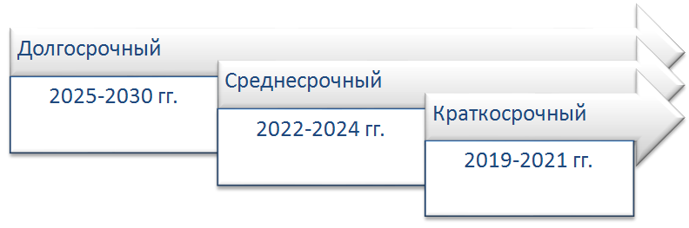
Рисунок 69 – Этапы реализации Стратегии

На первом этапе реализации Стратегии (2019-2021 гг.) предполагается формирование системного инструментария, обеспечивающего лидирующие позиции района по наиболее перспективным направлениям социально-экономического развития с целью усиления конкурентных преимуществ.
Экономическое развитие Трубчевского района в краткосрочном периоде будет связано с совершенствованием механизмов привлечения инвестиций, улучшением делового и инфраструктурного климата, выравниванием существующих диспропорций. Одним из основных направлений улучшения качества жизни населения в данный период выступают формирование комфортной среды проживания, повышение продолжительности жизни населения района. Налоговый потенциал района может быть улучшен за счет эффективной специализации и деверсификации производства.
Институциональные и организационные механизмы реализации Стратегии в данный период направлены на существенное улучшение качества инфраструктуры в Трубчевском районе, в том числе доступного объема энергетических мощностей, повышение качества водоснабжения, что позволит снять ограничения реализации инвестиционных проектов, связанные с доступностью инфраструктурных ресурсов.
На втором этапе реализации Стратегии (2022-2024 гг.) ставится задача максимального использования инновационных методов и механизмов социально-экономического развития, способных обеспечить району значительные преимущества на конкурентных рынках. Целевой задачей данного этапа будет выступать формирование бездефицитной финансовой системы района при полном исполнении социальных обязательств.
На третьем этапе реализации Стратегии (2025-2030 гг.) предполагается достижение основных целей и задач социально-экономического развития Трубчевского района. В рамках этапа будет особое внимание уделено индивидуальной работе с крупными инвесторами в районе и содействию взаимодействию с инвесторами в регионе, развитие инструментов государственно-частного партнерства на муниципальном уровне и синхронизации инвестиционных стратегий компаний района, содействие вовлеченности бизнес-сообщества в вопросы подготовки профессиональных кадров муниципального образования.
Мероприятия третьего этапа Стратегии неразрывно связаны с общими целями развития Брянской области и Российской Федерации в целом, структурной перестройкой, модернизацией экономики, повышением инновационной составляющей, обеспечением устойчивого экономического роста и повышения благосостояния населения.

2.3.3 Оценка финансовых ресурсов, необходимых для реализации Стратегии на каждом этапе.

В целях реализации Стратегии необходимо привлечение значительных финансовых ресурсов, источниками которых станут бюджетные(федеральный бюджет, бюджет Брянской области, бюджет Трубчевского муниципального района и бюджеты поселений) и внебюджетные средства (средства предприятий и организаций; средства инвесторов и др.).
Привлечение средств федерального бюджета для реализации Стратегии планируется осуществлять в соответствии с действующим порядком финансирования государственных, региональных и муниципальных программ Российской Федерации, федеральной адресной инвестиционной программы.
В соответствии с Федеральным законом от 28 июня 2014 года №172-ФЗ «О стратегическом планировании в Российской Федерации» распоряжением Правительства Брянской области от 27 марта 2017 г. № 123-п утвержден бюджетный прогноз Брянской области на долгосрочный период (далее – бюджетный прогноз) разработанный до 2028 года на основе базового сценария развития экономики и решения о бюджете Трубчевского муниципального района на 2018 год и на плановый период 2019 и 2020 годов от 26.12.2017 г.
В соответствии с бюджетным прогнозом на краткосрочный период прогнозируемый общий объем доходов бюджета Трубчевскогорайона на 2019 год предполагается в сумме 388 070 344,76 рублей, в том числе налоговые и неналоговые в сумме 113 754 300,00 рублей и на 2020 год в сумме 388 311 320,33 рублей, в том числе налоговые и неналоговые в сумме 116 106 650,00 рублей. Общий объем расходов бюджета района на 2019 год в сумме 383 070 344,76 рублей и на 2020 год в сумме 388 311 320,33 рублей
На всех этапах реализации Стратегии будет продолжено развитие образования, здравоохранения, культурыи спорта, обеспечена социальная поддержка населения. В числе приоритетных направлений сохранятся расходы на развитие производственной инфраструктуры, в том числе сельского хозяйства, жилищно-коммунального хозяйства, дорожного хозяйства.При этом должно быть обеспечено безусловное исполнение указов Президента Российской Федерации от 7 мая 2012 года и от 7 мая 2018 года, направленных на развитие экономики, образования и здравоохранения, реализацию социальной и демографической политики, обеспечение граждан Российской Федерации доступным и комфортным жильем и повышение качества жилищно-коммунальных услуг. При сохраняющихся тенденциях поступления доходов в консолидированный бюджет Трубчевского района Брянской области прогнозируемый размер доходной части к 2030 году возрастет на 19% по сравнению с 2017 годом.

Таблица 24 - Прогноз доходов консолидированного бюджета Трубчевского муниципального района
Период реализации Стратегии | Прогнозный рост доходов по отношению к базовому периоду, % | Консолидированный бюджет доходов, тыс. руб.
2017 год (базовый) | - | 435 283
2020 | 100,06 | 388311
2025 | 101,80 | 474997
2030 | 101,65 | 517009

Финансовые ресурсы, необходимые для реализации Стратегии могут быть сформированы в рамках региональных и муниципальных программ Трубчевского района, в случаях планирования частно-государственного партнерства при реализации программных мероприятий.

3. Механизм реализации Стратегии.

3.1. Разработка проекта Плана мероприятий.

3.1.1 Формирование пакета стратегических приоритетных проектов (программ), а также инвестиционных проектов с учетом их максимального вклада в достижение целей и задач развития муниципального образования и ресурсного обеспечения

Управление стратегическим развитием муниципального образования ориентировано на реализацию проектного подхода для устойчивого развития территорий, что предполагает достижение синергетического эффекта при объединении усилий органов управления различных иерархических уровней: федерального, регионального, местного, а также бизнес-субъектов и представителей гражданского общества. Организация управления стратегическим развитием района должна предусматривать адаптацию существующих структур местного самоуправления к необходимости активного взаимодействия со всеми сторонами, заинтересованными в социально-экономическом развитии территории и улучшении качества жизни населения муниципального образования.
Стратегия является главным документом стратегического планирования, в соответствии с которым разрабатываются и принимаются другие документы стратегического характера, определенные федеральными и региональными законодательными актами. В настоящее время все муниципальные образования находятся под влиянием различных факторов воздействия динамично изменяющейся внешней и внутренней среды. В связи с эти, в целях обеспечения гибкости Стратегии и ее соответствия возникающим вызовам социально-экономического развития предусмотрена возможность корректировки и актуализации Стратегии.
В муниципальном образовании необходимо формирование пакета стратегических приоритетных проектов, под которыми понимаются проекты, позволяющие внести вклад в достижение стратегических целей и решения важных задач развития территории муниципального района.
Основными целями формирования пакета стратегических приоритетных проектов в Трубчевском районе Брянской области являются:
- создание высокопроизводительных рабочих мест и обеспечение занятости населения, увеличение заработной платы, рост благосостояния населения района;
- привлечение квалифицированных специалистов на работу и проживание в районе, улучшение демографической ситуации;
- формирование благоприятного социального климата;
- снижение территориальных диспропорций развития района;
- повышение устойчивости экономики района за счет ее диверсификации;
- увеличение доли безубыточных предприятий муниципального района;
- увеличение налоговых доходов районного бюджета за счет создания новых и развития имеющихся производств, что формирует необходимый финансовый ресурс для дальнейшего развития района и повышения качества жизни населения;
- минимизация сроков и затрат инвесторов и района на реализацию инвестиционных проектов, в том числе за счет обеспечения юридической чистоты участков, создания инженерной и транспортной инфраструктуры, компактного размещения инвестиционных проектов.

Учитывая масштабность реализации стратегических приоритетных проектов, предусмотренных Стратегией, внедрение проектного управления становится одной из первоочередных задач.
Механизмы проектного управления позволят достичь следующих целей:
- обеспечение реализации проектов в рамках утвержденных бюджетов;
- оперативное управление рисками за счет своевременного получения отчетности о ходе реализации проекта;
- снижение количества нереализованных «неудачных» проектов.

Внедрение проектного управления будет способствовать повышению инвестиционной открытости и привлекательности Трубчевского района Брянской области, и созданию благоприятной административной среды через снижение инвестиционных рисков для инвесторов, оптимизации и повышению качества предоставляемых государственных услуг, обеспечению достижения запланированных результатов.
Трубчевский муниципальный район характеризуется выгодным территориальным положением, а проведенный анализ социально-экономического развития муниципального образования свидетельствует о возможности реализации на базе района инвестиционных проектов в различных отраслях народного хозяйства. Трубчевский район обладает промышленно-сельскохозяйственным потенциалом. Его роль в экономике области определяется в основном отраслями деревообрабатывающей, машиностроительной и пищевой промышленности и достаточно развитым сельским хозяйством. Трубчевский район располагает рядом объектов культурно-исторического наследия, на территории муниципального образования функционирует заповедник «Брянский лес», что представляет богатый потенциал для развития туризма.
К бюджетоформирующим предприятиям муниципального района по состоянию на1 января 2018 года относятся:
- ООО «Брянская мясная компания»
- АО «Монолит»
- АО «Брянский фанерный комбинат»
- ООО «Брянский бройлер»
- ООО «Трубчевский молочный комбинат»
- ООО «Деснянский пищекомбинат»
- ОАО «Трубчевскхлеб»
- ООО «Молочное»
- МУП «Трубчевская МТС-АГРО»

На платформе бюджетоформирующих предприятий муниципального района реализация инвестиционных проектов позволит получить наибольшую отдачу и достичь стратегических целей социально-экономического развития района.
Основное назначение инвестиционных проектов в АПК – это стабилизация и дальнейшее интенсивное развитие агропромышленного комплекса на основе новейших технологий, производство высококачественной, конкурентоспособной и экологически чистой продукции.
Роль инвестиционных проектов в отрасли промышленности состоит в ускорении развития промышленного комплекса района, использование имеющихся мощностей, обеспечения производства конкурентоспособной продукции, пользующейся потребительским спросом на рынке, модернизации действующих предприятий района.
Инвестиционные проекты в ЖКХ призваны обеспечить формирование благоприятных и улучшение имеющихся условий жизни и труда населения, рост инфраструктурной обеспеченности района (инженерной, транспортной, дорожной).
В социальной сфере инвестиционные проекты ориентированы на повышение доступности и качества услуг социального назначения (здравоохранение, образование, культура, спорт).

В результате реализации инвестиционных проектов и проектов развития Трубчевского района, имеющих стратегическое значение (Приложение к Стратегии), социально-экономическая сфера муниципального образования должна выйти на качественно новый уровень, увеличится объем производства продукции сельского хозяйства и промышленности, расширится ее ассортимент, обеспечено создание новых рабочих мест, достигнуто увеличится объема налоговых поступлений в районный бюджет.

3.1.2 Актуализация перечня муниципальных программ как ключевых инструментов реализации Стратегии.

Муниципальная программа, как документ стратегического планирования, содержащий комплекс мероприятий, взаимоувязанных по задачам, срокам осуществления, исполнителям и ресурсам и обеспечивающих наиболее эффективное достижение целей и решение задач социально-экономического развития муниципального образования в определенной сфере деятельности, отнесенной к полномочиям органов местного самоуправления по решению вопросов местного значения муниципального образования и/или исполнению переданных отдельных государственных полномочий.
Разработка и реализация муниципальных программ является частью функционирования системы стратегического планирования Трубчевского района и осуществляется в рамках процесса программирования. По своей сути муниципальные программы являются инструментом реализации стратегии социально-экономического развития муниципального образования.
В рамках реализации Стратегии рекомендуется осуществлять постоянный мониторинг государственных и региональных программ по наиболее перспективным для района направлениям развития: агропромышленный комплекс, промышленность, туризм и др. для достижения целей, решения задач и реализации направлений социально-экономического развития Трубчевского муниципального района до 2030 года.
Положения Стратегии детализируются в предлагаемых и действующих мероприятияхТрубчевского района Брянской области с учётом необходимости ресурсного обеспечения.
Принятые и принимаемые муниципальные программы Трубчевского района Брянской области должны обладать одновременно несколькими ключевыми характеристиками:
− охватывать все сферы социально-экономического развития района;
− учитывать цели и задачи настоящей Стратегии.
В целях реализации всех направлений и задач Стратегии требуется корректировка, либо разработка новых муниципальных программах Трубчевского района Брянской области.

Таблица 25 – Муниципальные программы Трубчевского района Брянской области
Приоритеты | Наименование действующей муниципальной программы Трубчевского района Брянской области | Требуемое действие
Человеческий капитал и социальная сфера | Муниципальная программа «Развитие образования Трубчевского муниципального района на 2018-2022 годы» | Корректировка программы
 | Муниципальная программа  «Развитие физической культуры и спорта в Трубчевском муниципальном районе на 2018-2022 годы» | Корректировка программы
 | Муниципальная программа  «Развитие культуры Трубчевского муниципального района на 2018-2022годы» | Корректировка программы
Современное управление | Муниципальная программа  «Содействие в предупреждении и ликвидации последствий чрезвычайных ситуаций и обеспечения мер пожарной безопасности в границах населенных пунктов поселений на 2018-2022 годы» | Корректировка программы
 | Муниципальная программа «Реализация полномочий администрации Трубчевского муниципального района на 2018-2022 годы» | Корректировка программы
 | Муниципальная программа «Совершенствование системы муниципального управления в муниципальном образовании «город Трубчевск» на 2018 – 2020 годы» | Корректировка программы
Инвестиции | Муниципальная программа  «Управление муниципальными финансами Трубчевского муниципального района на 2018-2022 годы» | Корректировка программы
Мониторинг действующих федеральных и региональных программ по направлениям развития: агропромышленный комплекс, промышленность, пространственное развитие, туризм, жилищно-коммунальное хозяйство и социальная сфера с целью определения возможности участия и актуализация действующего комплексного инвестиционного плана муниципального района.

3.2. Разработка системы управления реализацией Стратегии, в том числе с учетом проектных принципов управления.

3.2.1 Разработка предложений по структуре и организации деятельности органов муниципального управления реализацией Стратегии

Структура местной администрации Трубчевского муниципального района представляет собой достаточно динамичную систему, которая по мере изменения стоящих перед муниципальным образованием задач, условий жизни населения, внешнеэкономических и прочих факторов подвергается новациям. Стратегия предопределяет перечень вопросов требующих нового инновационного подхода к ее решению. Зависимость от выбранных приоритетов развития Трубчевского района должна быть «усилена» таким звеном управления, на которое будут возлагаться функции по достижению поставленных в Стратегии целей и решению задач.
В связи с достаточно передовым, в сравнении с другими районами Брянской области, социально-экономическим развитием Трубчевского района и перспективой вхождения района в Центральный сельскохозяйственно-логистический район Брянской области, существует больше возможностей для аутсерсинга, то есть передачи отдельных функций администрации, не носящих властного характера, более эффективному исполнителю. В этой связи определяется необходимость создания структурных подразделений, которые не являются типичным по функциональному назначению и могут отсутствовать в большинстве муниципальных образований.
В действующей структуре местной администрации Трубчевского муниципального района предусмотрены все компетенции, необходимые для решения текущих задач муниципального образования:
вопросы социально-экономического развития территории;
вопросы муниципального хозяйства;
финансовые вопросы;
социальные вопросы;
административно-организационные вопросы;
исполнение переданных государством полномочий.
Указанные группы полномочий распределены между отраслевыми и функциональными структурами местной администрации, отсюда в Трубчевском муниципальном районе сложилась типичная линейно-функциональная структура управления (рисунок 70).
Ориентируясь на цели и задачи Стратегии социально-экономического развития Трубчевского муниципального района и учитывая эффективность деятельности органов местного самоуправления, отметим не достаточную гибкость существующей линейно-функциональной организационной структуры муниципального образования и отставание в адаптации к изменениям внешней среды, объектов управления, потребности граждан. Кроме того, повсеместное внедрение программно-целевых методов управления обуславливают необходимость формирования новых проектных структур, основанных на широком межведомственном взаимодействии с привлечением отдельных структурных подразделений в качестве главных исполнителей конкретной задачи на определенный период времени.

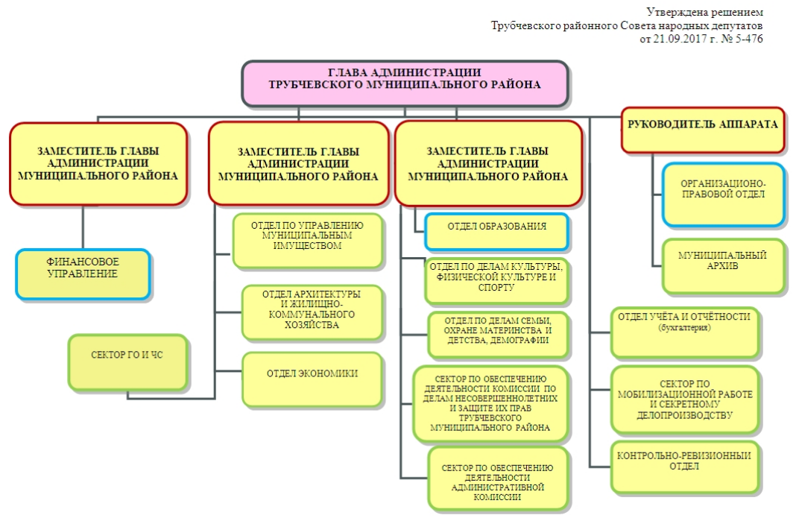
Рисунок 1 – Действующая структура администрации Трубчевского муниципального района Брянской области.

Рекомендуем для реализации программных мероприятий Стратегии предусмотреть выделение необходимых ресурсов и формирование временного коллектива работников, которые на период действия программ находятся в двойном подчинении: своему непосредственному руководителю и ответственному исполнителю программы.
Для обновления структуры аппарата управления администрации Трубчевского района необходимо:
- Пересмотреть существующие положения о структурных подразделениях;
- Описать и утвердить в регламенте администрации систему взаимодействия между структурными подразделениями;
- Описать и утвердить порядок прохождения управленческих решений и основные административные процессы (функции, осуществляемые различными структурными подразделениями во взаимодействии, приводящие к решению поставленных задач).

С целью реализации Стратегии предлагается оптимизировать структуру местной администрации, так как муниципальное образование, в котором осуществляется исключительно текущее управление должно учитывать меняющиеся условие и необходимость включение в структуру администрации отделов, реализующих программы и проекты развития.
Исходя из предполагаемых вопросов местного значения Трубчевского муниципального района и полномочиях органов местного самоуправления в структуре администрации муниципального района выделяются следующие направления работы администрации: экономика и финансы, жизнеобеспечение, социальная политика, безопасность, обеспечение деятельности (рисунок 71).

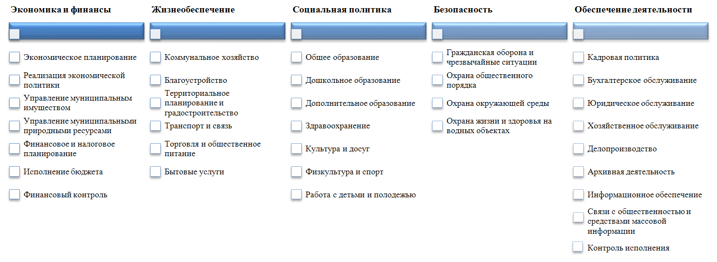
Рисунок 71 –Распределение направлений работы
Трубчевского муниципального образования

Реализация Стратегии предполагает решение вопросов относящихся к смежным сферам деятельности, а формулировки отдельных вопросов включают одновременно несколько различных функций. Предлагаемая структура аппарата управления Трубчевского района включает и действующую систему и возможное создание новых отделов, в том числе программного развития Трубчевского муниципального района (рисунок 72).
В связи с важностью решаемых администрацией Трубчевского муниципального района задач и их объема, структурные подразделения обладают разным статусом. В случае, если в структуре администрации района будут выделены департаменты, они будут осуществлять исполнительные, распорядительные и контрольные функции в определенной отрасли или сфере управления муниципальным образованием и определят концептуальное развитие в данной сфере или отрасли, возглавляются заместителями главы администрации.
Выделяемые в организационной структуре администрации управления являются относительно самостоятельными структурными подразделениями местной администрации, обеспечивающие определенное направление деятельности, которые вправе издавать акты управления.
Отделы, созданные при администрации Трубчевского муниципального района, призваны осуществлять оперативные либо вспомогательные функции.
К организационно не обособленным структурным подразделениям отдела или управления, осуществляющие исполнительную деятельность и формирующие решение однородных задач относятся сектора.
При определении структуры администрации Трубчевского муниципального района и распределения полномочий между ее подразделениями исходили из следующих принципов:
- целесообразность и логика, четкое разграничение функциональных блоков;
- избегание дублирования и параллелизма;
- полнота охвата и избегание пробелов в решении вопросов местного значения;
- результативность, что предусматривает возможность оценки (измерения) достигнутого результата работы;
- достаточность обеспечения, что предполагает предоставление структурному подразделению для надлежащего выполнения им своих функциональных обязанностей в достаточном объеме материального, правового, информационного и других видов обеспечения;
- системность и взаимосвязь с другими подразделениями;
- структурирование (детализация), то есть разделение функции структурного подразделения на функции отдельных специалистов, которые вменены им в виде должностных обязанностей;
- эффективность, то есть достижение обозначенной цели и решение задач с наименьшими затратами;
- недопущение принципа создания структур «под людей»;
- унифицированный подход к формированию структур и определению штатной численности органов местного самоуправления.

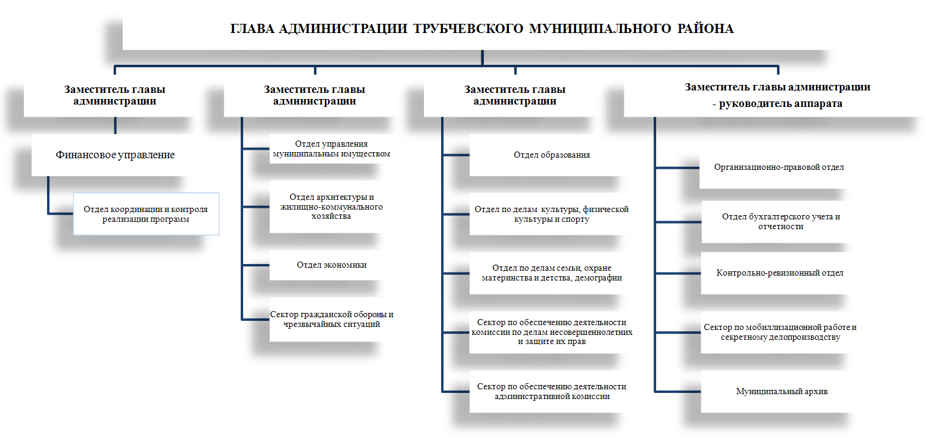
Рисунок 72 – Рекомендуемая структура администрации Трубчевского муниципального района

Организационная структура администрации требует предварительной грамотной экспертно-аналитической работы, правового и кадрового сопровождения. Стратегия социально-экономического развития Трубчевского муниципального района Брянской области на период до 2030 года не является конечным планом, не подлежащим изменению, она предполагает постоянное обновление, вплоть до изменения приоритетных направлений в соответствии с достигнутой ситуацией.При этом стратегические цели должны оставаться неизменными.
Процессуально механизм стратегического управления администрацией Трубчевского района можно условно разделить на четыре составные части: аналитическую, плановую, реализационную и контрольную, при этом работа в данной сфере носит перманентный и цикличный характер.
В рамках управления муниципальными органами процессов реализации Стратегии целесообразно использовать гибкий ситуационный подход, который позволяет более оперативно реагировать на происходящие изменения, привлекать инвестиции на территорию муниципального образования и реализовывать проекты, обеспечивающие повышение уровня и качества жизни населения. Принципами новой парадигмы стратегического муниципального управления должны стать:
- Современный конкурентный вызов. Существует не только конкуренция между муниципальными образованиями за привлечение финансовых, инвестиционных, интеллектуальных, человеческих ресурсов в пределах национальных границ, но также и международная (геоэкономическая) конкуренция урбанизированных территорий за реализацию крупных проектов национального и международного уровня, привлечение штаб-квартир крупнейших корпораций. Это позволит конкурировать за возможную долю будущего рынка идей, проектов, инвестиций, но требует реинжиниринга (перепроектирования) стратегии, реинжиниринга внутренних процессов, трансформации инфраструктуры (в том числе – инфраструктуры для развития бизнеса);
- Поиск будущего. Разработка Стратегии предусматривает мониторинг социально-экономического положения, стратегический анализ факторов среды, позиционирование, обучение, предвидение и способность забывать устаревшее.
- Мобилизация ради будущего. Стратегия развития муниципального образования – это аккумуляция возможностей и ресурсов, рычаг успеха. Она предполагает приспособление к будущему за счёт определения приоритетов и оптимизации распределения и использования ресурсов.
- «Схватывать будущее первым». Развитие носит инновационный характер. Муниципальные образования конкурируют за будущий успех, за лидерство в ключевой компетенции (преимущества, недоступные пока для копирования со стороны конкурентов). Однако конкуренция предполагает не обособленное существование муниципальных образований, а формирование систем городов, точек роста и кластеров развития. Важными моментами становятся минимизация времени на освоение управленческих новшеств и на достижение глобального преимущества.
Главой администрации Трубчевского муниципального района Брянской области определяются должностные лица, которые несут персональную ответственность за выполнение положений Стратегии, а также представление отчетности о реализации задач и механизмов, достижения установленных индикаторов реализации Стратегии, проблемах и рисках, предпринимаемых мерах по их преодолению.
Организационная структура управления реализацией Стратегии определяет состав органов муниципального управления реализацией Стратегии, их функции по управлению реализацией Стратегии.
Органы управления реализацией Стратегии выполняют следующие функции:
Глава администрации Трубчевского муниципального района:
- организует деятельность по рассмотрению вопросов, связанных с реализацией Стратегии;
- вносит от имени района предложения в органы государственной власти по проектам планов социально-экономического развития и бюджета, а также по вопросам, связанным с удовлетворением потребностей населения, экономическим и социальным развитием района, направленным на реализацию Стратегии;
- заключает в целях реализации Стратегии договоры и соглашения с другими муниципальными образованиями, органами государственной власти;
- осуществляет право законодательной инициативы по вопросам, связанным с реализацией Стратегии, а также исполняет другие полномочия.
Администрация Трубчевского муниципального района обеспечивает реализацию Стратегии, достижение целевых показателей реализации Стратегии и выполняет следующие функции:
- распределяет с учетом положений Стратегии функции и полномочия по управлению реализацией Стратегии между главой администрации района, функционально-целевыми блоками, функциональными органами и подразделениями;
- определяет уполномоченный орган по сопровождению реализации Стратегии из числа функциональных органов и подразделений администрации района;
- организует разработку и принятие необходимых для реализации Стратегии муниципальных правовых актов, обеспечивает и контролирует их исполнение;
- организует планирование реализации Стратегии, в том числе разработку программ, проектов и других мероприятий Стратегии, а также обеспечивает их реализацию;
- организует проведение мониторинга и оценки реализации Стратегии;
- организует информационное сопровождение реализации Стратегии,
- обратную связь и взаимодействие участников реализации Стратегии.

Для решения отдельных задач реализации Стратегии органы управления реализацией Стратегии могут создавать рабочие группы. Задачи рабочих групп определяет глава администрации района.
Правовое регулирование реализации стратегии социально-экономического развития Трубчевского муниципального района на период до 2030 года основывается на Конституции Российской Федерации и осуществляется в соответствии с федеральными конституционными законами, Федеральным законом от 28.06.2014 № 172-ФЗ «О стратегическом планировании в Российской Федерации», другими федеральными законами, а также принятыми в соответствии с ними нормативными правовыми актами Президента Российской Федерации, Правительства Российской Федерации, федеральных органов исполнительной власти, законами и другими нормативными правовыми актами Брянской области, муниципальными нормативными правовыми актами.

3.2.2 Разработка рекомендаций по механизмам реализации Стратегии, включая предложения по механизмам межведомственной координации, и по формированию новых организационных механизмов.

Создание эффективно функционирующего механизма реализации Стратегии базируется на основных методологических принципах, характерных для формирования системы стратегического управления, к которым следует отнести системность, непрерывность, эффективность, социальное партнерство, гласность и открытость, адаптивность, целенаправленность и приоритетность.
Назначение и главная функция этого механизма состоит в обеспечении перевода экономики муниципального района в качественно новое социально-экономическое состояние, характеризующееся достижением стратегических целей и задач его развития. Это позволяет сформировать структуру и основные элементы механизма реализации стратегии развития (рисунок 73).
В качестве основных рекомендаций по механизмам реализации Стратегии следует в первую очередь обратить внимание на принцип социального партнерства, сущность которого состоит во взаимодействии и согласовании интересов стейкхолдеров в рамках стратегии развития района (органы государственной власти, бизнес-сообщество, научная общественность, население региона).
Важным стратегическим направлением и условием реализации Стратегии является частно-государственное партнерство, при котором устанавливается доверие и продуктивное взаимодействие между бизнесом и властью. Используя механизм частно-государственного партнерства, Трубчевский район может стимулировать приток частных инвестиций в экономику муниципального образования для осуществления стратегических программ, способствовать развитию инновационных технологий в районе.
Эффективность механизма реализации Стратегии так же определяется наличием организационно-правового и ресурсного обеспечения процесса реализации Стратегии, что заключается в принятии нормативно-правовых актов, регулирующих процессы реализации Стратегии, формирования и обеспечения деятельности составляющих организационной структуры.
Наряду с отмеченными структурными составляющими механизма реализации Стратегии, рассматриваются функции управления. В современных условиях хозяйствования для успешного достижения стратегических целей и приоритетов муниципального развития применительно к стратегическому управлению районом, оптимальным является следующий состав функций: планирование, исполнение (реализация), контроль и мониторинг.
Из-за периодического переориентирования целей и постоянного изменения условий внешней среды процесс планирования всегда непрерывен. Таким образом, Планы мероприятий Стратегии, муниципальные программы района должны постоянно пересматриваться в зависимости от имеющихся социально-экономических условий и действующего законодательства.

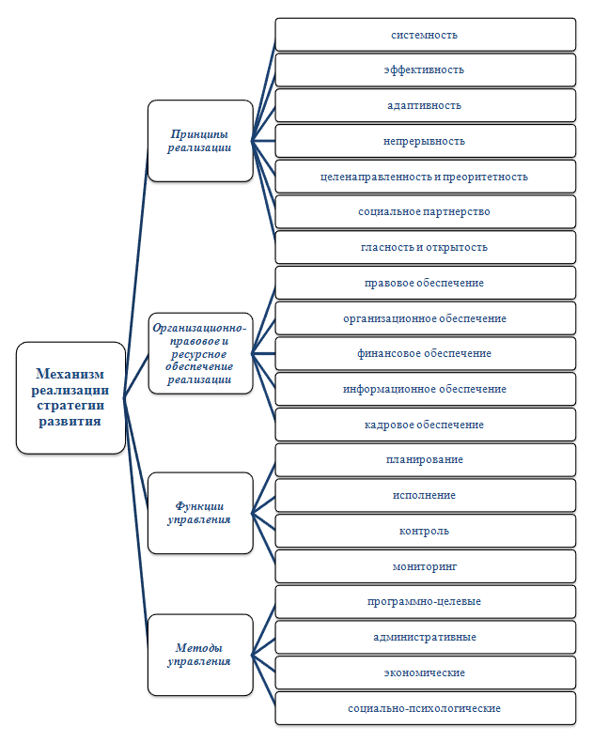
Рисунок 73 – Функциональные элементы и структура механизма реализации стратегии социально-экономического развития Трубчевского муниципального района.

Контроль, базируясь на мониторинге и оценке предлагаемых Стратегией программ и проектов, создаст обратную связь между процессом планирования и результатами управленческих решений администрацией Трубчевского муниципального района по его осуществлению.
При организации мониторинга необходимо соблюдение обычных требований к социально-экономическим показателям, используемым в сфере управления: полнота, достоверность, своевременность, репрезентативность. Такая система позволяет анализировать ход реализации стратегии в сравнении с прогнозными показателями стратегического плана, а также оценивать эффективность работы различных подразделений.
Структура методов управленческого воздействия на процесс реализации Стратегии включает в себя программно-целевые, экономические, организационно-распорядительные и социально-психологические методы.
Внедрение программно-целевого метода (планирования) в практику управления Трубчевского муниципального района как инструмента реализации Стратегии позволяет обеспечить системность и скоординированность деятельности органов власти по достижению стратегических целей и задач, концентрацию ресурсов и усилий на наиболее приоритетных направлениях развития, интеграцию и целевую направленность мероприятий по решению конкретных проблем и задач социально-экономического развития.
В современных условиях хозяйствования реализация вышеперечисленных методов предусматривает, прежде всего, смещение акцента в сторону преимущественно экономических и социально-психологических. Вместе с тем не должны быть исключены из арсенала управления и организационно-распорядительные (административные) методы. К числу их преимуществ можно отнести целенаправленное и оперативное решение наиболее острых противоречий в социально-экономической сфере, обеспечение приоритетности в направлении реализации стратегии развития Трубчевского района.
Комплексное и реальное наполнение механизма реализации Стратегии вышеуказанными функциональными структурными элементами будет способствовать формированию эффективной системы стратегического управления развитием Трубчевского района в интересах достижения намеченных стратегических целей и приоритетов муниципального развития.
Межведомственную координацию реализации Стратегии логично проводить на двух этапах: на этапе формирования (обоснования) и на этапе их выполнения (реализации).
На первом этапе предусматривается решение следующих задач:
- разграничение функциональной направленности программных мероприятий;
- обоснование и установление взаимоувязки приоритетов;
- научно-методическая и нормативно-правовая регламентация порядка и правил формирования и обоснования программ, а так же механизма взаимной увязки программных мероприятий.
На втором этапе выполнения программ предусмотренных Стратегией необходимо:
- организовать межведомственный информационный обмен результатами реализации программных мероприятий;
- следование принципам модульного проектирования и обеспечение трансфера технологий;
- подключение информационных систем, используемых при исполнении муниципальных функций к системе межведомственного электронного взаимодействия.
Обеспечение эффективной системы взаимодействия между участниками стратегического развития включает следующие организационные механизмы:
в части взаимодействия с органами местного самоуправления:
- обеспечение синхронизации документов стратегического планирования и муниципальных программ сельских поселений со стратегическими целями и задачами муниципального образования;
- обеспечение мониторинга деятельности органов местного самоуправления на уровне городских и сельских поселений по реализации Стратегии социально-экономического развития муниципального образования.
в части взаимодействия с институтами гражданского общества:
- повышение эффективности форм участия населения в осуществлении местного самоуправления;
- привлечение к процессу стратегического развития муниципального районагородского и сельского населения в формате развития институтов гражданского общества, развития форм участия жителей в осуществлении местного самоуправления;
- совершенствование партнерской модели взаимодействия некоммерческих организаций с органами местного самоуправления;
- поддержка социальноориентированных некоммерческих организаций, создание условий для развития конкуренции в сфере обслуживания населения путем развития механизмов привлечения социально ориентированных некоммерческих организаций к оказанию социальных услуг на конкурентной основе, а также конкурсного финансирования инновационных программ и проектов указанных организаций;
- развитие инфраструктуры поддержки социально ориентированных некоммерческих организаций, в том числе содействие привлечению социально ориентированными некоммерческими организациями труда добровольцев.
в части взаимодействия с внешними стратегическими партнерами:
- взаимодействие и координация приоритетов развития с органами государственной власти, в том числе перераспределение полномочий, участие в целевых программах;
- привлечение к участию в реализации стратегии представителей бизнеса для согласования решений стратегического развития муниципального образования с корпоративными стратегиями и формирования предложений для корректировки документов стратегического развития;
- согласование перспектив и приоритетов социально-экономического развития с субъектами естественных монополий.
основные направления развития конструктивной социальной активности граждан:
- пропаганда позитивного опыта общественно полезной деятельности, лучших социальных практик, «новых героев» социального развития района;
- совершенствование системы информационной поддержки развития гражданского общества, создание электронных дискуссионных площадок в сети Интернет для обсуждения и выработки предложений, решений по социально значимым темам;
- поддержка и стимулирование развития добровольчества, волонтерства и благотворительности, повышение мотивации к гражданскому участию, социальной активности и коллективному действию, стимулирование самоорганизации граждан для решения значимых социальных проблем, развитие территориального общественного самоуправления.

Приложение. Инвестиционные проекты и проекты развития

В таблицах ниже представлены инвестиционные проекты, осуществляемые по инициации и за счет внебюджетных источников (см. таблицу ниже), а также проекты развития, осуществляемые с привлечением бюджетных средств (см. таблицу ниже)

Таблица 26 - Ключевые инвестиционные проекты, осуществляемые за счет внебюджетных средств
 | Полное наименование проекта | Инвестор | Стоимость проекта (тыс. рублей) | Срок реализации проекта | Число создаваемых рабочих мест, шт.
 | Агропромышленный комплекс
1 | Создание комплекса по выращиванию, убою и переработке мяса цыплят-бройлеров,  150 тыс.тонн в год в живом весе | ООО «Брянский бройлер» | 25 030 347 | 2010-2022 гг. | 658
2 | Создание комплекса по производству высокопродуктивного мясного поголовья КРС и комплекса по убою и первичной переработке КРС,  До 48 тыс.тонн говядины от мясного скота в живом весе в год, создание племенного стада в 100 тыс.голов | ООО «Брянская мясная компания» | 38 173528 | 2010-2028 гг. | 224
3 | Модернизация сыродельного производства | ООО «Трубчевский молочный комбинат» | 578436 | 2011-2018 | 191
4 | Организация цельномолочного производства | ООО «Трубчевский молочный комбинат» | 74 150 | 2019-2022 гг. | 12
5 | Приобретение сельскохозяйственной техники, реконструкция фермы  МУП «Трубчевская МТС-АГРО» | МУП «Трубчевская МТС-АГРО» |  | 2017-2021гг.
6 | Реконструкция льно- перерабатывающей линии длинного волока в ООО «Деснянский лен К» | ООО «Деснянский лен К» |  | 2019-2023 гг.
7 | Строительство зерносушильного комплекса мощностью 30 т/час в ООО «Молочное» | ООО «Молочное» |  | 2019-2023 гг.
 | Промышленность
8 | Микробиологическое производство Биопротеина и Биоудобрений | АО «Монолит» | 1 520 228 | 2015-2021 гг. | 150
9 | Внедрение в производственный масштаб процесса и технологии получения нового Полиамида 6 unbreakable и сопряженных композитных материалов | АО «Монолит» | 1 457 000 | 2014-2020 гг. | 150
10 | Расширение фанерного производства | АО «Брянский фанерный комбинат» | 80 000 | 2018-2023 гг.

Таблица 27 - Ключевые проекты, осуществляемые с привлечением бюджетных средств

№ п/п | Инвестиционный проект | Отрасль | Срок реализации (годы)
 | Реконструкция и строительство автомобильных дорог | ЖКХ | 2014 – 2020 гг.
 | Строительство и реконструкция сетей водоснабжения | ЖКХ | 2015 – 2020 гг.
 | Реконструкция системы газопотребления | ЖКХ | 2014 – 2020 гг.
 | Реконструкция станции второго подъема (замена насосного оборудования, разводящих трубопроводов, косметический ремонт, ремонт кровли, замена оконных и дверных проемов). | ЖКХ | 2015-2020гг.
 | Реконструкция очистных сооружений | ЖКХ | 2019-2020 гг.
 | Бурение дополнительных артезианских скважин производительностью не менее 40 м3/час и прокладка от них водопроводов Д-150 мм к емкостям станции второго подъема 580 м.п. | ЖКХ | 2015-2020 гг.
 | Строительство дополнительных накопительных емкостей запаса питьевой воды на территории станции второго подъема объемом 1000 м3 каждая. | ЖКХ | 2015-2020 гг.
 | Проектирование и строительство станции обезжелезивания питьевой воды. | ЖКХ | 2017-2020 гг.
 | Развитие туризма на территории Трубчевского муниципального образования | Туризм | 2019-2024 гг.
 | Приобретение медицинского оборудования, техническое оснащение ГБУЗ «Трубчевская ЦРБ» | Социальная сфера | 2014-2020 гг.
 | Капитальный ремонт пищеблока и прачечной  Трубчевской ЦРБ | Социальная сфера | 2019 г.
 | Капитальный ремонт патологоанатомического отделения Трубчевской ЦРБ | Социальная сфера | 2020 г.
 | Приобретение школьных автобусов, Отдел образования Трубчевского района | Социальная сфера | 2019-2020 гг.
 | Текущий и капитальный ремонт в учреждениях образования | Социальная сфера | 2019-2020 гг.
 | Текущий и капитальный ремонт в учреждениях культуры | Социальная сфера | 2019-2020 г.
 | Капитальный ремонт сельских и городских учреждений культуры МБУК «Трубчевский МЦК и О» | Социальная сфера | 2014-2020 гг.
 | Пожарное депо на 6 автомашин ПЧ-48 по адресу: Брянская обл., Трубчевский район, ул. Володарского, д. 2е | Социальная сфера

Источник: Отчет о результатах оценки конкурентоспособности и проведения комплексной диагностики имеющегося потенциала Брянской области.Официальный сайт Администрация муниципального образования Трубчевского район [Электронный ресурс] URL: http://trubrayon.ru
Источник: составлено на основе Городские округа и муниципальные районы Брянской области. 2013: Стат.сб./Брянскстат. – Брянск, 2013. – 236 с.; 2017: Стат.сб./Брянскстат. – Брянск, 2017. – 248 с.
Источник: составлено на основе Городские округа и муниципальные районы Брянской области. 2013: Стат.сб./Брянскстат. – Брянск, 2013. – 236 с.; 2017: Стат.сб./Брянскстат. – Брянск, 2017. – 248 с.
Источник: составлено на основе Региональной базы статистических данных муниципальных образований, http://www.gks.ru/dbscripts/munst/munst15/DBInet.cgi
Источник: составлено на основе Городские округа и муниципальные районы Брянской области. 2013: Стат.сб./Брянскстат. – Брянск, 2013. – 236 с.; 2017: Стат.сб./Брянскстат. – Брянск, 2017. – 248 с.
Источник: составлено на основе Городские округа и муниципальные районы Брянской области. 2013: Стат.сб./Брянскстат. – Брянск, 2013. – 236 с.; 2017: Стат.сб./Брянскстат. – Брянск, 2017. – 248 с.
Источник: составлено на основе информации Региональной базы статистических данных муниципальных образований, http://www.gks.ru/dbscripts/munst/munst15/DBInet.cgi
Источник: составлено на основе информации Региональной базы статистических данных муниципальных образований, http://www.gks.ru/dbscripts/munst/munst15/DBInet.cgi
Источник: составлено на основе информации Региональной базы статистических данных муниципальных образований, http://www.gks.ru/dbscripts/munst/munst15/DBInet.cgi
Источник: составлено на основе информации Региональной базы статистических данных муниципальных образований, http://www.gks.ru/dbscripts/munst/munst15/DBInet.cgi
Источник: составлено на основе информации Региональной базы статистических данных муниципальных образований, http://www.gks.ru/dbscripts/munst/munst15/DBInet.cgi
Источник: составлено на основе информации Городские округа и муниципальные районы Брянской области. 2017: Стат.сб./Брянскстат. – Брянск, 2017. – 248 с.
Источник: составлено на основе информации Региональной базы статистических данных муниципальных образований, http://www.gks.ru/dbscripts/munst/munst15/DBInet.cgi
Источник: составлено на основе информации Региональной базы статистических данных муниципальных образований, http://www.gks.ru/dbscripts/munst/munst15/DBInet.cgi
Источник: составлено на основе информации Городские округа и муниципальные районы Брянской области. 2017: Стат.сб./Брянскстат. – Брянск, 2017. – 248 с.
Источник: составлено на основе информации Городские округа и муниципальные районы Брянской области. 2017: Стат.сб./Брянскстат. – Брянск, 2017. – 248 с.
Источник: составлено на основе информации Региональной базы статистических данных муниципальных образований, http://www.gks.ru/dbscripts/munst/munst15/DBInet.cgi
Источник: составлено на основе информации Региональной базы статистических данных муниципальных образований, http://www.gks.ru/dbscripts/munst/munst15/DBInet.cgi
Источник: составлено на основе информации Региональной базы статистических данных муниципальных образований, http://www.gks.ru/dbscripts/munst/munst15/DBInet.cgi
Источник: составлено на основе информации Городские округа и муниципальные районы Брянской области. 2017: Стат. сб./Брянскстат. – Брянск, 2017. – 248 с.
Источник: составлено на основе информации Городские округа и муниципальные районы Брянской области. 2017: Стат.сб./Брянскстат. – Брянск, 2017. – 248 с.
Источник: составлено на основе оперативной информации Администрации Трубчевского муниципального района
Источник: составлено на основе информации Региональной базы статистических данных муниципальных образований, http://www.gks.ru/dbscripts/munst/munst15/DBInet.cgi
Источник: составлено на основе информации Городские округа и муниципальные районы Брянской области. 2017: Стат.сб./Брянскстат. – Брянск, 2017. – 248 с.
Источник: составлено на основе информации Брянская область в цифрах.2017: Крат.стат.сб./ Брянскстат. - Брянск, 2017. – 152с.
Источник: составлено на основе информации Городские округа и муниципальные районы Брянской области. 2017: Стат.сб./Брянскстат. – Брянск, 2017. – 248 с.
Источник: составлено на основе информации Брянская область в цифрах.2017: Крат.стат.сб./ Брянскстат. - Брянск, 2017. – 152с.
Источник: составлено на основе информации Региональной базы статистических данных муниципальных образований, http://www.gks.ru/dbscripts/munst/munst15/DBInet.cgi, Сводный доклад Брянской области о результатах мониторинга эффективности деятельности органов местного самоуправления городских округов и муниципальных районов по итогам 2016 года
Источник: составлено на основе информации Региональной базы статистических данных муниципальных образований, http://www.gks.ru/dbscripts/munst/munst15/DBInet.cgi, Сводный доклад Брянской области о результатах мониторинга эффективности деятельности органов местного самоуправления городских округов и муниципальных районов по итогам 2016 года
ЕМИС. Основные макроэкономические показатели. https://www.fedstat.ru/indicator/58441
Источник: Формирование и исполнение консолидированного бюджета Трубчевского муниципального района. http://www.trubech.ru/index.php/finansovoe-upravlenie/formirovanie-i-ispolnenie-byudzheta
Источник: составлено на основе Региональной базы статистических данных муниципальных образований, http://www.gks.ru/dbscripts/munst/munst15/DBInet.cgi
Источник: составлено на основе Базы данных ЕМИС, https://www.fedstat.ru/indicator/58441
Источник: Федеральная служба государственной статистики. Здравоохранение. http://www.gks.ru/wps/wcm/connect/rosstat_main/rosstat/ru/statistics/population/healthcare/#
Источник: Инвестиции в основной капитал в фактически действовавших ценах. База данных государственной статистики ЕМИСС. https://www.fedstat.ru/indicator/43010?id=43010
Источник: составлено на основе Базы данных ЕМИС, https://www.fedstat.ru/indicator/58441
Источник: Отчет Главы Трубчевского муниципального района о результатах деятельности за 2017 год. Итоги социально-экономического развития Трубчевского района за 2017 год и перспективах на 2018 год. http://trubrayon.ru/glava-rajona/otchet-glavy-trubchevskogo-municipalnogo-rajona/
Источник: Протяженность автомобильных дорог общего пользования по субъектам Российской Федерации за 2017 год. gks.ru/free_doc/new_site/business/trans-sv/t2-2.xls
Источник: Территориальный орган Федеральной службы государственной статистики по Брянской областиhttp://www.gks.ru/scripts/db_inet2/passport/pass.aspx?base=munst15&r=15656000
Источник: составлено на основе Региональной базы статистических данных муниципальных образований, http://www.gks.ru/dbscripts/munst/munst15/DBInet.cgi
Источник: Формирование и исполнение консолидированного бюджета Трубчевского муниципального района. http://www.trubech.ru/index.php/finansovoe-upravlenie/formirovanie-i-ispolnenie-byudzheta
Источник: составлено на основе Региональной базы статистических данных муниципальных образований, http://www.gks.ru/dbscripts/munst/munst15/DBInet.cgi
Источник: составлено на основе Региональной базы статистических данных муниципальных образований, http://www.gks.ru/dbscripts/munst/munst15/DBInet.cgi
Источник: Формирование и исполнение консолидированного бюджета Трубчевского муниципального района. http://www.trubech.ru/index.php/finansovoe-upravlenie/formirovanie-i-ispolnenie-byudzheta
Источник: составлено на основе Региональной базы статистических данных муниципальных образований, http://www.gks.ru/dbscripts/munst/munst15/DBInet.cgi
Источник: Сводная бюджетная роспись Муниципального района по настоянию на начало года. http://www.trubech.ru/index.php/finansovoe-upravlenie/metodiki-i-analitika/1842-svodnaya-byudzhetnaya-rospis-byudzheta-trubchevskogo-munitsipalnogo-rajona-po-sostoyaniyu-na-01-01-2015-g
Источник: Отчет Главы Трубчевского муниципального района о результатах деятельности за 2017 год. Итоги социально-экономического развития Трубчевского района за 2017 год и перспективах на 2018 год. http://trubrayon.ru/glava-rajona/otchet-glavy-trubchevskogo-municipalnogo-rajona/
Источник: Общественные финансы. Объем муниципального долга на 1.10.2018 г. http://www.trubech.ru/index.php/finansovoe-upravlenie/metodiki-i-analitika/6315-ob-em-munitsipalnogo-dolga-trubchevskogo-munitsipalnogo-rajona-na-01-10-2018-goda
Источник: составлено Центром стратегий регионального развития ИПЭИ РАНХиГС по данным Департамента финансов Брянской области
Источник: составлено Центром стратегий регионального развития ИПЭИ РАНХиГС по данным Департамента финансов Брянской области
Источник: составлено на основе информации Администрации Трубчевского района
Источник: составлено на основе информации Региональной базы статистических данных муниципальных образований, http://www.gks.ru/dbscripts/munst/munst15/DBInet.cgi
Источник: составлено на основе информации Администрации Трубчевского района
Источник: составлено на основе информации Администрации Трубчевского района
Источник: составлено на основе информации Региональной базы статистических данных муниципальных образований, http://www.gks.ru/dbscripts/munst/munst15/DBInet.cgi
Источник: составлено на основе информации Региональной базы статистических данных муниципальных образований, http://www.gks.ru/dbscripts/munst/munst15/DBInet.cgi
Источник: составлено на основе информации Региональной базы статистических данных муниципальных образований, http://www.gks.ru/dbscripts/munst/munst15/DBInet.cgi
Источник: составлено на основе информации Региональной базы статистических данных муниципальных образований, http://www.gks.ru/dbscripts/munst/munst15/DBInet.cgi
Источник: составлено на основе информации Региональной базы статистических данных муниципальных образований, http://www.gks.ru/dbscripts/munst/munst15/DBInet.cgi
Источник: составлено на основе информации Региональной базы статистических данных муниципальных образований, http://www.gks.ru/dbscripts/munst/munst15/DBInet.cgi
Источник: составлено на основе информации Администрации Трубчевского района
Источник: составлено на основе информации Региональной базы статистических данных муниципальных образований, http://www.gks.ru/dbscripts/munst/munst15/DBInet.cgi
Зеленый патруль. Экологический рейтинг субъектов РФ, http://greenpatrol.ru/ru/stranicadlya-obshchego-reytinga/ekologicheskiy-reyting-subektov-rf?tid=291(дата обращения 24.07.18)
Источник: составлено на основе информации Региональной базы статистических данных муниципальных образований, http://www.gks.ru/dbscripts/munst/munst15/DBInet.cgi
Источник: составлено на основе информации Региональной базы статистических данных муниципальных образований, http://www.gks.ru/dbscripts/munst/munst15/DBInet.cgi
Источник: составлено на основе информации Региональной базы статистических данных муниципальных образований, http://www.gks.ru/dbscripts/munst/munst15/DBInet.cgi
Источник: составлено на основе информации Региональной базы статистических данных муниципальных образований, http://www.gks.ru/dbscripts/munst/munst15/DBInet.cgi
Источник: составлено на основе информации Региональной базы статистических данных муниципальных образований, http://www.gks.ru/dbscripts/munst/munst15/DBInet.cgi
Источник: составлено на основе информации Региональной базы статистических данных муниципальных образований, http://www.gks.ru/dbscripts/munst/munst15/DBInet.cgi
Источник: составлено на основе информацииАдминистрации Трубчевского муниципального района
Источник: составлено Центром стратегий регионального развития ИПЭИ РАНХиГС по данным Департамента финансов Брянской области
Источник: составлено Центром стратегий регионального развития ИПЭИ РАНХиГС по данным Департамента финансов Брянской области
Источник: составлено на основе информации Региональной базы статистических данных муниципальных образований, http://www.gks.ru/dbscripts/munst/munst15/DBInet.cgi
Источник: составлено на основе оперативной информации АдминистрацииТрубчевского муниципального района
Источник: составлено на основе оперативной информации АдминистрацииТрубчевского муниципального района
Источник: Прогноз социально-экономического развития Трубчевского района на 2019 год и на плановый период 2020 и 2021 год. Режим доступа: http://www.trubech.ru/index.php/analiticheskie-materialy/5224-prognoz-sotsialno-ekonomicheskogo-razvitiya-trubchevskogo-rajona-na-2018-god-i-na-planovyj-period-2019-i-2020-godov
Источник: Прогноз социально-экономического развития Трубчевского района на 2019 год и на плановый период 2020 и 2021 год. Режим доступа: http://www.trubech.ru/index.php/analiticheskie-materialy/5224-prognoz-sotsialno-ekonomicheskogo-razvitiya-trubchevskogo-rajona-na-2018-god-i-na-planovyj-period-2019-i-2020-godov
Источник: Прогноз социально-экономического развития Трубчевского района на 2019 год и на плановый период 2020 и 2021 год. Режим доступа: http://www.trubech.ru/index.php/analiticheskie-materialy/5224-prognoz-sotsialno-ekonomicheskogo-razvitiya-trubchevskogo-rajona-na-2018-god-i-na-planovyj-period-2019-i-2020-godov
Источник: Прогноз социально-экономического развития Трубчевского района на 2019 год и на плановый период 2020 и 2021 год. Режим доступа: http://www.trubech.ru/index.php/analiticheskie-materialy/5224-prognoz-sotsialno-ekonomicheskogo-razvitiya-trubchevskogo-rajona-na-2018-god-i-na-planovyj-period-2019-i-2020-godov
Источник: Прогноз социально-экономического развития Трубчевского района на 2019 год и на плановый период 2020 и 2021 год. Режим доступа: http://www.trubech.ru/index.php/analiticheskie-materialy/5224-prognoz-sotsialno-ekonomicheskogo-razvitiya-trubchevskogo-rajona-na-2018-god-i-na-planovyj-period-2019-i-2020-godov
Источник: Прогноз социально-экономического развития Трубчевского района на 2019 год и на плановый период 2020 и 2021 год. Режим доступа: http://www.trubech.ru/index.php/analiticheskie-materialy/5224-prognoz-sotsialno-ekonomicheskogo-razvitiya-trubchevskogo-rajona-na-2018-god-i-na-planovyj-period-2019-i-2020-godov
Источник: Прогноз социально-экономического развития Трубчевского района на 2019 год и на плановый период 2020 и 2021 год. Режим доступа: http://www.trubech.ru/index.php/analiticheskie-materialy/5224-prognoz-sotsialno-ekonomicheskogo-razvitiya-trubchevskogo-rajona-na-2018-god-i-na-planovyj-period-2019-i-2020-godov
Источник: Показатели, характеризующие состояние экономики и социальной сферы муниципального образования. Режим доступа: http://www.gks.ru/scripts/db_inet2/passport/table.aspx?opt=156560002006200720082009201020112012201320142015201620172018
Источник: Формирование и исполнение бюджета Трубчевскогорайонаю Режим доступа: http://www.trubech.ru/index.php/finansovoe-upravlenie/formirovanie-i-ispolnenie-byudzheta
Источник: Официальный сайт Трубчевского муниципального района. Структура администрации. Режим доступа: http://www.trubech.ru/index.php/ob-administratsii/struktura-administratsiiДата обращения: 4.11.2018 г.

